



System Center Configuration Manager (Current Branch)

評価ガイド

Microsoft Corporation

発行日 : 2017 年 2 月

モバイル デバイス展開編

このドキュメントに記載されている情報は、このドキュメントの発行時点におけるマイクロソフトの見解を反映したものです。変化する市場状況に対応する必要があるため、このドキュメントは、記載された内容の実現に関するマイクロソフトの確約とはみなされないものとします。 また、発行以降に発表される情報の正確性に関して、マイクロソフトはいかなる保証もいたしません。

このホワイトペーパーは情報提供のみを目的としており、明示、黙示、または法律上の保証に関わらず、これらの情報についてマイクロソフトはいかなる責任も負わないものとします。

お客様ご自身の責任において、適用されるすべての著作権関連法規に従ったご使用を願います。このドキュメントのいかなる部分も、米国 Microsoft Corporation の書面による許諾を受けることなく、その目的を問わず、どのような形態であっても、複製または譲渡することは禁じられています。 ここでいう形態とは、複写や記録など、電子的な、または物理的なすべての手段を含みます。

ただしこれは、著作権法上のお客様の権利を制限するものではありません。 マイクロソフトは、このドキュメントに記載されている内容に関し、特許、特許申請、商標、著作権、またはその他の無体財産権を有する場合があります。別途マイクロソフトのライセンス契約上に明示の規定のない限り、このドキュメントはこれらの特許、商標、著作権、またはその他の知的財産に関する権利をお客様に許諾するものではありません。

© 2017　Microsoft Corporation. All rights reserved.

Microsoft、Windows、Windows ロゴ、及びWindows Server は米国 Microsoft Corporation の米国またはその他の国における登録商標または商標です。

このドキュメントに記載されている会社名、製品名には、各社の商標のものもあります。

* 企画**/**執筆**/**監修

執筆 ：株式会社ソフィアネットワーク

企画/監修/改訂 ：日本マイクロソフト株式会社

* 改訂履歴

|  |  |  |  |
| --- | --- | --- | --- |
| バージョン | 年月日 | 改訂者 | 内容 |
| 1.0 | 2017 年 2 月 | ソフィアネットワーク | 初版を作成 |

内容

1 はじめに 5

1.1 Microsoft Intuneとの連携によるモバイル デバイス管理 6

1.2 SCCM 管理コンソールへの統合 7

1.3 デバイスの登録 8

1.4 会社のポータル 9

1.5 Windows 10 / 8.1の管理方法の選択 12

2 評価環境と前提条件 13

3 ドメインの構成 15

3.1 Azure AD ディレクトリの作成 17

3.1.1 IE セキュリティ強化の構成の無効化 17

3.1.2 Azure AD ディレクトリの作成 19

3.2 ディレクトリ同期の設定 27

3.2.1 会社のドメイン名の登録とディレクトリ同期の準備 27

3.2.2 代替 UPN サフィックスの設定 31

3.2.3 Active Directory ユーザーの作成 34

3.2.4 Active Directory グループの作成 38

3.2.5 Azure AD Connect のインストール 42

3.3 SCCM と Active Directory の連携 47

3.3.1 Active Directoryユーザー探索の実行 47

3.3.2 評価ユーザー用のユーザーコレクション作成 48

3.4 Microsoft Intune ライセンスの割り当て 56

4 SCCM と Microsoft Intune の連携 61

4.1 IE セキュリティ強化の構成の無効化 61

4.2 Microsoft Intune サブスクリプションの登録 63

4.3 iOSデバイス管理の有効化 72

4.3.1 APNs証明書要求の作成 72

4.3.2 APNs証明書のダウンロード 76

4.3.3 APNs証明書の登録 81

4.4 Windows 10 デバイス管理の有効化 84

4.5 Android デバイス管理の有効化 87

5 モバイル デバイスの登録と動作確認 89

5.1 Windows 10 デバイス登録の準備 89

5.2 Windows 10 デバイスの登録 92

5.3 会社のポータル アプリのインストール 103

5.4 iOSデバイスの登録 106

5.5 Mac OSデバイスの登録 117

5.6 Android デバイスの登録 122

6 まとめ 130

# はじめに

本評価ガイド シリーズは、System Center Configuration Manager Current Branch (1606) (以降、 SCCM) と Microsoft Intune との連携によって実現可能なモバイル デバイスの管理機能について、以下の 2 部構成で解説をしております。

* System Center Configuration Manager (Current Branch) 評価ガイド   
  モバイル デバイス 展開編
* System Center Configuration Manager (Current Branch) 評価ガイド   
  モバイル デバイス 運用管理編

このドキュメントでは、2 つの評価ガイドのうち、モバイル デバイスの運用管理を行う上で必要となる、SCCM と Microsoft Intune の初期構成を評価する上で必要な手順を記述したものです。

なお、本書では、Microsoft Intune でサポートしている以下のモバイル デバイスの管理機能の評価手順について記述します。

* Windows 10 Enterprise / 10 Pro (以降 Windows 10) デバイス
* Apple iOS デバイス
* Android デバイス
* Mac OS デバイス

Windows 10 Mobile も SCCM と Microsoft Intune による管理対象ですが、本書ではデバイスの管理評価手順については触れません。

本章では、Microsoft Intune と組み合わせて SCCM で行うことで実現可能なモバイル デバイスの運用管理方法について、その概要を解説します。

## Microsoft Intuneとの連携によるモバイル デバイス管理

SCCM では、Microsoft Intune との連携がサポートされており、これにより SCCM によるモバイル デバイス管理は Microsoft Intune を経由して行います (図1.1-1 右側)。

Microsoft Intune との連携で管理可能なプラットフォームは、Windows 8.1 以降の Windows デバイス, Apple iOS デバイス, Android デバイス, MacOS デバイス, Windows 10 Mobile デバイスです。

図 1.1‑ Microsoft Intuneデバイス管理モデル

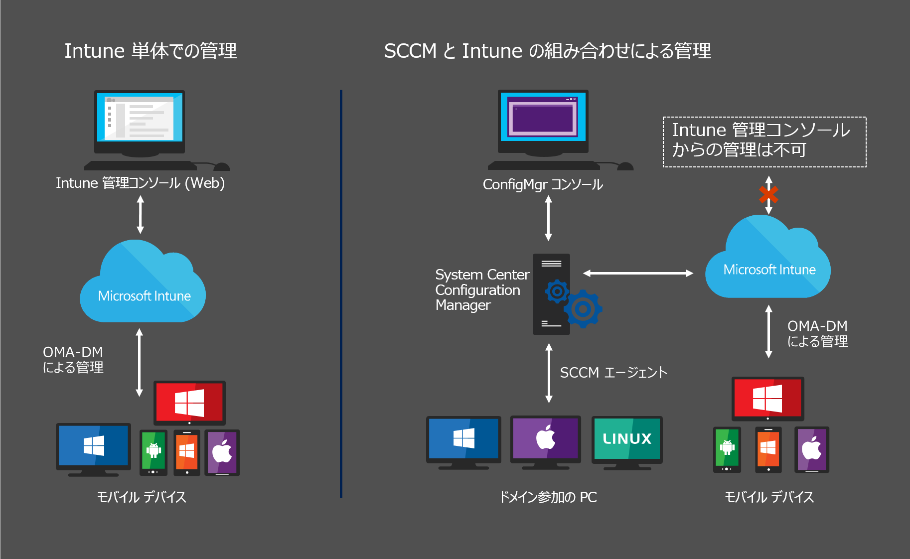

SCCM と Microsoft Intune との連携によるモバイル デバイス管理では、Microsoft Intune がバックグラウンドでサービスとして動作しているため、サポートデバイスは Microsoft Intune の対応デバイスに限ります。

表 1.1‑ サポート デバイス一覧

|  |  |  |
| --- | --- | --- |
| サポートプラットフォーム | サポートバージョン | 備考 |
| Windows 8.1/10 | Windows 8.1/10 | Enterprise, Pro の各エディションをサポート |
| Windows RT | Windows RT |  |
| Apple iOS | iOS 6.0 ～ |  |
| Google Android | 4.0 以降 |  |
| Windows Phone 8 | Windows Phone 8 |  |

NOTE:

Microsoft Intune では、OMA-DM (Open Mobile Alliance-Device Management) に準拠したモバイル デバイス管理を行います。OMA-DM はモバイル デバイス管理のためのオープンな規格で、Microsoft Intune では OMA-DM に準拠することで、より多くのモバイル デバイスをサポートできるメリットがあります。

## SCCM 管理コンソールへの統合

SCCM では、Microsoft Intune サブスクリプションを Configuration Manager コンソールに登録すると、SCCM と Microsoft Intune の連携が可能となります。

図 1.1-1 でも解説したように、Microsoft Intune の管理方法には、Microsoft Intune 単体で管理する方法と、SCCM と連携させて管理する方法があります。

Microsoft Intune 単体で管理する場合には、Intune 管理コンソールから「モバイル デバイス管理機関」の設定を有効、SCCM と連携させて管理する場合にはConfigMgr コンソールでMicrosoft Intune サブスクリプションを登録することで、それぞれ管理を開始することができます。

SCCM と連携させて管理するために、ConfigMgr コンソールでMicrosoft Intune サブスクリプションを登録した場合、Microsoft Intune の管理は SCCM の管理コンソールからのみ制御が可能となります。また、サポートされているモバイル デバイスの登録から、モバイル デバイスのインベントリ、モバイル デバイスへのアプリケーション配布など、管理者が運用で行う一連の操作のためのインターフェースが、すべて ConfigMgr コンソールに統合されます。

一方、Intune 管理コンソールから「モバイル デバイス管理機関」の設定を有効化し、利用開始した場合には、Intune 管理コンソールからのみ操作が可能になります。つまり、**Intune 単体または SCCM との連携によって Microsoft Intune の管理が有効化されると管理方法の変更が事実上できなくなる**ため、事前に Microsoft Intune 単体で管理するか SCCM との連携で管理するかを今後の運用予定なども勘案し、決定する必要があります。

## デバイスの登録

Microsoft Intune / SCCM によるモバイルデバイスの管理を行う場合、モバイルデバイスをクラウドサービスに登録する必要があります。クラウドサービスへのモバイルデバイスの登録には、次の2つの登録種別があります。

・　Microsoft Intune

・ Azure Active Directory (以降、Azure AD)

Microsoft Intune へのデバイスの登録は、Microsoft Intune / SCCM によるモバイルデバイスの管理を行うために必要な作業で、Microsoft Intune のライセンスが割り当てられた Azure AD ユーザー アカウントを使用してサインインすることで、サインインを行ったデバイスが登録されます。

一方、Azure AD へのデバイスの登録は、Azure AD ユーザーが利用するデバイスを Azure AD に登録するために使用するもので、本来、Microsoft Intune によるデバイス管理を行う上で必要のない作業です。しかし、Microsoft Intune の機能として提供される「条件付きアクセス」(条件付きアクセスの詳細については、System Center Configuration Manager (Current Branch) 評価ガイド モバイル デバイス 運用管理編で解説します) など、一部の機能では Azure AD にデバイスが登録されていることが前提となるため、一般的に Microsoft Intune にデバイスを登録するときは、同時に Azure AD にもデバイスを登録します。

画面 1.3‑ Azure AD に登録されたデバイス一覧

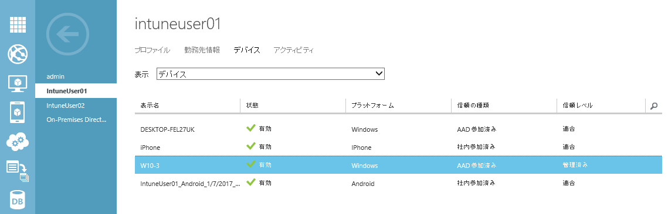

Azure AD へのデバイス登録は、「社内参加」と呼ばれる、すべての OS 種類で利用可能な Azure AD ユーザーとデバイスを単純に関連付けする登録方法 (画面1.3-1 [信頼の種類] 欄が [社内参加済み] と表示されている) と、「Azure AD 参加」と呼ばれる、Windows 10 のサインインに Azure AD ユーザーのアカウントを使用できるようになる登録方法 (画面1.3-1 [信頼の種類] 欄が [AAD 参加済み] と表示されている) があります。Azure AD 参加によるデバイス登録方法は、Windows 10 だけで利用可能な登録方法ですが、Azure AD 参加によるデバイス登録を行うと、Windows サインインに Azure AD ユーザーを利用してサインインするため、Windows サインインのユーザー名/パスワードとAzure AD や Microsoft Intune へサインインするためのユーザー名/パスワードを別々に覚える必要がないなどのメリットがあります。

登録したデバイスの情報については、Microsoft Intune に登録したデバイスの情報は ConfigMgr コンソール画面から、Azure AD に登録したデバイスの情報は Microsoft Azure管理コンソール (画面1.3-1) から確認できます。

## 会社のポータル

Microsoft Intuneの管理対象となるモバイル デバイスは、「会社のポータル」と呼ばれるストア アプリを通じて Microsoft Intune の管理ポータルサイトを利用することが出来ます。SCCM と統合されている場合でも「会社のポータル (Company Portal)」を利用して、ユーザー自身が利用するモバイル デバイスを SCCM にデバイス登録したり、SCCM に配置されたアプリケーションをセルフサービスでインストールしたりすることが可能です。

なお、Windows 10/8.1 では会社のポータルから行うデバイス登録の機能が OS 標準の機能として組み込まれているため、デバイス登録のために会社のポータル アプリを利用する必要はなく、アプリをインストールするときだけに会社のポータル アプリは使われることになります。

画面 1.4‑ Windows 10 のデバイス登録画面

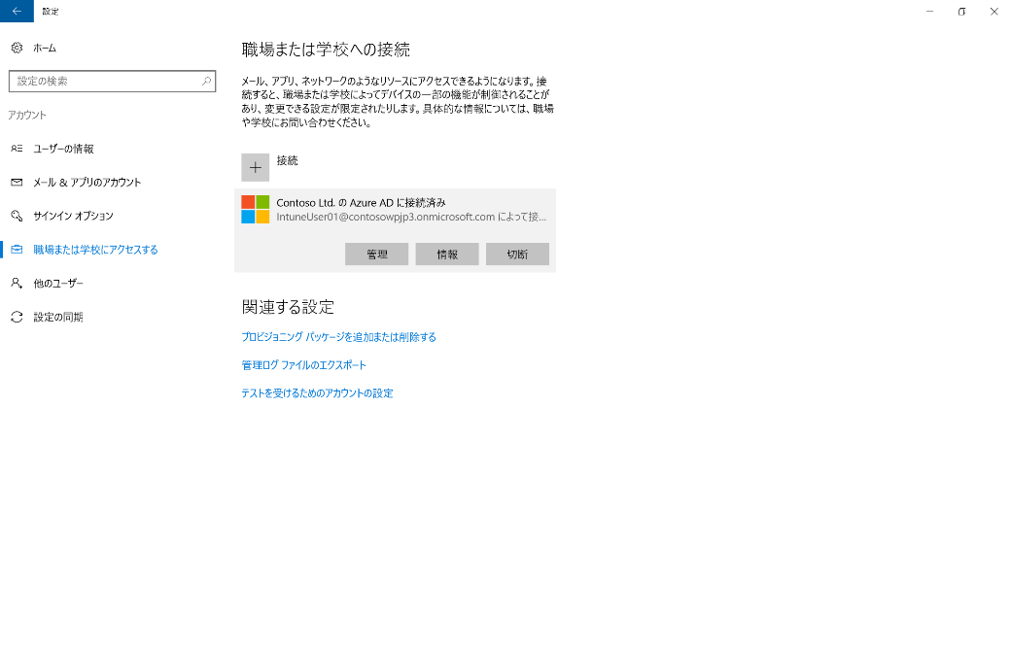

Microsoft Azureサインイン画面で、[電子メール アドレスまたは電話番号] 欄に　「admin@SPEJXX.onmicrosoft.com」を入力し、[パスワード] 欄に 「Pa$$w0rd」と入力して、[サインイン]　をクリックします。

画面 1.3‑2 iOS / Android での会社のポータル

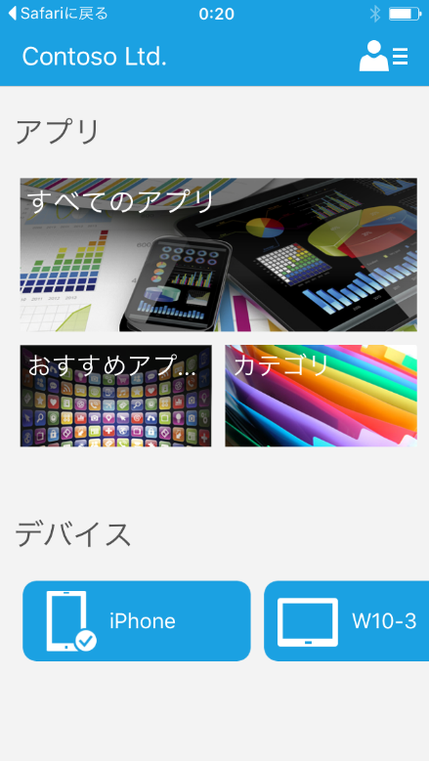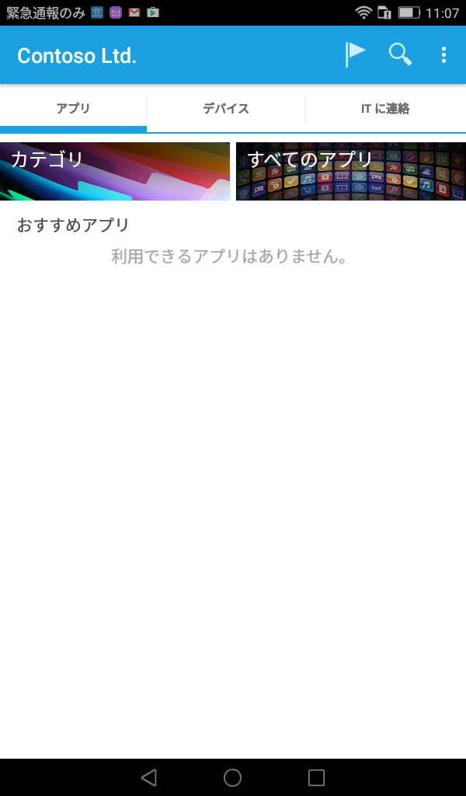

会社のポータル アプリは、それぞれの OS で提供されるストア (App Store、Play ストアなど) よりダウンロード、インストールすることによって、導入することも可能です。

また、インストールした会社のポータルはアプリとして、動作するので、他のアプリと同様にアプリを起動して利用できます。

画面 1.3‑3 iOS での会社のポータル アプリ

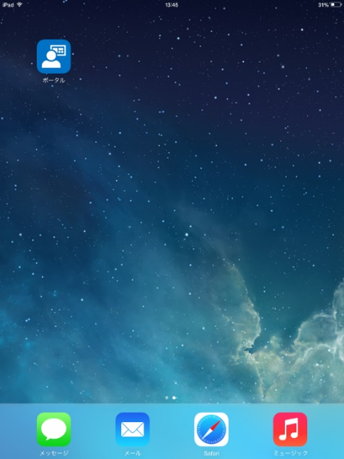

「会社のポータル」から利用できる機能は以下の通りです。

表 1.3‑会社のポータルで提供される機能一覧

|  |  |  |  |  |
| --- | --- | --- | --- | --- |
| 会社のポータルで可能なユーザー操作 | Windows 10 | Windows 8.1 | iOS | Android |
| デバイスの登録 | - | - | ✔ | ✔ |
| デバイスの名前変更 | ✔ | ✔ | ✔ | ✔ |
| デバイスの削除 | ✔ | ✔ | ✔ | ✔ |
| 他のデバイスのワイプ | ✔ | ✔ | ✔ | ✔ |
| LOBアプリケーションのインストール | ✔ | ✔ | ✔ | ✔ |
| Windows ストア, Windows Phone ストア、App Store、Google Playからのアプリケーションインストール | ✔ | ✔ | ✔ | ✔ |

* Mac OS には会社のポータル アプリはありません。

## Windows 10 / 8.1の管理方法の選択

Windows 10 / 8.1 には OMA-DM によるモバイル デバイス管理のためのエージェントが組み込まれています。そのため、Windows 10 / 8.1 は Windows PC として SCCM による管理ができるだけでなく、モバイル デバイスとして Microsoft Intune 経由の管理を行うこともできます。それぞれの管理方法でサポートする管理機能が異なるため、Windows 10 / 8.1 の用途や組織における要件等に合わせて利用する管理方法をいずれかから選択してください。

表 1.4‑利用可能な管理機能一覧

|  |  |  |
| --- | --- | --- |
| 管理機能 | PC 管理 | モバイル デバイス管理 |
| 管理エージェント | SCCM エージェント | OS 同梱のエージェントを利用 (OMA-DM) |
| ユーザー単位の  アプリケーション管理 | ✔ | ✔ |
| デバイス単位の  アプリケーション管理 | ✔ | - |
| インベントリ | ✔ ※1 | ✔ |
| コンプライアンス設定 | ✔ (PC 用ポリシー) | ✔ (モバイル デバイスポリシー) |
| 証明書の配布 | ✔ (グループポリシーによる配布) | ✔ |
| VPN プロファイルの設定 | ✔ (PowerShell による設定) | ✔ |
| Wi-Fi プロファイルの設定 | ✔ (グループポリシーによる配布) | ✔ |
| OS 展開 | ✔ | - |
| ソフトウェア メータリング | ✔ | - |
| ソフトウェア更新 | ✔ | - |
| 電源管理 | ✔ | - |
| リモート コントロール | ✔ | - |
| ワイプ | - | ✔ ※2 |

※1 モバイル デバイスに比べて豊富なインベントリ項目が用意されています。

※2 ワイプ操作のうち、フル ワイプはWindows 10 Version 1511 以降でのみサポートしています。

# 評価環境と前提条件

本書では、SCCM と Microsoft Intune を連携させ、ConfigMgr コンソールから Microsoft Intune の管理ができるようにすることを目標に、その評価が行えるようにするための手順を解説します。

本書の解説に基づき評価を行うには、SCCM 環境が必要です。SCCM の評価環境を本書の姉妹書である「**System Center Configuration Manager (Current Branch) 評価ガイド 基本環境構築編**」をもとに、事前に以下のような環境を構築してください。

本書の環境イメージは、以下の通りです。

図 2‑1 本書の環境イメージ

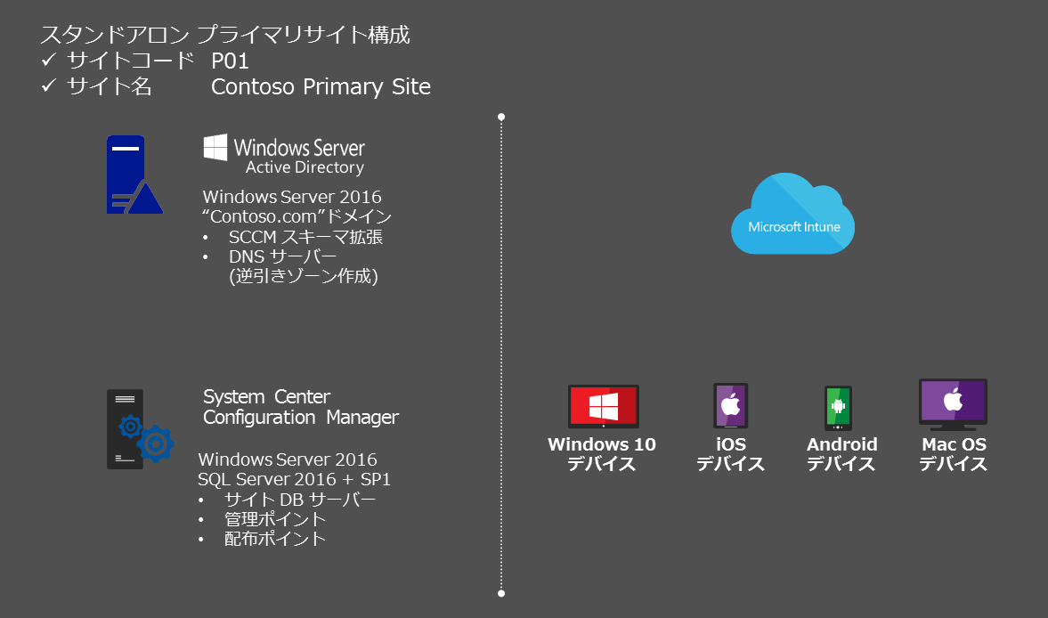

なお、Microsoft Intune については手順の中で無料試用版を取得するため、事前に取得する必要はありません。また、各モバイルデバイスは実際に評価していただくモバイルデバイス種類だけを用意していただければ十分です。

Windows 10 デバイスは **w10-3** という名前のコンピューターとして登場します。Windows 10 デバイスを利用して評価を行うときは、ワークグループのコンピューターを用意してください。

その他、手順書内では、以下のユーザーとグループを作成します。

(手順の中で作成するため、事前に作成する必要はありません)

表 2‑1 Active Directory ユーザー

|  |  |  |
| --- | --- | --- |
| ドメイン ユーザー | パスワード | 所属するグループ |
| CONTOSO\IntuneUser01 | P@ssw0rd | CONTOSO\Limited |
| CONTOSO\IntuneUser02 | P@ssw0rd |  |

表 2‑2 Active Directory セキュリティ グループ

|  |  |  |
| --- | --- | --- |
| グループ名 | スコープ | 種類 |
| CONTOSO\Limited | グローバル | セキュリティ |

表 2‑3 SCCM コレクション

|  |  |  |
| --- | --- | --- |
| グループ名 | 種別 | メンバー |
| Mobile Device Users | ユーザー | CONTOSO\IntuneUser01  CONTOSO\IntuneUser02 |

表 2‑4 Azure AD ドメイン名

|  |  |
| --- | --- |
| ドメイン名 | 備考 |
| Contosowpjp3.onmicrosoft.com | onmicrosoft.com の前の部分には任意の名前を設定できますが、一意である必要があります。そのため、本書中で登場する contosowpjp3という名前とは、異なる名前を使用して評価を行ってください。 |

表 2‑5 Azure AD ユーザー

|  |  |  |
| --- | --- | --- |
| ユーザー名 | パスワード | 備考 |
| admin@contosowpjp3.onmicrosoft.com | Pa$$w0rd | 全体管理者 |
| IntuneUser01 @contosowpjp3.onmicrosoft.com | P@ssw0rd | ディレクトリ同期によって同期されたユーザー |
| IntuneUser02 @contosowpjp3.onmicrosoft.com | P@ssw0rd | ディレクトリ同期によって同期されたユーザー |

# ドメインの構成

Microsoft Intune では、ユーザー管理に Azure AD を使用します。そのため、本章では Azure AD ディレクトリとディレクトリ内にユーザーを作成し、作成したユーザーに対して Microsoft Intune の無料試用版のライセンスを割り当てます。

それぞれの節で行う作業は以下のとおりです。

図 3‑ 第 3 章で行う作業の概要

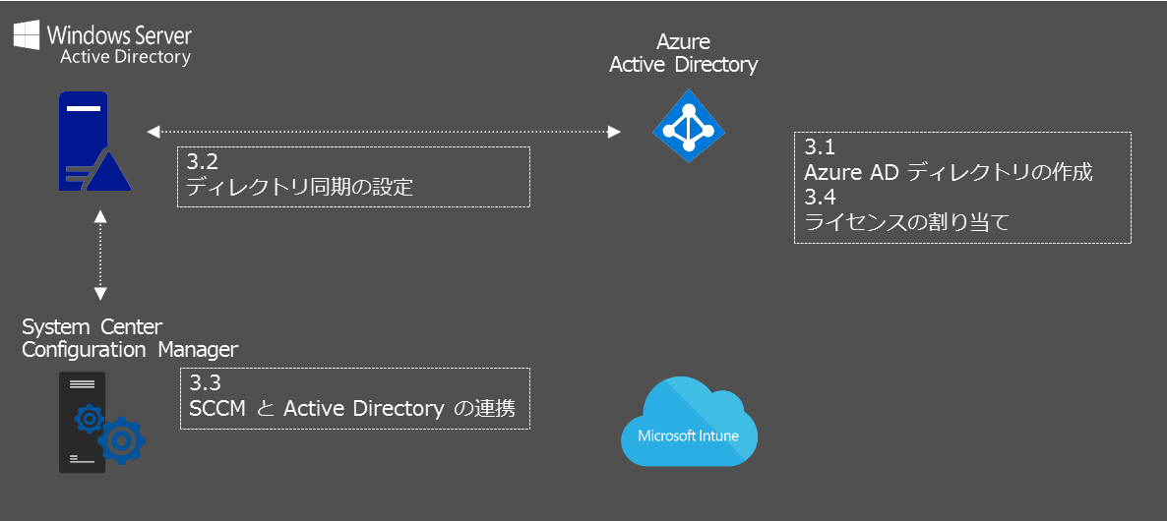

SCCM と Microsoft Intune を連携させるにあたり、オンプレミスの Active Directory と Microsoft Intune が利用している Azure AD 間でユーザー情報をあらかじめ同期し、Microsoft Intune と SCCM で同じユーザー情報が利用できるようにしておく必要があります。

Azure AD では「ディレクトリ同期ツール」(ツール名：Azure Active Directory Connect) を無償で提供し、ツールを利用することで、Active Directory ユーザーが定期的に Azure AD に同期することができます。

ディレクトリ同期ツールを利用する際、オンプレミスの Active Directory ドメインで使用する @ 以降の名前 (ドメイン名) がAzure AD で使用するドメイン名と同じでなければなりません。そこで、Azure AD ディレクトリで使用するドメイン名と同じ名前を Active Directory の代替 UPN サフィックスとして設定し、**ドメイン ユーザーのユーザー プリンシパル ネーム (UPN) が Azure AD に同じ名前 (UPN) で登録されるように、あらかじめ構成しておきます。**

本書では、Azure AD ディレクトリの作成時に既定で割り当てられるドメイン名である、*****.onmicrosoft.com (***** には Azure AD ディレクトリの作成時に指定した名前が入ります) を使用し、*****.onmicrosoft.com を Active Directory の代替 UPN サフィックスとして追加し、Azure AD へユーザーの UPN を同期します(図3-2)。

図 3‑2 代替 UPN サフィックスを使ってユーザーの UPN を変更して同期

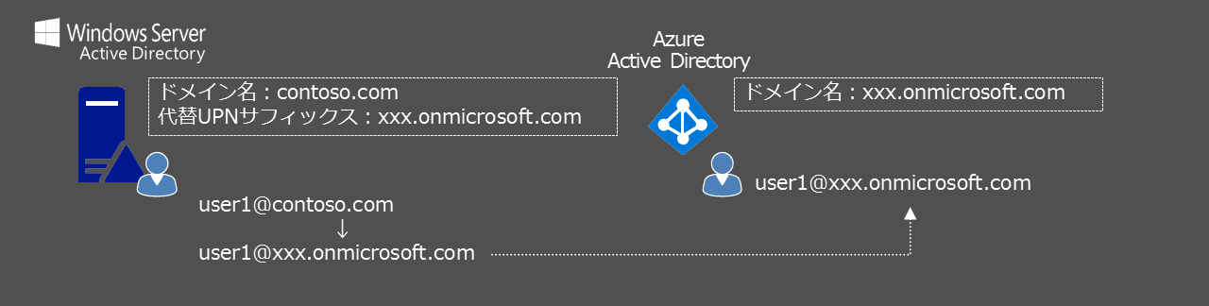

「3.2 ディレクトリの設定」では、図3-2 のように、代替 UPN サフィックスの設定、Active Directory ユーザーの作成、そしてディレクトリ同期ツールを利用した Active Directory ユーザーの同期を確認します。

## Azure AD ディレクトリの作成

本節では、Microsoft Intune のユーザー管理に使用する Azure AD ディレクトリを作成します。Azure AD ディレクトリの作成には、Microsoft Azure の契約 (テナント) が必要です。もし、保有していない場合は、事前に Microsoft Azure の無料試用版を取得してから本手順を開始してください。なお、無料試用期間終了後に Azure AD を使用しても課金は発生しません。

**■Microsoft Azure 無料試用版取得サイト**  
<https://azure.microsoft.com/ja-jp/free/>

### IE セキュリティ強化の構成の無効化

Internet Explorer を利用して Microsoft Intune の設定を行う場合、既定の Internet Explorerのセキュリティ設定により、一部操作が行えません。本手順では、IE セキュリティ強化の構成 (IE ESC) を一時的に無効にし、Microsoft Intune の設定を行えるように構成します。

1. ドメインコントローラー (dc コンピューター) に ”CONTOSO\Administrator” でサインインします。
2. [サーバー マネージャー] 画面で、[ローカル サーバー] をクリックし、[IE セキュリティ強化の構成] 欄の [有効] をクリックします。

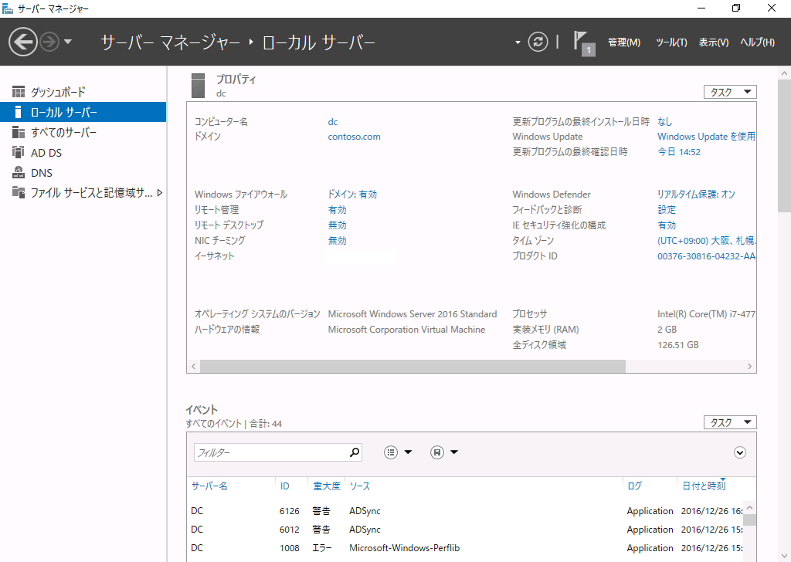

Microsoft Azureサインイン画面で、[電子メール アドレスまたは電話番号] 欄に　「admin@SPEJXX.onmicrosoft.com」を入力し、[パスワード] 欄に 「Pa$$w0rd」と入力して、[サインイン]　をクリックします。

Microsoft Azureサインイン画面で、[電子メール アドレスまたは電話番号] 欄に　「admin@SPEJXX.onmicrosoft.com」を入力し、[パスワード] 欄に 「Pa$$w0rd」と入力して、[サインイン]　をクリックします。

1. [Internet Explorer セキュリティ強化の構成] 画面で、[Administrators グループ] 欄の [オフ] をクリックし、[OK] をクリックします。

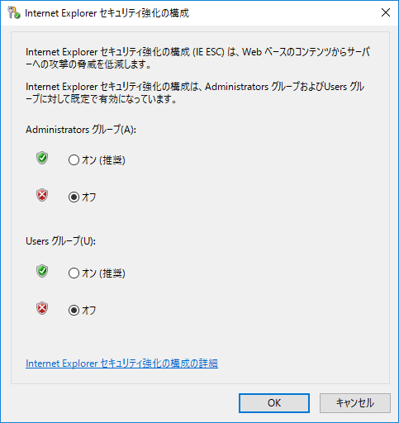

Microsoft Azureサインイン画面で、[電子メール アドレスまたは電話番号] 欄に　「admin@SPEJXX.onmicrosoft.com」を入力し、[パスワード] 欄に 「Pa$$w0rd」と入力して、[サインイン]　をクリックします。

Microsoft Azureサインイン画面で、[電子メール アドレスまたは電話番号] 欄に　「admin@SPEJXX.onmicrosoft.com」を入力し、[パスワード] 欄に 「Pa$$w0rd」と入力して、[サインイン]　をクリックします。

1. [サーバー マネージャー] 画面で、[IE セキュリティ強化の構成] 欄が [無効] に変化していることを確認します。

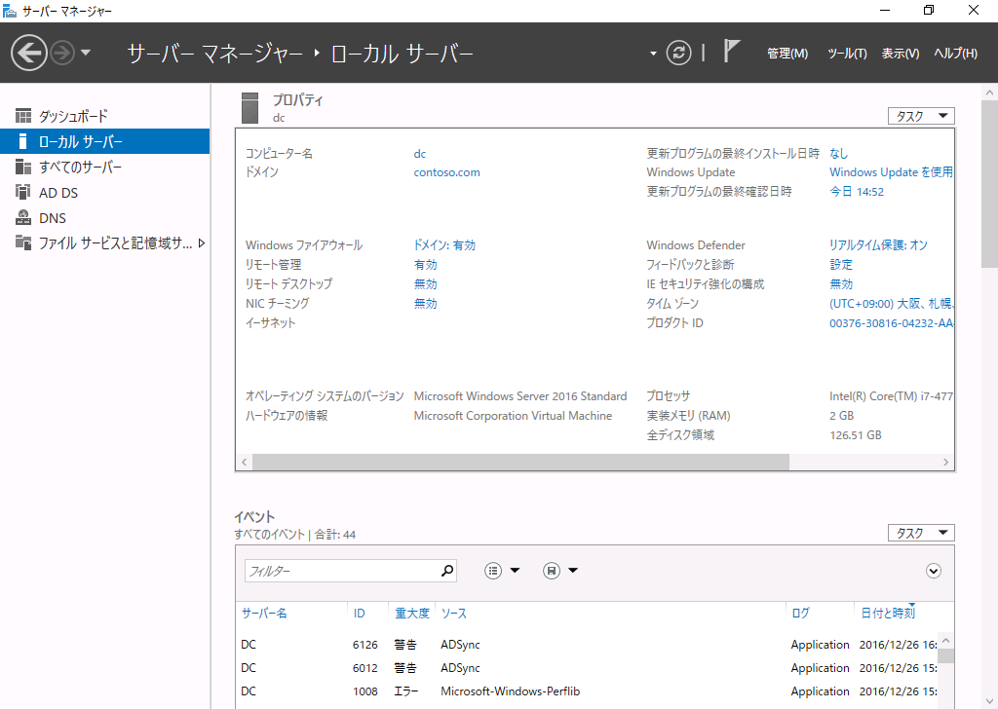

Microsoft Azureサインイン画面で、[電子メール アドレスまたは電話番号] 欄に　「admin@SPEJXX.onmicrosoft.com」を入力し、[パスワード] 欄に 「Pa$$w0rd」と入力して、[サインイン]　をクリックします。

### Azure AD ディレクトリの作成

Azure AD ディレクトリを作成します。Azure AD ディレクトリの作成時に使用するドメイン名には、*****.onmicrosoft.com という形式のドメイン名を取得できます。本手順では、contosowpjp3.onmicrosoft.com というドメイン名を使用しますが、ドメイン名は一意である必要があるため、同じ名前は使用できません。評価を行う際は一意な名前を設定し、作成してください。

1. 以下のURLよりMicrosoft Azure のポータルサイトへアクセスします。  
   **■Microsoft Azure 管理ポータル (クラシック) サイト**  
   <https://manage.windowsazure.com>
2. [サインイン] 画面で、Microsoft Azure 全体管理者のユーザー名、パスワードを入力し、[サインイン] をクリックします。

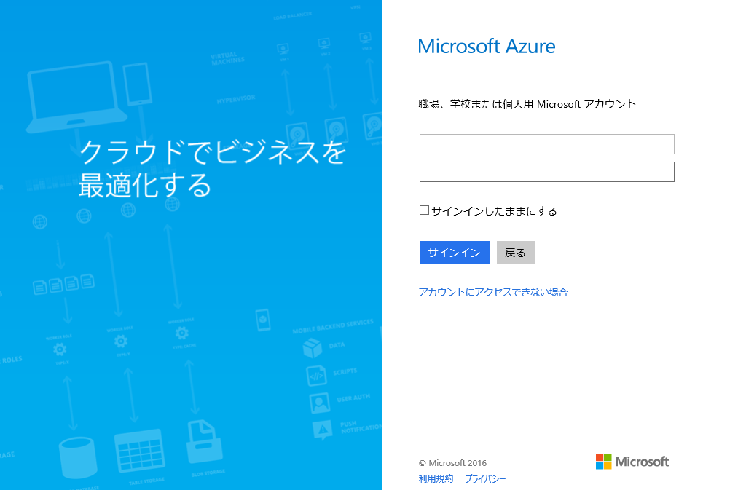

Microsoft Azureサインイン画面で、[電子メール アドレスまたは電話番号] 欄に　「admin@SPEJXX.onmicrosoft.com」を入力し、[パスワード] 欄に 「Pa$$w0rd」と入力して、[サインイン]　をクリックします。

Microsoft Azureサインイン画面で、[電子メール アドレスまたは電話番号] 欄に　「admin@SPEJXX.onmicrosoft.com」を入力し、[パスワード] 欄に 「Pa$$w0rd」と入力して、[サインイン]　をクリックします。

Microsoft Azureサインイン画面で、[電子メール アドレスまたは電話番号] 欄に　「admin@SPEJXX.onmicrosoft.com」を入力し、[パスワード] 欄に 「Pa$$w0rd」と入力して、[サインイン]　をクリックします。

1. Microsoft Azure 管理ポータル画面で、左ペインの [Active Directory] をクリックし、[新規] をクリックします。

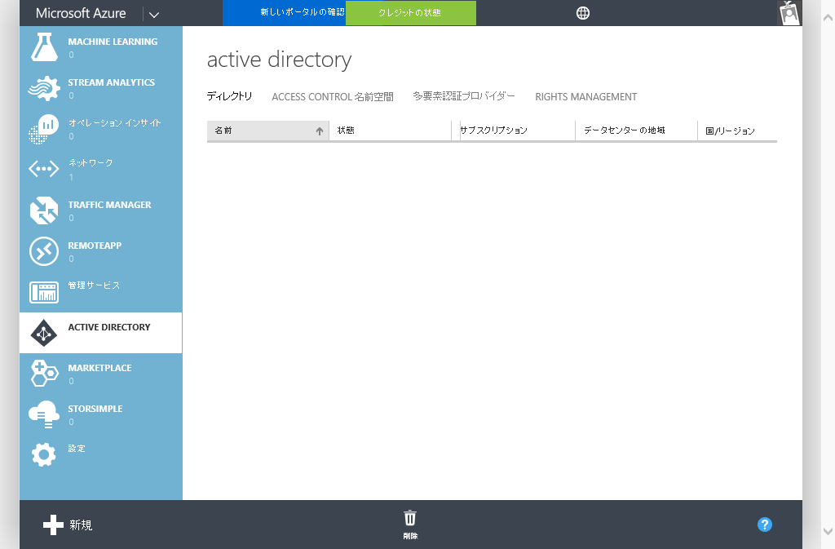

Microsoft Azureサインイン画面で、[電子メール アドレスまたは電話番号] 欄に　「admin@SPEJXX.onmicrosoft.com」を入力し、[パスワード] 欄に 「Pa$$w0rd」と入力して、[サインイン]　をクリックします。

Microsoft Azureサインイン画面で、[電子メール アドレスまたは電話番号] 欄に　「admin@SPEJXX.onmicrosoft.com」を入力し、[パスワード] 欄に 「Pa$$w0rd」と入力して、[サインイン]　をクリックします。

1. [ディレクトリの追加] 画面で、[名前] 欄に「**Contoso Ltd.**」、[ドメイン名] 欄に任意のドメイン名 (ここでは Contosowpjp3 とします) を入力し、[国/リージョン] 欄に [日本] を選択して、チェックマークをクリックします。

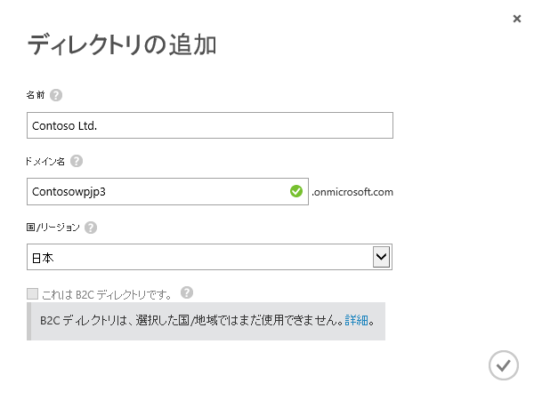

Microsoft Azureサインイン画面で、[電子メール アドレスまたは電話番号] 欄に　「admin@SPEJXX.onmicrosoft.com」を入力し、[パスワード] 欄に 「Pa$$w0rd」と入力して、[サインイン]　をクリックします。

Microsoft Azureサインイン画面で、[電子メール アドレスまたは電話番号] 欄に　「admin@SPEJXX.onmicrosoft.com」を入力し、[パスワード] 欄に 「Pa$$w0rd」と入力して、[サインイン]　をクリックします。

Microsoft Azureサインイン画面で、[電子メール アドレスまたは電話番号] 欄に　「admin@SPEJXX.onmicrosoft.com」を入力し、[パスワード] 欄に 「Pa$$w0rd」と入力して、[サインイン]　をクリックします。

Microsoft Azureサインイン画面で、[電子メール アドレスまたは電話番号] 欄に　「admin@SPEJXX.onmicrosoft.com」を入力し、[パスワード] 欄に 「Pa$$w0rd」と入力して、[サインイン]　をクリックします。

NOTE:

[ディレクトリの追加] 画面で設定するドメイン名は Azure Active Directory ドメインの名前であり、一意な名前を入力する必要があります。検証の際には、まだ使用されていない名前 (緑のチェックマークがついていれば、入力したドメイン名はまだ使用されていない名前です) を入力してください。

1. [Active Directory] 画面で、前の手順で作成したドメイン名 (Contoso Ltd.) をクリックします。

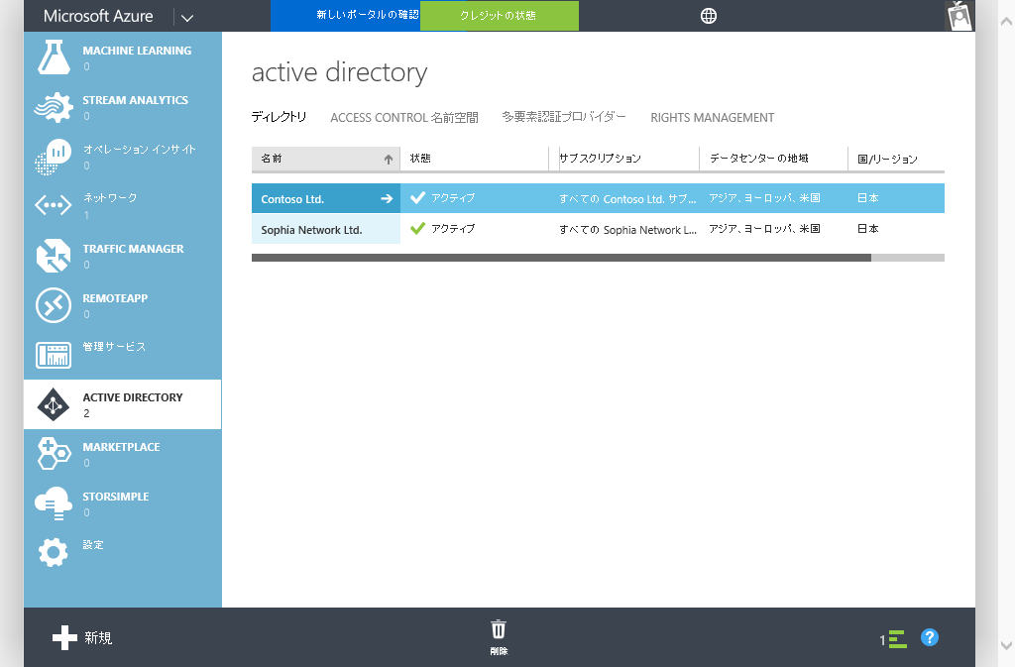

Microsoft Azureサインイン画面で、[電子メール アドレスまたは電話番号] 欄に　「admin@SPEJXX.onmicrosoft.com」を入力し、[パスワード] 欄に 「Pa$$w0rd」と入力して、[サインイン]　をクリックします。

1. ドメイン名画面で、[ユーザー] をクリックし、[ユーザーの追加] をクリックします。

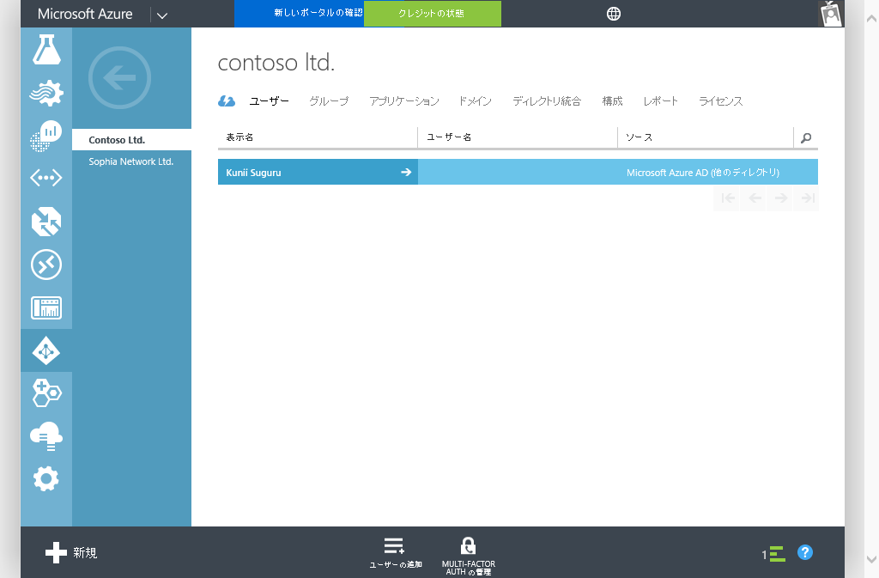

Microsoft Azureサインイン画面で、[電子メール アドレスまたは電話番号] 欄に　「admin@SPEJXX.onmicrosoft.com」を入力し、[パスワード] 欄に 「Pa$$w0rd」と入力して、[サインイン]　をクリックします。

Microsoft Azureサインイン画面で、[電子メール アドレスまたは電話番号] 欄に　「admin@SPEJXX.onmicrosoft.com」を入力し、[パスワード] 欄に 「Pa$$w0rd」と入力して、[サインイン]　をクリックします。

1. [このユーザーに関する情報の入力] 画面で、[ユーザー名] 欄に「**admin**」と入力し、→をクリックします。

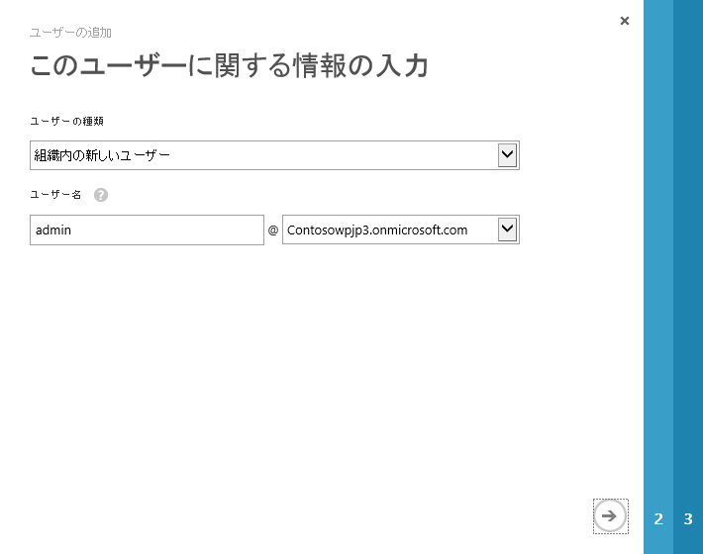

Microsoft Azureサインイン画面で、[電子メール アドレスまたは電話番号] 欄に　「admin@SPEJXX.onmicrosoft.com」を入力し、[パスワード] 欄に 「Pa$$w0rd」と入力して、[サインイン]　をクリックします。

Microsoft Azureサインイン画面で、[電子メール アドレスまたは電話番号] 欄に　「admin@SPEJXX.onmicrosoft.com」を入力し、[パスワード] 欄に 「Pa$$w0rd」と入力して、[サインイン]　をクリックします。

1. [ユーザー プロファイル] 画面で、[表示名] 欄に「**admin**」と入力し、[ロール] 欄から [全体管理者] を選択し、[連絡用電子メールアドレス] 欄に連絡先となるメールアドレスを入力して、→をクリックします。

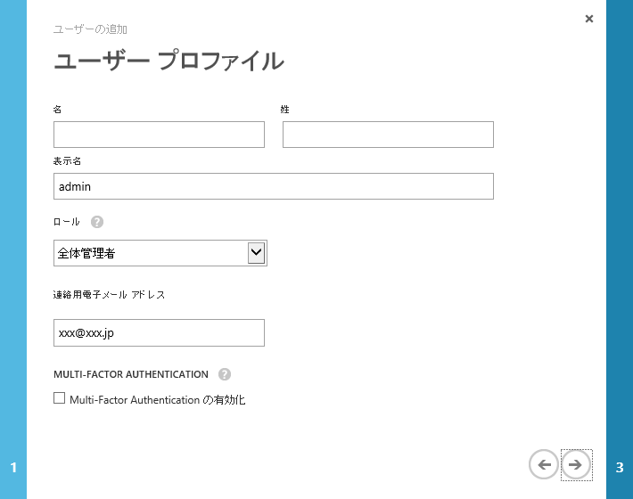

Microsoft Azureサインイン画面で、[電子メール アドレスまたは電話番号] 欄に　「admin@SPEJXX.onmicrosoft.com」を入力し、[パスワード] 欄に 「Pa$$w0rd」と入力して、[サインイン]　をクリックします。

Microsoft Azureサインイン画面で、[電子メール アドレスまたは電話番号] 欄に　「admin@SPEJXX.onmicrosoft.com」を入力し、[パスワード] 欄に 「Pa$$w0rd」と入力して、[サインイン]　をクリックします。

Microsoft Azureサインイン画面で、[電子メール アドレスまたは電話番号] 欄に　「admin@SPEJXX.onmicrosoft.com」を入力し、[パスワード] 欄に 「Pa$$w0rd」と入力して、[サインイン]　をクリックします。

Microsoft Azureサインイン画面で、[電子メール アドレスまたは電話番号] 欄に　「admin@SPEJXX.onmicrosoft.com」を入力し、[パスワード] 欄に 「Pa$$w0rd」と入力して、[サインイン]　をクリックします。

1. [一時パスワードの取得] 画面で、[作成] をクリックします。

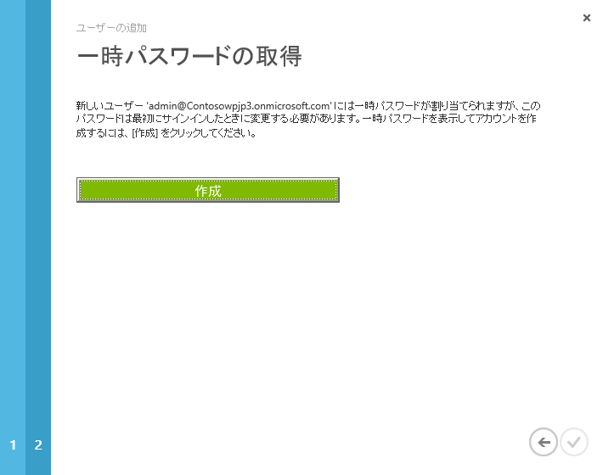

Microsoft Azureサインイン画面で、[電子メール アドレスまたは電話番号] 欄に　「admin@SPEJXX.onmicrosoft.com」を入力し、[パスワード] 欄に 「Pa$$w0rd」と入力して、[サインイン]　をクリックします。

1. [一時パスワードの取得] 画面で、[新しいパスワード] 欄に表示されるパスワードを控えて置き、チェックマークをクリックします。

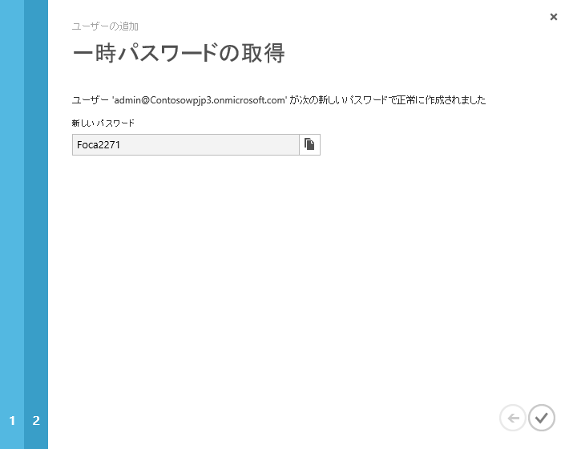

Microsoft Azureサインイン画面で、[電子メール アドレスまたは電話番号] 欄に　「admin@SPEJXX.onmicrosoft.com」を入力し、[パスワード] 欄に 「Pa$$w0rd」と入力して、[サインイン]　をクリックします。

Microsoft Azureサインイン画面で、[電子メール アドレスまたは電話番号] 欄に　「admin@SPEJXX.onmicrosoft.com」を入力し、[パスワード] 欄に 「Pa$$w0rd」と入力して、[サインイン]　をクリックします。

1. Azure AD ディレクトリ画面で、新しいユーザーが作成されたことを確認します。

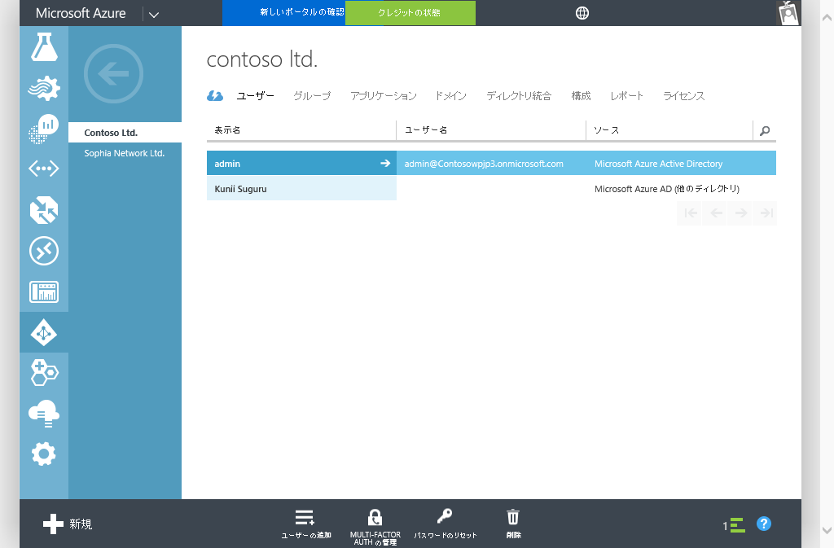

Microsoft Azureサインイン画面で、[電子メール アドレスまたは電話番号] 欄に　「admin@SPEJXX.onmicrosoft.com」を入力し、[パスワード] 欄に 「Pa$$w0rd」と入力して、[サインイン]　をクリックします。

1. 新しく作成されたユーザーがサインインできることを確認します。  
   Internet Explorer 画面で、Ctrl+Shift+P キーを押し、InPrivate ブラウズを開始します。
2. InPrivate ブラウズ画面で、URL として「https://myapps.microsoft.com」 にアクセスします。
3. サインイン画面で、前の手順で作成したユーザーのユーザー名 (**admin@*****.onmicrosoft.com**) とパスワード (前の手順で表示されたパスワード) を入力し、[サインイン] をクリックします。

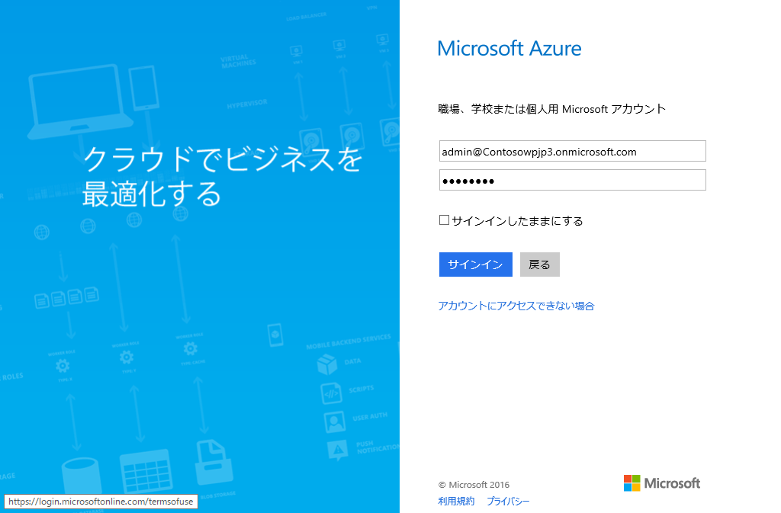

Microsoft Azureサインイン画面で、[電子メール アドレスまたは電話番号] 欄に　「admin@SPEJXX.onmicrosoft.com」を入力し、[パスワード] 欄に 「Pa$$w0rd」と入力して、[サインイン]　をクリックします。

Microsoft Azureサインイン画面で、[電子メール アドレスまたは電話番号] 欄に　「admin@SPEJXX.onmicrosoft.com」を入力し、[パスワード] 欄に 「Pa$$w0rd」と入力して、[サインイン]　をクリックします。

Microsoft Azureサインイン画面で、[電子メール アドレスまたは電話番号] 欄に　「admin@SPEJXX.onmicrosoft.com」を入力し、[パスワード] 欄に 「Pa$$w0rd」と入力して、[サインイン]　をクリックします。

1. [パスワードの更新] 画面で、古いパスワードに前の手順で表示されたパスワードを入力し、新しいパスワードに「**Pa$$w0rd**」と入力して、[パスワードを更新してサインイン] をクリックします。

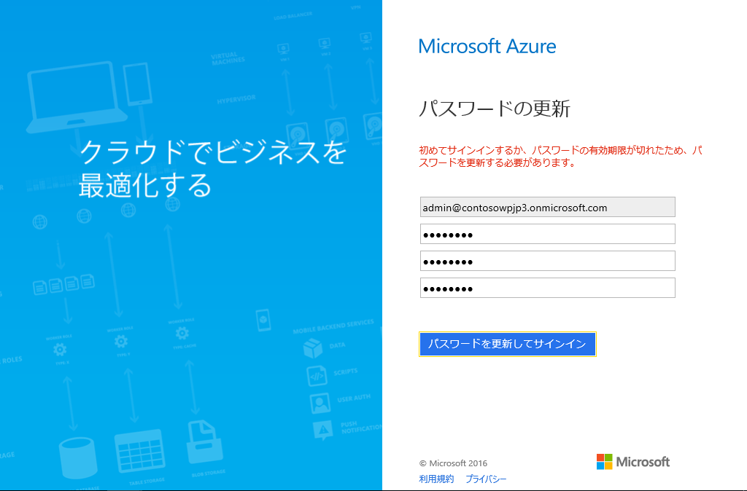

Microsoft Azureサインイン画面で、[電子メール アドレスまたは電話番号] 欄に　「admin@SPEJXX.onmicrosoft.com」を入力し、[パスワード] 欄に 「Pa$$w0rd」と入力して、[サインイン]　をクリックします。

Microsoft Azureサインイン画面で、[電子メール アドレスまたは電話番号] 欄に　「admin@SPEJXX.onmicrosoft.com」を入力し、[パスワード] 欄に 「Pa$$w0rd」と入力して、[サインイン]　をクリックします。

Microsoft Azureサインイン画面で、[電子メール アドレスまたは電話番号] 欄に　「admin@SPEJXX.onmicrosoft.com」を入力し、[パスワード] 欄に 「Pa$$w0rd」と入力して、[サインイン]　をクリックします。

1. ポータル画面が表示されることを確認します。確認できたら、InPrivateブラウズ画面は閉じます。(Microsoft Azure 管理ポータル画面は閉じないでください。)

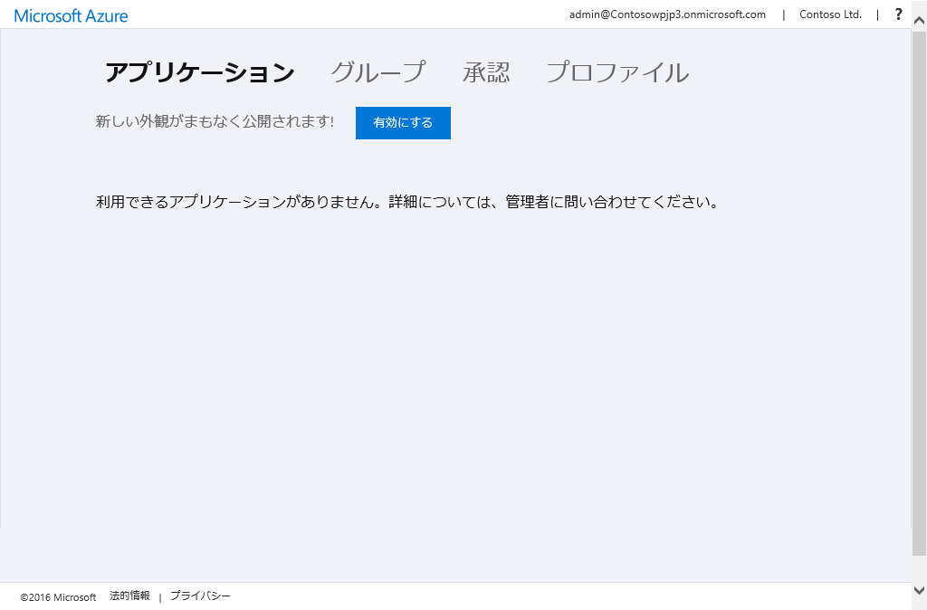

## ディレクトリ同期の設定

本節では、Active Directory ユーザーを Azure AD に同期する、ディレクトリ同期を行い、Active Directory と Azure AD で同じ名前のユーザーが利用できるように設定します。

### 会社のドメイン名の登録とディレクトリ同期の準備

ディレクトリ同期ツール (Azure Active Directory Connect) が利用できるようにするための設定を行います。

1. Microsoft Azure 管理ポータル画面で、Azure AD ディレクトリの [ドメイン] をクリックし、現在利用可能なドメインの名前を確認します。(ここでは、contosowpjp3.onmicrosoft.com という名前のドメイン名が利用可能です。)

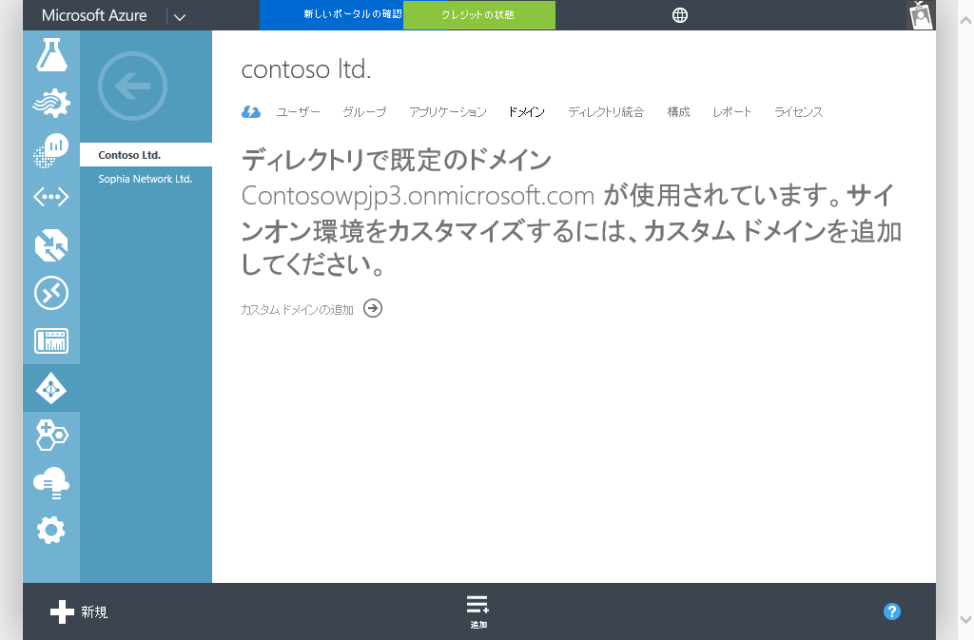

Microsoft Azureサインイン画面で、[電子メール アドレスまたは電話番号] 欄に　「admin@SPEJXX.onmicrosoft.com」を入力し、[パスワード] 欄に 「Pa$$w0rd」と入力して、[サインイン]　をクリックします。

Microsoft Azureサインイン画面で、[電子メール アドレスまたは電話番号] 欄に　「admin@SPEJXX.onmicrosoft.com」を入力し、[パスワード] 欄に 「Pa$$w0rd」と入力して、[サインイン]　をクリックします。

NOTE:

Azure AD のドメイン名は既定で設定される ****.onmicrosoft.com ドメイン名とは別に組織が保有するドメインの名前を Azure AD のドメイン名として利用可能です。設定する場合は、1)の画面より、[追加] をクリックし、組織のドメイン名を設定してください。

1. Microsoft Azure 管理ポータル画面で、Azure AD ディレクトリの [ディレクトリ統合] をクリックし、[アクティブ化済み] をクリックして、[保存] をクリックします。

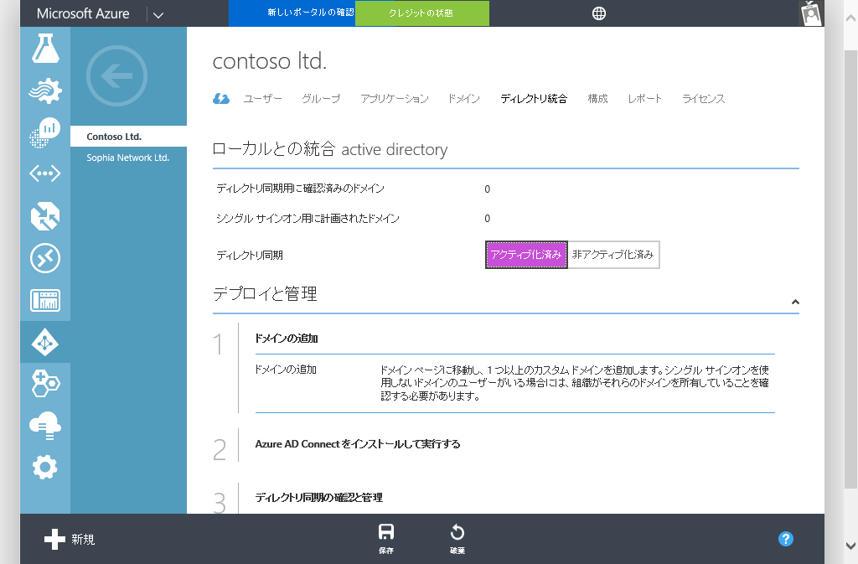

Microsoft Azureサインイン画面で、[電子メール アドレスまたは電話番号] 欄に　「admin@SPEJXX.onmicrosoft.com」を入力し、[パスワード] 欄に 「Pa$$w0rd」と入力して、[サインイン]　をクリックします。

Microsoft Azureサインイン画面で、[電子メール アドレスまたは電話番号] 欄に　「admin@SPEJXX.onmicrosoft.com」を入力し、[パスワード] 欄に 「Pa$$w0rd」と入力して、[サインイン]　をクリックします。

Microsoft Azureサインイン画面で、[電子メール アドレスまたは電話番号] 欄に　「admin@SPEJXX.onmicrosoft.com」を入力し、[パスワード] 欄に 「Pa$$w0rd」と入力して、[サインイン]　をクリックします。

NOTE:

[ディレクトリ同期] 欄の [アクティブ化済み] の操作は、後続の手順である Azure Active Directory Connect のインストールによって自動的にアクティブ化済みになります。そのため、本来は不要な操作ですが、ここでは 2) の画面から Azure Active Directory Connect をダウンロードするためのリンクを表示させるために設定しています。

1. [ディレクトリ統合] 画面で、[Azure AD Connect をインストールして実行する] 欄の [ここ] をクリックします。

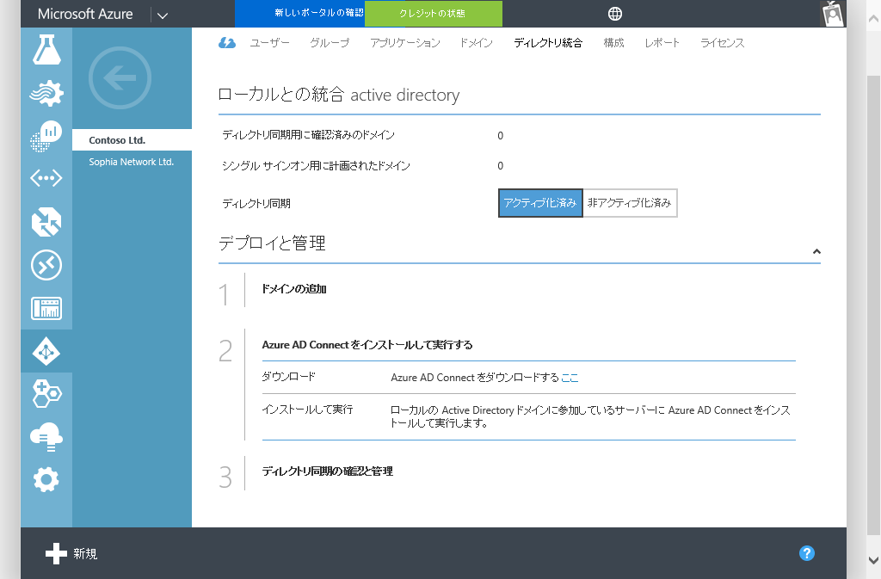

Microsoft Azureサインイン画面で、[電子メール アドレスまたは電話番号] 欄に　「admin@SPEJXX.onmicrosoft.com」を入力し、[パスワード] 欄に 「Pa$$w0rd」と入力して、[サインイン]　をクリックします。

1. [Microsoft Azure Active Directory Connect] 画面で、[Download] をクリックします。

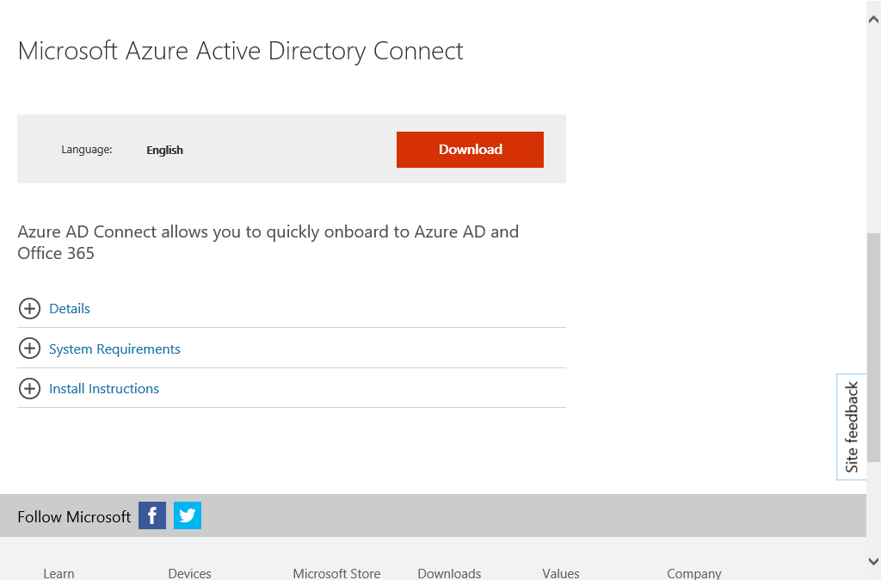

Microsoft Azureサインイン画面で、[電子メール アドレスまたは電話番号] 欄に　「admin@SPEJXX.onmicrosoft.com」を入力し、[パスワード] 欄に 「Pa$$w0rd」と入力して、[サインイン]　をクリックします。

1. ダウンロード画面で、[保存] をクリックします。



Microsoft Azureサインイン画面で、[電子メール アドレスまたは電話番号] 欄に　「admin@SPEJXX.onmicrosoft.com」を入力し、[パスワード] 欄に 「Pa$$w0rd」と入力して、[サインイン]　をクリックします。

1. ダウンロード完了画面で、[フォルダーを開く] をクリックします。

Microsoft Azureサインイン画面で、[電子メール アドレスまたは電話番号] 欄に　「admin@SPEJXX.onmicrosoft.com」を入力し、[パスワード] 欄に 「Pa$$w0rd」と入力して、[サインイン]　をクリックします。



1. Windowsエクスプローラー画面で、AzureADConnect.msi ファイルが保存されていることを確認します。

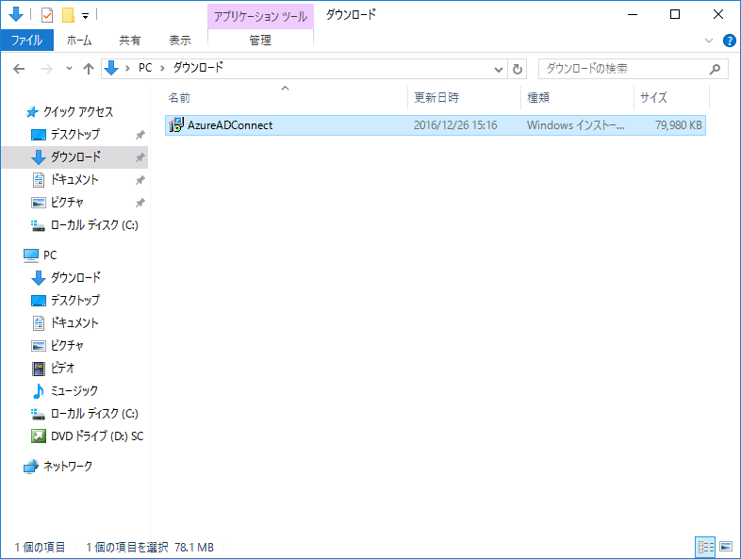

Microsoft Azureサインイン画面で、[電子メール アドレスまたは電話番号] 欄に　「admin@SPEJXX.onmicrosoft.com」を入力し、[パスワード] 欄に 「Pa$$w0rd」と入力して、[サインイン]　をクリックします。

### 代替 UPN サフィックスの設定

Active Directory ドメインに代替 UPN サフィックスとして、Azure AD に登録されているドメイン名である *****.onmicrosoft.com を登録します。

1. [サーバーマネージャー] を起動し、[ツール] – [Active Directory　ドメインと信頼関係] をクリックします。

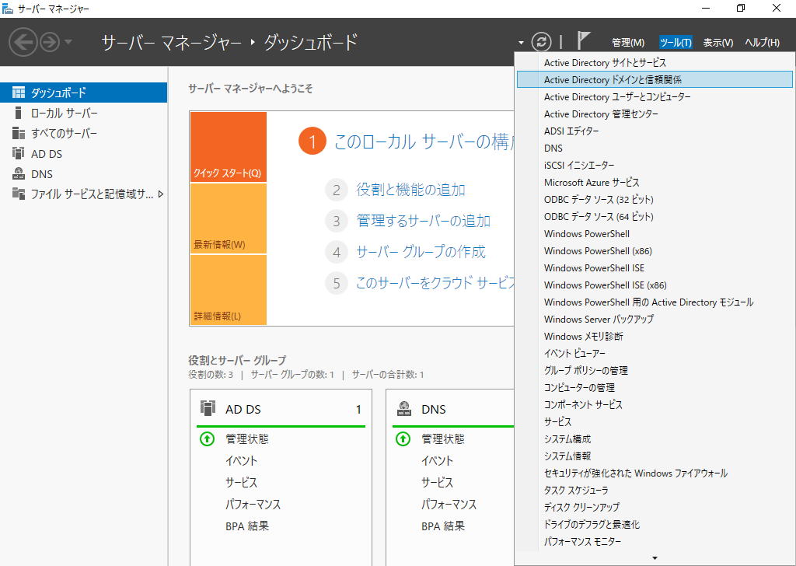

Microsoft Azureサインイン画面で、[電子メール アドレスまたは電話番号] 欄に　「admin@SPEJXX.onmicrosoft.com」を入力し、[パスワード] 欄に 「Pa$$w0rd」と入力して、[サインイン]　をクリックします。

Microsoft Azureサインイン画面で、[電子メール アドレスまたは電話番号] 欄に　「admin@SPEJXX.onmicrosoft.com」を入力し、[パスワード] 欄に 「Pa$$w0rd」と入力して、[サインイン]　をクリックします。

1. [Active Directory　ドメインと信頼関係] 画面で、ルートの [Active Directory　ドメインと信頼関係] を右クリックし、[プロパティ] をクリックします。

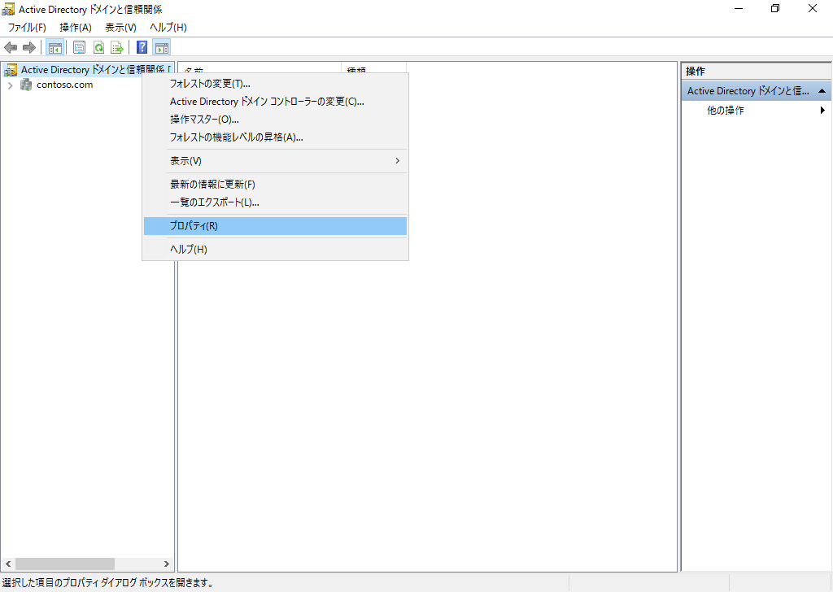

Microsoft Azureサインイン画面で、[電子メール アドレスまたは電話番号] 欄に　「admin@SPEJXX.onmicrosoft.com」を入力し、[パスワード] 欄に 「Pa$$w0rd」と入力して、[サインイン]　をクリックします。

1. [プロパティ] 画面で、[代わりのUPNサフィックス] 欄に Azure AD ディレクトリに割り当てられたドメイン名を入力し、[追加] をクリックします。

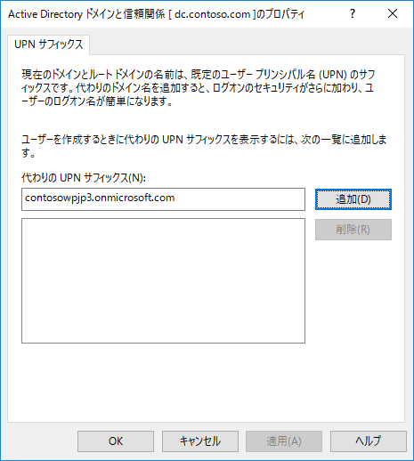

Microsoft Azureサインイン画面で、[電子メール アドレスまたは電話番号] 欄に　「admin@SPEJXX.onmicrosoft.com」を入力し、[パスワード] 欄に 「Pa$$w0rd」と入力して、[サインイン]　をクリックします。

Microsoft Azureサインイン画面で、[電子メール アドレスまたは電話番号] 欄に　「admin@SPEJXX.onmicrosoft.com」を入力し、[パスワード] 欄に 「Pa$$w0rd」と入力して、[サインイン]　をクリックします。

1. [プロパティ] 画面で、[代わりのUPNサフィックス] に組織のドメイン名が追加されたことを確認し、[OK] をクリックします。

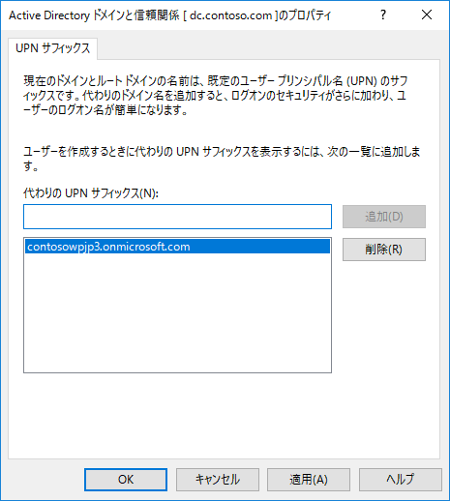

Microsoft Azureサインイン画面で、[電子メール アドレスまたは電話番号] 欄に　「admin@SPEJXX.onmicrosoft.com」を入力し、[パスワード] 欄に 「Pa$$w0rd」と入力して、[サインイン]　をクリックします。

Microsoft Azureサインイン画面で、[電子メール アドレスまたは電話番号] 欄に　「admin@SPEJXX.onmicrosoft.com」を入力し、[パスワード] 欄に 「Pa$$w0rd」と入力して、[サインイン]　をクリックします。

### Active Directory ユーザーの作成

前の手順で追加した代替 UPN サフィックスを利用して、ユーザーの UPN が「ユーザー名＠*****.onmicrosoft.com」となるようなユーザーを作成します。

1. [サーバーマネージャー] を起動し、[ツール] – [Active Directory　ユーザーとコンピューター] をクリックします。

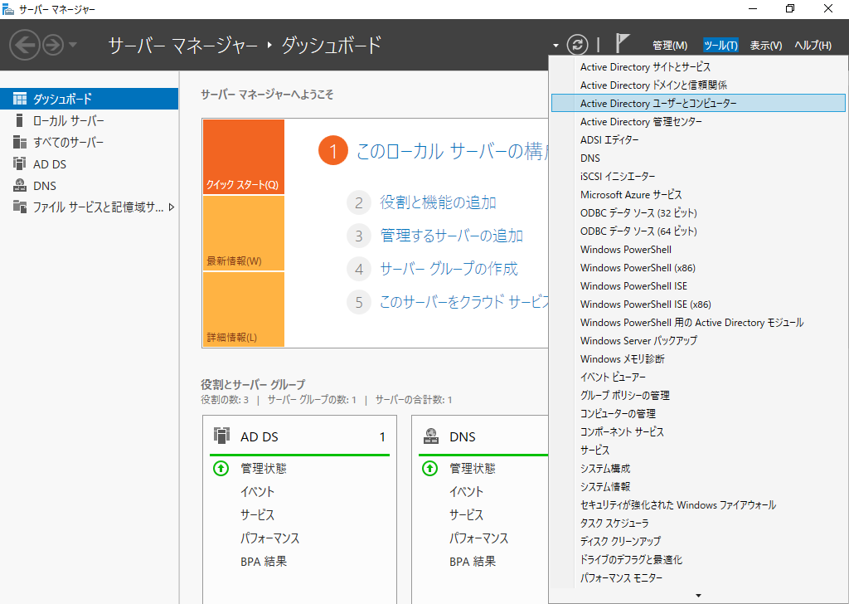

Microsoft Azureサインイン画面で、[電子メール アドレスまたは電話番号] 欄に　「admin@SPEJXX.onmicrosoft.com」を入力し、[パスワード] 欄に 「Pa$$w0rd」と入力して、[サインイン]　をクリックします。

Microsoft Azureサインイン画面で、[電子メール アドレスまたは電話番号] 欄に　「admin@SPEJXX.onmicrosoft.com」を入力し、[パスワード] 欄に 「Pa$$w0rd」と入力して、[サインイン]　をクリックします。

1. [Active Directory　ユーザーとコンピューター] 画面で、左ペインの [contoso.com] - [Users] を右クリックし、[新規作成] - [ユーザー] をクリックします。

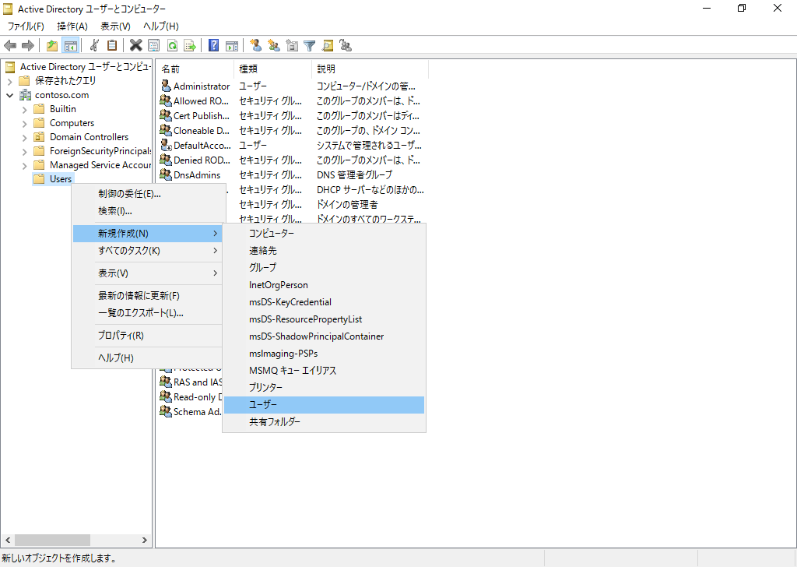

Microsoft Azureサインイン画面で、[電子メール アドレスまたは電話番号] 欄に　「admin@SPEJXX.onmicrosoft.com」を入力し、[パスワード] 欄に 「Pa$$w0rd」と入力して、[サインイン]　をクリックします。

Microsoft Azureサインイン画面で、[電子メール アドレスまたは電話番号] 欄に　「admin@SPEJXX.onmicrosoft.com」を入力し、[パスワード] 欄に 「Pa$$w0rd」と入力して、[サインイン]　をクリックします。

Microsoft Azureサインイン画面で、[電子メール アドレスまたは電話番号] 欄に　「admin@SPEJXX.onmicrosoft.com」を入力し、[パスワード] 欄に 「Pa$$w0rd」と入力して、[サインイン]　をクリックします。

1. [新しいオブジェクト - ユーザー] 画面で、[フルネーム] 欄と [ユーザーログオン名] 欄に「**IntuneUser01**」と入力し、[ユーザーログオン名] 欄のドメイン名部分で代替 UPN サフィックスとして設定したドメイン名に変更し、[次へ] をクリックします。

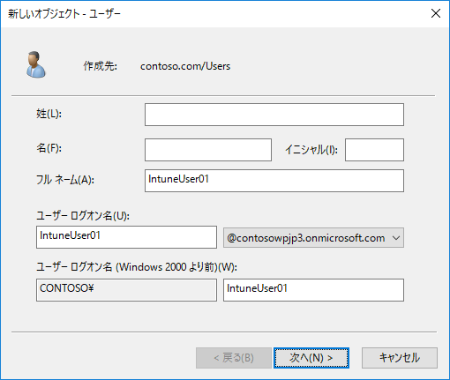

Microsoft Azureサインイン画面で、[電子メール アドレスまたは電話番号] 欄に　「admin@SPEJXX.onmicrosoft.com」を入力し、[パスワード] 欄に 「Pa$$w0rd」と入力して、[サインイン]　をクリックします。

Microsoft Azureサインイン画面で、[電子メール アドレスまたは電話番号] 欄に　「admin@SPEJXX.onmicrosoft.com」を入力し、[パスワード] 欄に 「Pa$$w0rd」と入力して、[サインイン]　をクリックします。

Microsoft Azureサインイン画面で、[電子メール アドレスまたは電話番号] 欄に　「admin@SPEJXX.onmicrosoft.com」を入力し、[パスワード] 欄に 「Pa$$w0rd」と入力して、[サインイン]　をクリックします。

Microsoft Azureサインイン画面で、[電子メール アドレスまたは電話番号] 欄に　「admin@SPEJXX.onmicrosoft.com」を入力し、[パスワード] 欄に 「Pa$$w0rd」と入力して、[サインイン]　をクリックします。

1. [新しいオブジェクト - ユーザー] 画面で、[パスワード] 欄と [パスワードの確認入力] 欄に「**P@ssw0rd**」と入力し、[ユーザーは次回ログオン時にパスワードの変更が必要] 欄のチェックを外し、[パスワードを無期限にする] 欄のチェックをつけて、[次へ] をクリックします。

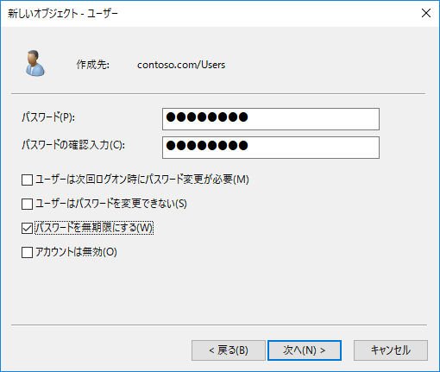

Microsoft Azureサインイン画面で、[電子メール アドレスまたは電話番号] 欄に　「admin@SPEJXX.onmicrosoft.com」を入力し、[パスワード] 欄に 「Pa$$w0rd」と入力して、[サインイン]　をクリックします。

Microsoft Azureサインイン画面で、[電子メール アドレスまたは電話番号] 欄に　「admin@SPEJXX.onmicrosoft.com」を入力し、[パスワード] 欄に 「Pa$$w0rd」と入力して、[サインイン]　をクリックします。

Microsoft Azureサインイン画面で、[電子メール アドレスまたは電話番号] 欄に　「admin@SPEJXX.onmicrosoft.com」を入力し、[パスワード] 欄に 「Pa$$w0rd」と入力して、[サインイン]　をクリックします。

Microsoft Azureサインイン画面で、[電子メール アドレスまたは電話番号] 欄に　「admin@SPEJXX.onmicrosoft.com」を入力し、[パスワード] 欄に 「Pa$$w0rd」と入力して、[サインイン]　をクリックします。

Microsoft Azureサインイン画面で、[電子メール アドレスまたは電話番号] 欄に　「admin@SPEJXX.onmicrosoft.com」を入力し、[パスワード] 欄に 「Pa$$w0rd」と入力して、[サインイン]　をクリックします。

1. [新しいオブジェクト - ユーザー] 画面で、[完了] をクリックします。

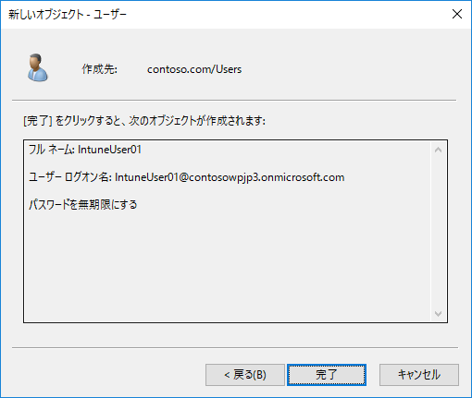

Microsoft Azureサインイン画面で、[電子メール アドレスまたは電話番号] 欄に　「admin@SPEJXX.onmicrosoft.com」を入力し、[パスワード] 欄に 「Pa$$w0rd」と入力して、[サインイン]　をクリックします。

1. [Active Directory ユーザーとコンピューター] 画面で、手順 2～5を繰り返し、IntuneUser02 ユーザーも作成してください。

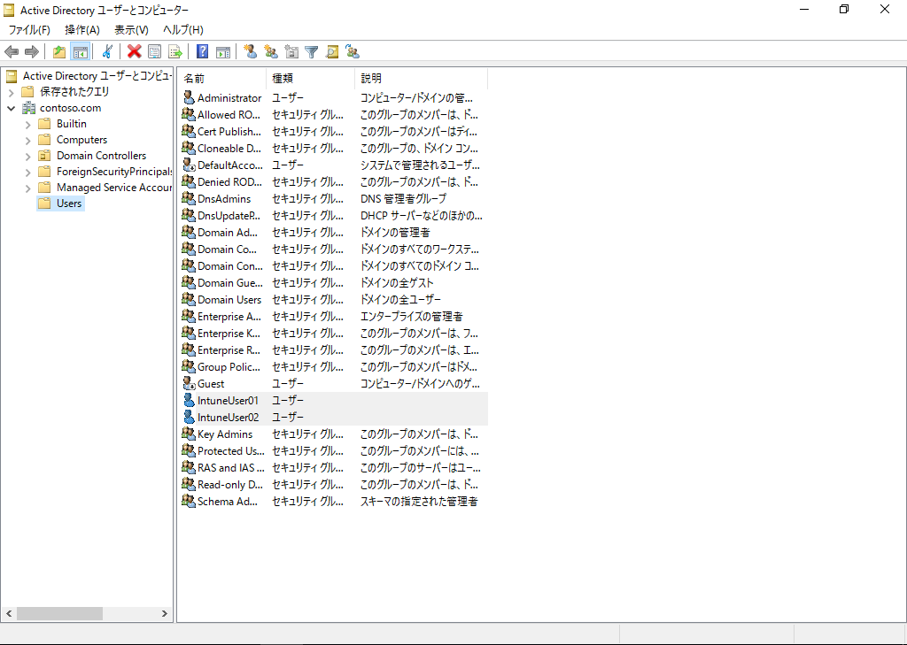

Microsoft Azureサインイン画面で、[電子メール アドレスまたは電話番号] 欄に　「admin@SPEJXX.onmicrosoft.com」を入力し、[パスワード] 欄に 「Pa$$w0rd」と入力して、[サインイン]　をクリックします。

### Active Directory グループの作成

前の手順で作成したユーザーのうち、IntuneUser01 ユーザーだけが含まれるグループを作成します。

1. [サーバーマネージャー] を起動し、[ツール] – [Active Directory　ユーザーとコンピューター] をクリックします。



Microsoft Azureサインイン画面で、[電子メール アドレスまたは電話番号] 欄に　「admin@SPEJXX.onmicrosoft.com」を入力し、[パスワード] 欄に 「Pa$$w0rd」と入力して、[サインイン]　をクリックします。

Microsoft Azureサインイン画面で、[電子メール アドレスまたは電話番号] 欄に　「admin@SPEJXX.onmicrosoft.com」を入力し、[パスワード] 欄に 「Pa$$w0rd」と入力して、[サインイン]　をクリックします。

1. [Active Directory　ユーザーとコンピューター] 画面で、左ペインの [contoso.com] - [Users] を右クリックし、[新規作成] - [グループ] をクリックします。

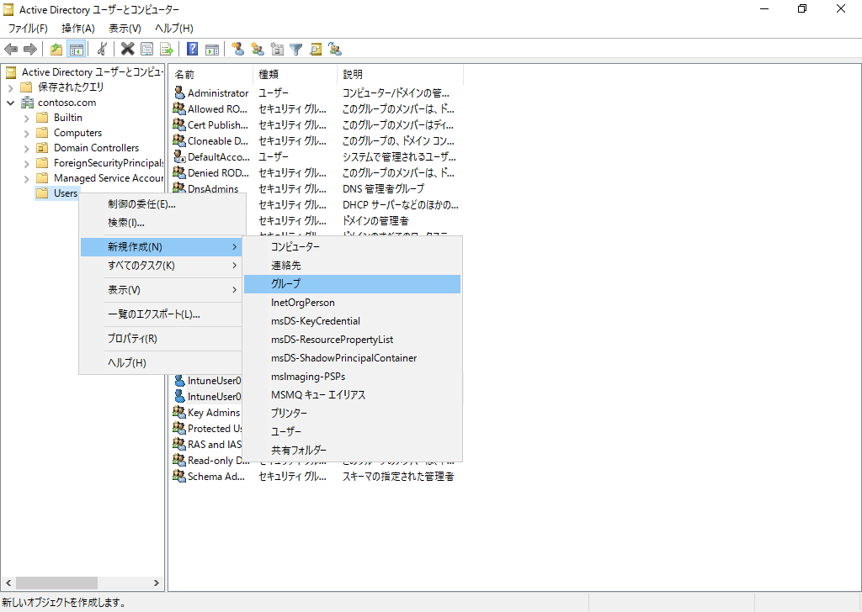

Microsoft Azureサインイン画面で、[電子メール アドレスまたは電話番号] 欄に　「admin@SPEJXX.onmicrosoft.com」を入力し、[パスワード] 欄に 「Pa$$w0rd」と入力して、[サインイン]　をクリックします。

Microsoft Azureサインイン画面で、[電子メール アドレスまたは電話番号] 欄に　「admin@SPEJXX.onmicrosoft.com」を入力し、[パスワード] 欄に 「Pa$$w0rd」と入力して、[サインイン]　をクリックします。

Microsoft Azureサインイン画面で、[電子メール アドレスまたは電話番号] 欄に　「admin@SPEJXX.onmicrosoft.com」を入力し、[パスワード] 欄に 「Pa$$w0rd」と入力して、[サインイン]　をクリックします。

1. [新しいオブジェクト - グループ] 画面で、[グループ名] 欄に「**Limited**」と入力し、[OK] をクリックします。

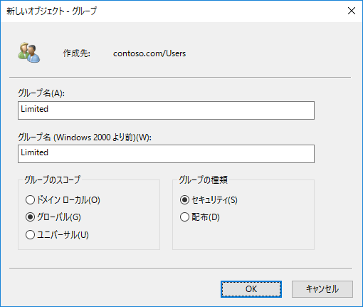

Microsoft Azureサインイン画面で、[電子メール アドレスまたは電話番号] 欄に　「admin@SPEJXX.onmicrosoft.com」を入力し、[パスワード] 欄に 「Pa$$w0rd」と入力して、[サインイン]　をクリックします。

Microsoft Azureサインイン画面で、[電子メール アドレスまたは電話番号] 欄に　「admin@SPEJXX.onmicrosoft.com」を入力し、[パスワード] 欄に 「Pa$$w0rd」と入力して、[サインイン]　をクリックします。

1. [Active Directory ユーザーとコンピューター] 画面で、作成した Limited グループをダブルクリックします。

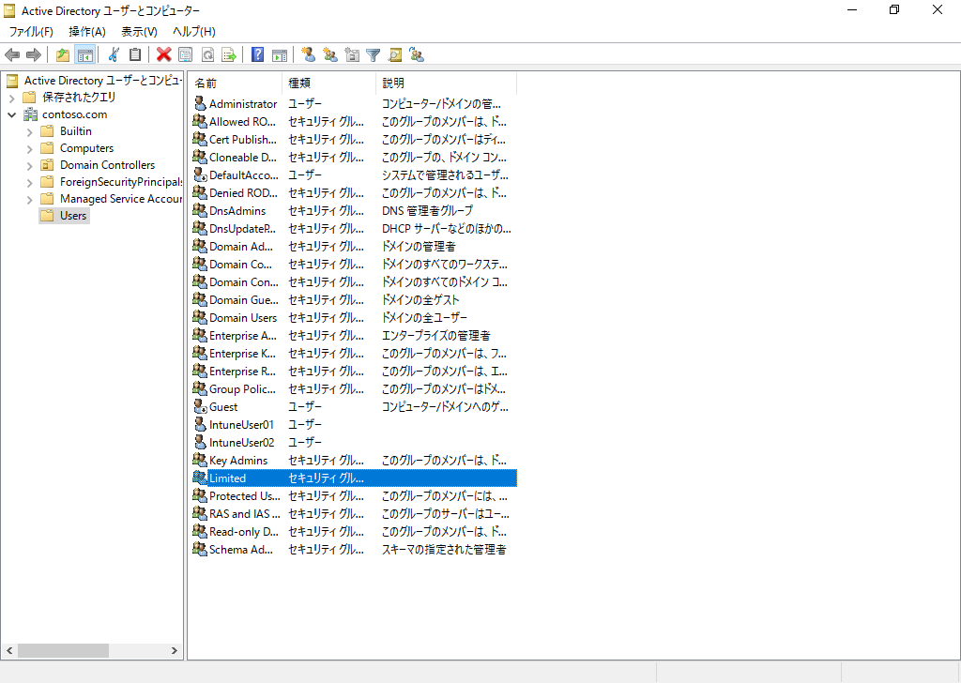

Microsoft Azureサインイン画面で、[電子メール アドレスまたは電話番号] 欄に　「admin@SPEJXX.onmicrosoft.com」を入力し、[パスワード] 欄に 「Pa$$w0rd」と入力して、[サインイン]　をクリックします。

1. グループのプロパティ画面で、[メンバー] タブをクリックし、[追加] をクリックします。

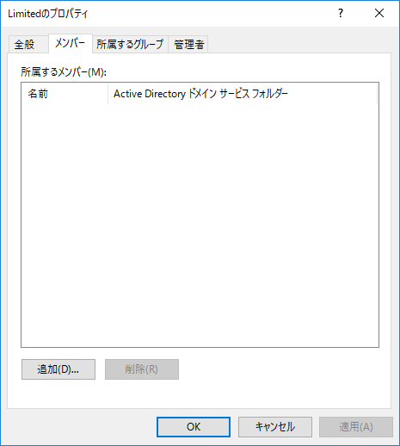

Microsoft Azureサインイン画面で、[電子メール アドレスまたは電話番号] 欄に　「admin@SPEJXX.onmicrosoft.com」を入力し、[パスワード] 欄に 「Pa$$w0rd」と入力して、[サインイン]　をクリックします。

Microsoft Azureサインイン画面で、[電子メール アドレスまたは電話番号] 欄に　「admin@SPEJXX.onmicrosoft.com」を入力し、[パスワード] 欄に 「Pa$$w0rd」と入力して、[サインイン]　をクリックします。

1. [ユーザー、連絡先、コンピューター、サービス アカウントまたはグループの選択] 画面で、[選択するオブジェクトを入力してください] 欄に「**IntuneUser01**」と入力し、[OK] をクリックします。

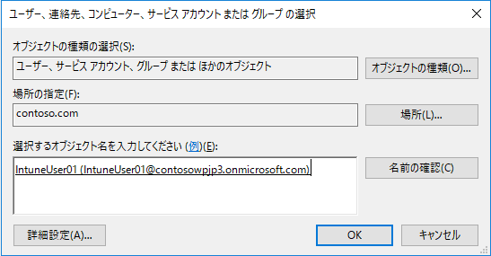

Microsoft Azureサインイン画面で、[電子メール アドレスまたは電話番号] 欄に　「admin@SPEJXX.onmicrosoft.com」を入力し、[パスワード] 欄に 「Pa$$w0rd」と入力して、[サインイン]　をクリックします。

Microsoft Azureサインイン画面で、[電子メール アドレスまたは電話番号] 欄に　「admin@SPEJXX.onmicrosoft.com」を入力し、[パスワード] 欄に 「Pa$$w0rd」と入力して、[サインイン]　をクリックします。

1. グループのプロパティ画面で、メンバーが追加されたことを確認し、[OK] をクリックします。

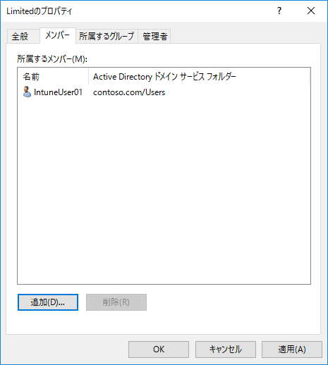

Microsoft Azureサインイン画面で、[電子メール アドレスまたは電話番号] 欄に　「admin@SPEJXX.onmicrosoft.com」を入力し、[パスワード] 欄に 「Pa$$w0rd」と入力して、[サインイン]　をクリックします。

### Azure AD Connect のインストール

本手順では、前の手順でダウンロードした Azure AD Connect (AzureADConnect.msi) をドメイン コントローラーにインストールし、ディレクトリ同期を実行します。

1. ドメインコントローラーの Windowsエクスプローラー画面で、ダウンロードフォルダーに保存されている AzureADConnect.msi ファイルを実行します。



Microsoft Azureサインイン画面で、[電子メール アドレスまたは電話番号] 欄に　「admin@SPEJXX.onmicrosoft.com」を入力し、[パスワード] 欄に 「Pa$$w0rd」と入力して、[サインイン]　をクリックします。

1. [開いているファイル - セキュリティの警告] 画面が表示される場合、[実行] をクリックします。

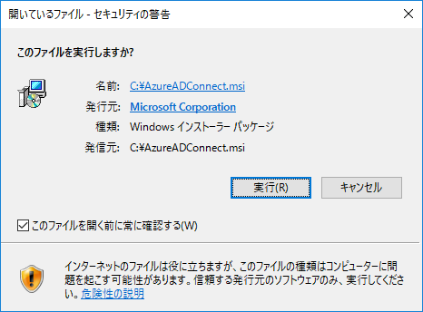

Microsoft Azureサインイン画面で、[電子メール アドレスまたは電話番号] 欄に　「admin@SPEJXX.onmicrosoft.com」を入力し、[パスワード] 欄に 「Pa$$w0rd」と入力して、[サインイン]　をクリックします。

1. [Azure AD Connect へようこそ] 画面で、[ライセンス条項およびプライバシーに関する声明に同意します] にチェックをつけ、[続行] をクリックします。

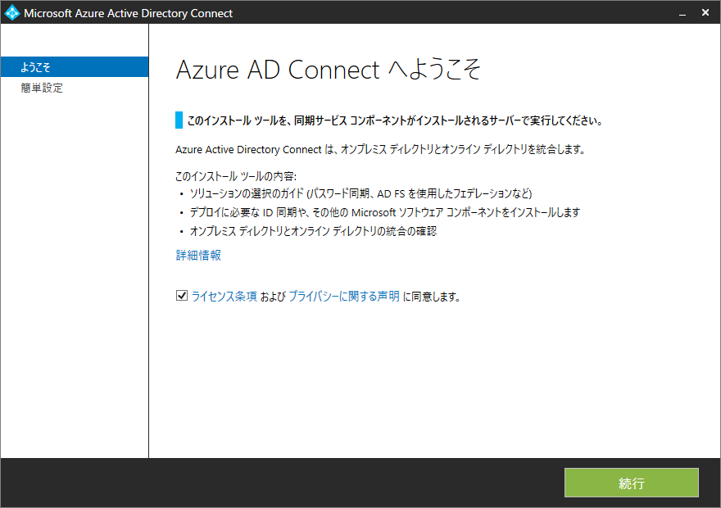

Microsoft Azureサインイン画面で、[電子メール アドレスまたは電話番号] 欄に　「admin@SPEJXX.onmicrosoft.com」を入力し、[パスワード] 欄に 「Pa$$w0rd」と入力して、[サインイン]　をクリックします。

Microsoft Azureサインイン画面で、[電子メール アドレスまたは電話番号] 欄に　「admin@SPEJXX.onmicrosoft.com」を入力し、[パスワード] 欄に 「Pa$$w0rd」と入力して、[サインイン]　をクリックします。

1. [簡単設定] 画面で、[簡単設定を使う] をクリックします。

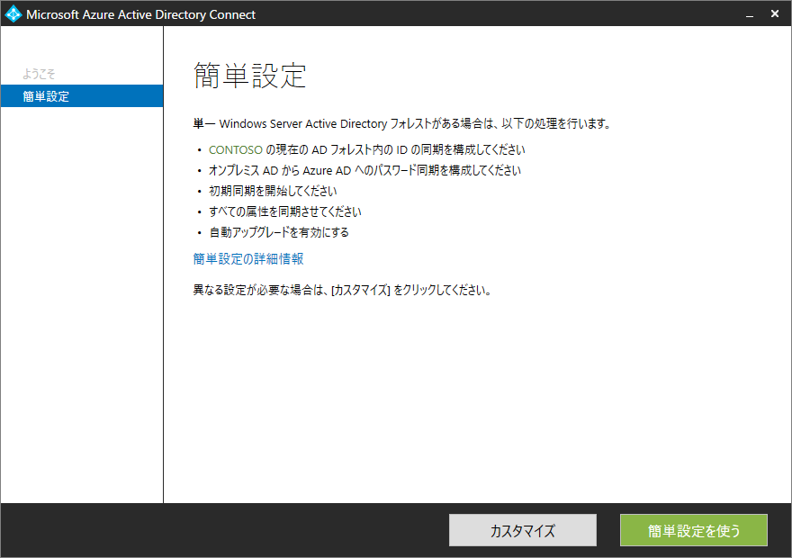

Microsoft Azureサインイン画面で、[電子メール アドレスまたは電話番号] 欄に　「admin@SPEJXX.onmicrosoft.com」を入力し、[パスワード] 欄に 「Pa$$w0rd」と入力して、[サインイン]　をクリックします。

1. [Azure AD に接続] 画面で、ユーザー名とパスワード欄に Azure AD ディレクトリに作成した全体管理者のユーザー名 (**admin@*****.onmicrosoft.com**) とパスワード (**Pa$$w0rd**) をそれぞれ入力し、[次へ] をクリックします。

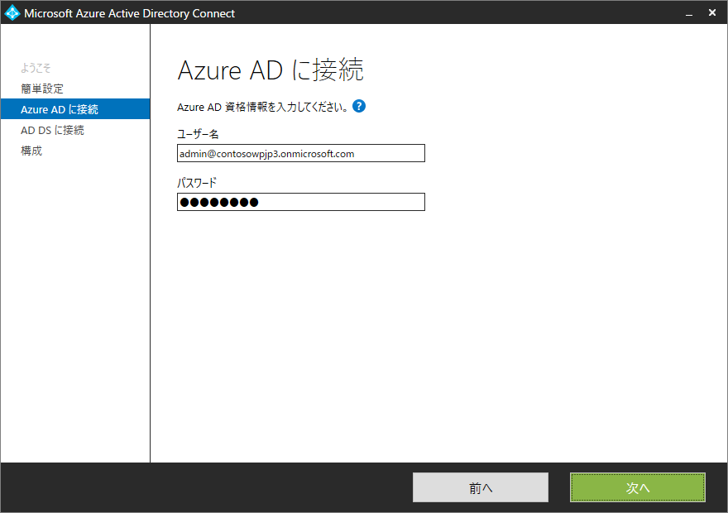

Microsoft Azureサインイン画面で、[電子メール アドレスまたは電話番号] 欄に　「admin@SPEJXX.onmicrosoft.com」を入力し、[パスワード] 欄に 「Pa$$w0rd」と入力して、[サインイン]　をクリックします。

Microsoft Azureサインイン画面で、[電子メール アドレスまたは電話番号] 欄に　「admin@SPEJXX.onmicrosoft.com」を入力し、[パスワード] 欄に 「Pa$$w0rd」と入力して、[サインイン]　をクリックします。

Microsoft Azureサインイン画面で、[電子メール アドレスまたは電話番号] 欄に　「admin@SPEJXX.onmicrosoft.com」を入力し、[パスワード] 欄に 「Pa$$w0rd」と入力して、[サインイン]　をクリックします。

1. [AD DS に接続] 画面で、[ユーザー名] 欄に「**CONTOSO\Administrator**」、[パスワード] 欄に「**P@ssw0rd**」と入力し、[次へ] をクリックします。

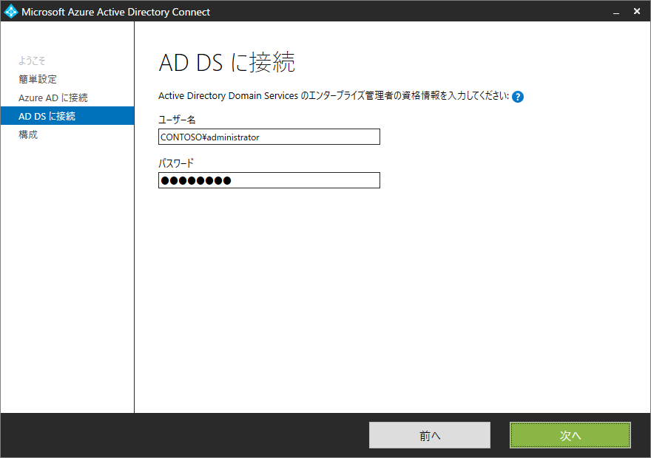

Microsoft Azureサインイン画面で、[電子メール アドレスまたは電話番号] 欄に　「admin@SPEJXX.onmicrosoft.com」を入力し、[パスワード] 欄に 「Pa$$w0rd」と入力して、[サインイン]　をクリックします。

Microsoft Azureサインイン画面で、[電子メール アドレスまたは電話番号] 欄に　「admin@SPEJXX.onmicrosoft.com」を入力し、[パスワード] 欄に 「Pa$$w0rd」と入力して、[サインイン]　をクリックします。

Microsoft Azureサインイン画面で、[電子メール アドレスまたは電話番号] 欄に　「admin@SPEJXX.onmicrosoft.com」を入力し、[パスワード] 欄に 「Pa$$w0rd」と入力して、[サインイン]　をクリックします。

1. [Azure AD サインインの構成] 画面で、[検証済みのドメインなしで続行する] 欄にチェックをつけ、[次へ] をクリックします。

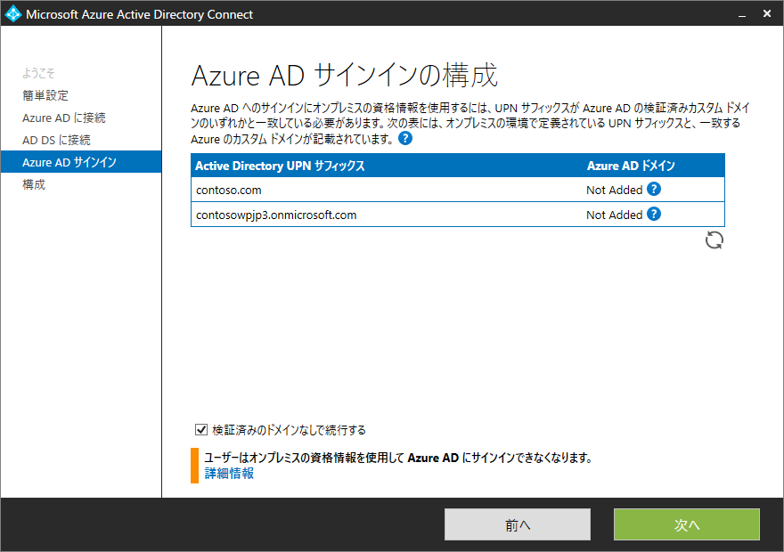

Microsoft Azureサインイン画面で、[電子メール アドレスまたは電話番号] 欄に　「admin@SPEJXX.onmicrosoft.com」を入力し、[パスワード] 欄に 「Pa$$w0rd」と入力して、[サインイン]　をクリックします。

Microsoft Azureサインイン画面で、[電子メール アドレスまたは電話番号] 欄に　「admin@SPEJXX.onmicrosoft.com」を入力し、[パスワード] 欄に 「Pa$$w0rd」と入力して、[サインイン]　をクリックします。

NOTE:

Azure AD ディレクトリに登録された組織のドメイン名がある場合は、[検証済みのドメインなしで続行する] 欄にチェックをつける必要はありません。

1. [構成の準備完了] 画面で、[インストール] をクリックします。

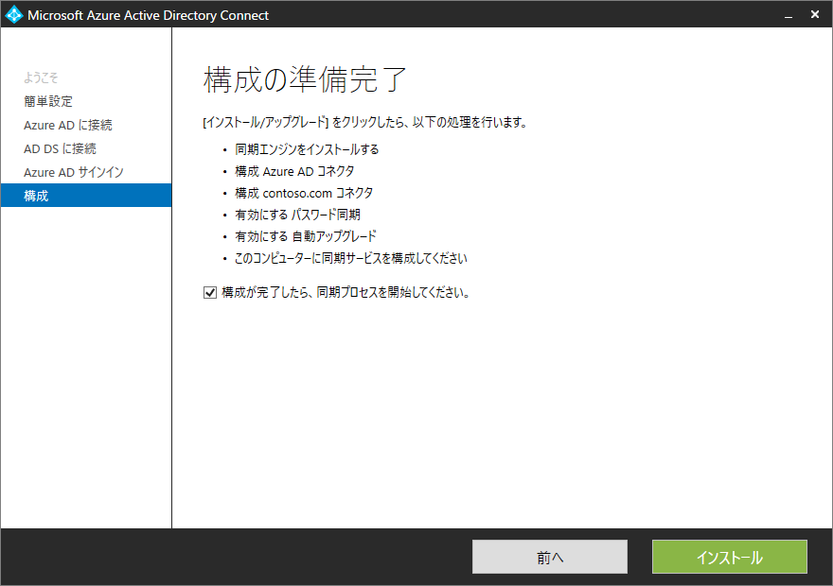

Microsoft Azureサインイン画面で、[電子メール アドレスまたは電話番号] 欄に　「admin@SPEJXX.onmicrosoft.com」を入力し、[パスワード] 欄に 「Pa$$w0rd」と入力して、[サインイン]　をクリックします。

1. [構成が完了しました] 画面で、[終了] をクリックします。

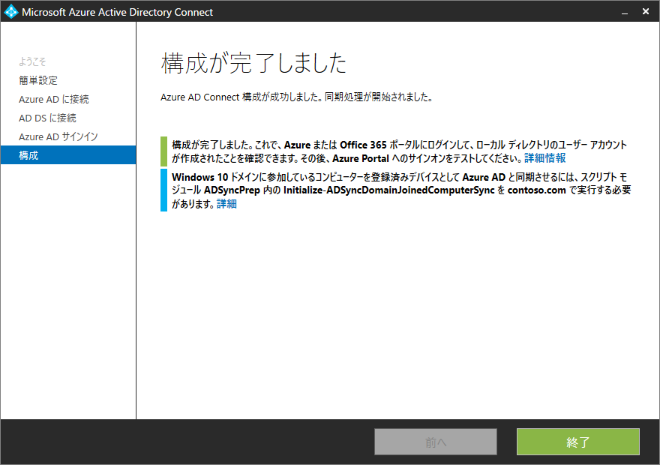

Microsoft Azureサインイン画面で、[電子メール アドレスまたは電話番号] 欄に　「admin@SPEJXX.onmicrosoft.com」を入力し、[パスワード] 欄に 「Pa$$w0rd」と入力して、[サインイン]　をクリックします。

## SCCM と Active Directory の連携

本節では、SCCM と Microsoft Intune の連携を行うに当たり、Active Directory ユーザーの情報が SCCM で扱えるように、ユーザーの探索とユーザー用のコレクションの作成を行います。

### Active Directoryユーザー探索の実行

Active Directoryユーザー探索の手順は、「System Center Configuration Manager (Current Branch) 評価ガイド-基本環境構築編」の「9.4.2 Active Directory ユーザーの探索」を参照して下さい。

なお、Active Directory ユーザーの探索は、「3.2.3 代替 UPN サフィックスの設定」を行った後に探索を行う必要があります。そのため、過去にユーザーの探索を行ったとしても、改めて前述の手順に従い、ユーザーの探索を行ってください。

### 評価ユーザー用のユーザーコレクション作成

ConfigMgr コンソールから各種ポリシー割り当て等を行う際に、割り当ての単位となるコレクションを作成します。本手順では、IntuneUser01 と IntuneUser02 ユーザーが含まれるコレクションを「Mobile Device Users」という名前で作成します。

1. [スタート] ボタンをクリックし、スタート画面で、[Configuration Managerコンソール] をクリックします。

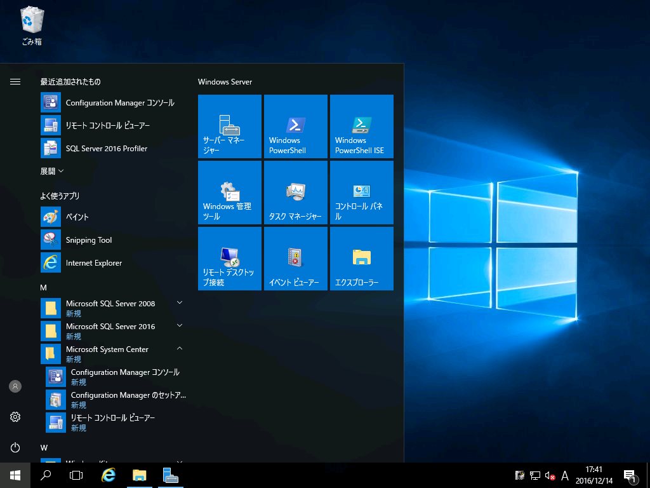

Microsoft Azureサインイン画面で、[電子メール アドレスまたは電話番号] 欄に　「admin@SPEJXX.onmicrosoft.com」を入力し、[パスワード] 欄に 「Pa$$w0rd」と入力して、[サインイン]　をクリックします。

1. ConfigMgr コンソール画面で、[資産とコンプライアンス] ワークスペースをクリックし、左ペインの [ユーザー コレクション] をクリックして、[ユーザー コレクションの作成] をクリックします。

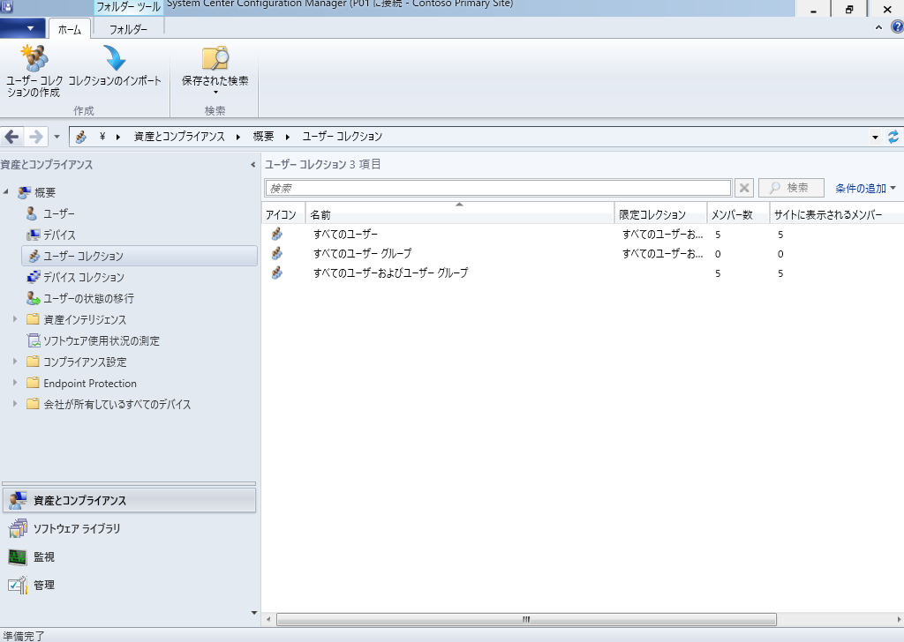

Microsoft Azureサインイン画面で、[電子メール アドレスまたは電話番号] 欄に　「admin@SPEJXX.onmicrosoft.com」を入力し、[パスワード] 欄に 「Pa$$w0rd」と入力して、[サインイン]　をクリックします。

Microsoft Azureサインイン画面で、[電子メール アドレスまたは電話番号] 欄に　「admin@SPEJXX.onmicrosoft.com」を入力し、[パスワード] 欄に 「Pa$$w0rd」と入力して、[サインイン]　をクリックします。

Microsoft Azureサインイン画面で、[電子メール アドレスまたは電話番号] 欄に　「admin@SPEJXX.onmicrosoft.com」を入力し、[パスワード] 欄に 「Pa$$w0rd」と入力して、[サインイン]　をクリックします。

1. [ユーザー コレクションの作成ウィザード] 画面で、[名前] 欄に「**Mobile Device Users**」と入力し、[参照] をクリックします。

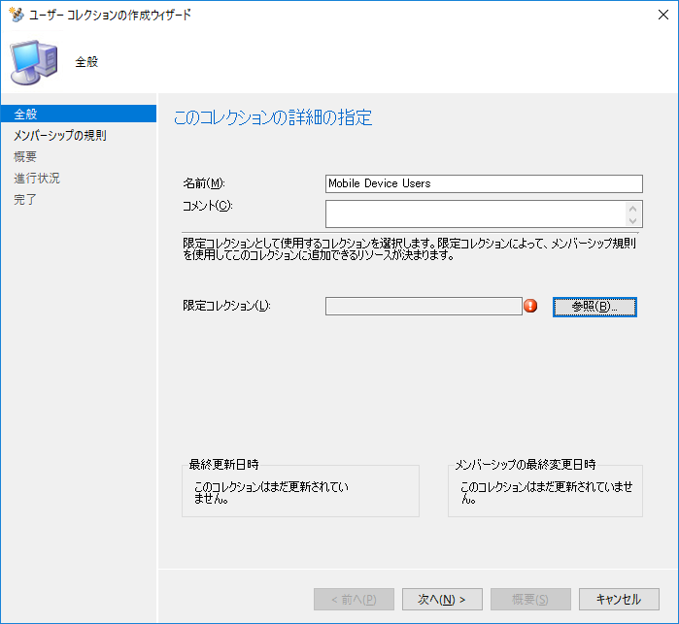

Microsoft Azureサインイン画面で、[電子メール アドレスまたは電話番号] 欄に　「admin@SPEJXX.onmicrosoft.com」を入力し、[パスワード] 欄に 「Pa$$w0rd」と入力して、[サインイン]　をクリックします。

Microsoft Azureサインイン画面で、[電子メール アドレスまたは電話番号] 欄に　「admin@SPEJXX.onmicrosoft.com」を入力し、[パスワード] 欄に 「Pa$$w0rd」と入力して、[サインイン]　をクリックします。

1. [コレクションの選択] 画面で、[すべてのユーザー] をクリックし、[OK] をクリックします。

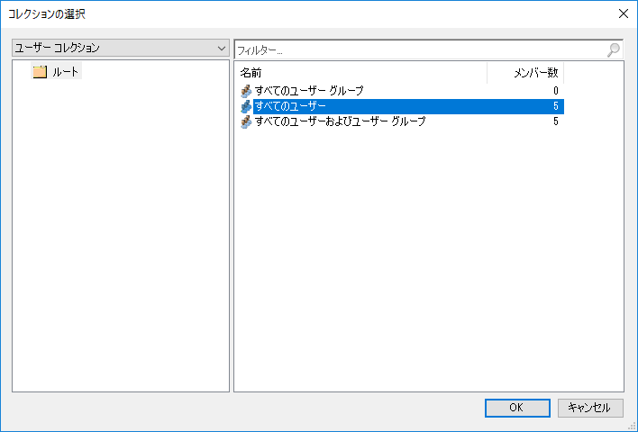

Microsoft Azureサインイン画面で、[電子メール アドレスまたは電話番号] 欄に　「admin@SPEJXX.onmicrosoft.com」を入力し、[パスワード] 欄に 「Pa$$w0rd」と入力して、[サインイン]　をクリックします。

Microsoft Azureサインイン画面で、[電子メール アドレスまたは電話番号] 欄に　「admin@SPEJXX.onmicrosoft.com」を入力し、[パスワード] 欄に 「Pa$$w0rd」と入力して、[サインイン]　をクリックします。

1. [ユーザー コレクションの作成ウィザード] 画面で、[次へ] をクリックします。

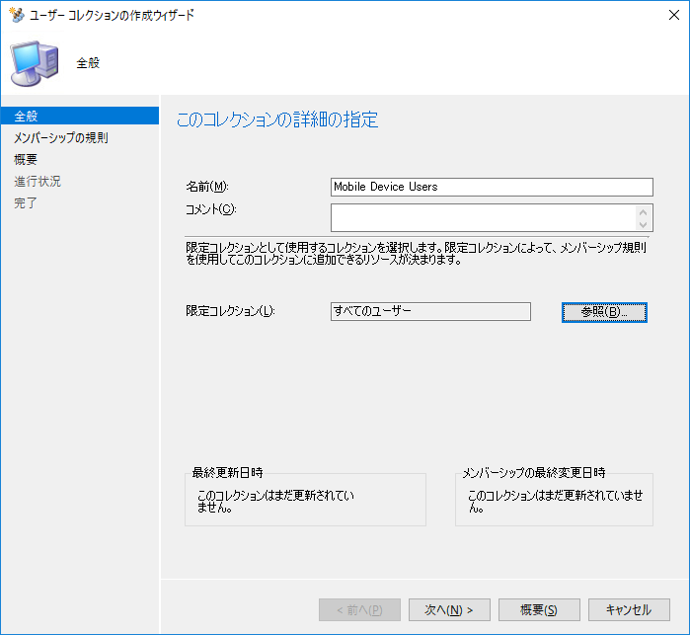

Microsoft Azureサインイン画面で、[電子メール アドレスまたは電話番号] 欄に　「admin@SPEJXX.onmicrosoft.com」を入力し、[パスワード] 欄に 「Pa$$w0rd」と入力して、[サインイン]　をクリックします。

1. [このコレクションのメンバーシップ規則の定義] 画面で、[規則の追加] - [ダイレクト規則] をクリックします。

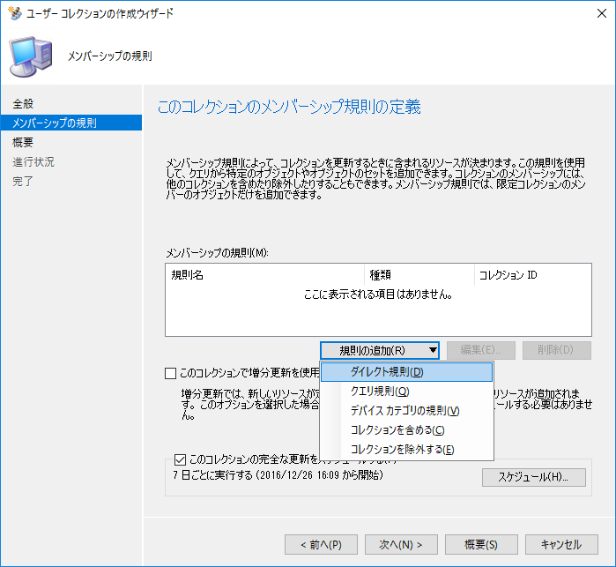

Microsoft Azureサインイン画面で、[電子メール アドレスまたは電話番号] 欄に　「admin@SPEJXX.onmicrosoft.com」を入力し、[パスワード] 欄に 「Pa$$w0rd」と入力して、[サインイン]　をクリックします。

1. [ダイレクト メンバーシップ規則の作成ウィザード] 画面で、[次へ] をクリックします。

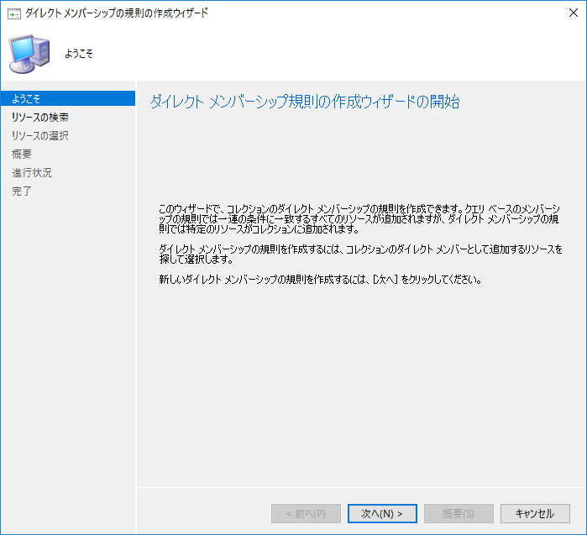

Microsoft Azureサインイン画面で、[電子メール アドレスまたは電話番号] 欄に　「admin@SPEJXX.onmicrosoft.com」を入力し、[パスワード] 欄に 「Pa$$w0rd」と入力して、[サインイン]　をクリックします。

1. [コレクションに追加するリソースの指定] 画面で、[値] 欄に「**%**」と入力し、[次へ] をクリックします。

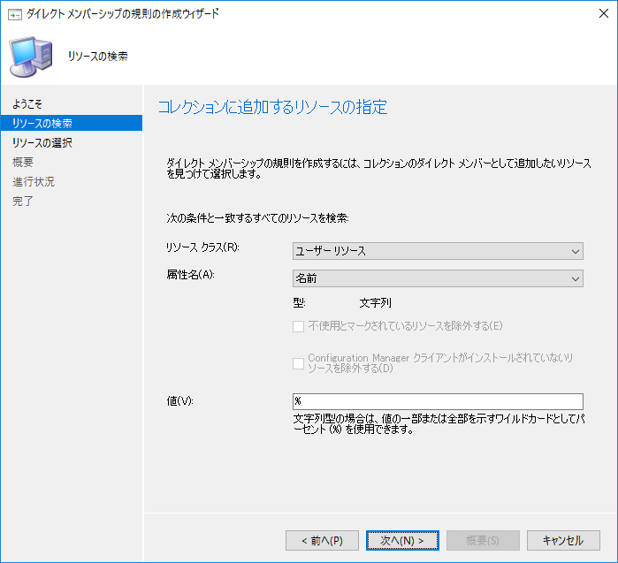

Microsoft Azureサインイン画面で、[電子メール アドレスまたは電話番号] 欄に　「admin@SPEJXX.onmicrosoft.com」を入力し、[パスワード] 欄に 「Pa$$w0rd」と入力して、[サインイン]　をクリックします。

Microsoft Azureサインイン画面で、[電子メール アドレスまたは電話番号] 欄に　「admin@SPEJXX.onmicrosoft.com」を入力し、[パスワード] 欄に 「Pa$$w0rd」と入力して、[サインイン]　をクリックします。

1. [コレクションにダイレクト メンバーシップとして追加するリソースの選択] 画面で、IntuneUser01 と IntuneUser02 にチェックをつけ、[次へ] をクリックします。

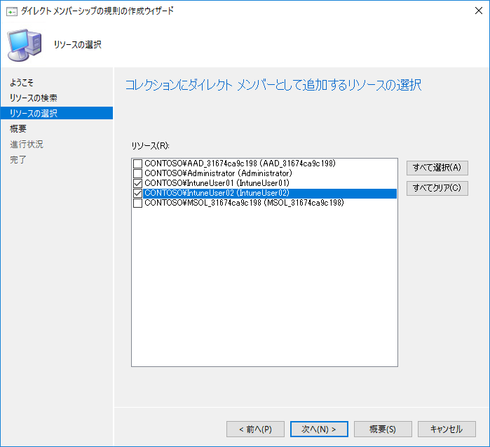

Microsoft Azureサインイン画面で、[電子メール アドレスまたは電話番号] 欄に　「admin@SPEJXX.onmicrosoft.com」を入力し、[パスワード] 欄に 「Pa$$w0rd」と入力して、[サインイン]　をクリックします。

Microsoft Azureサインイン画面で、[電子メール アドレスまたは電話番号] 欄に　「admin@SPEJXX.onmicrosoft.com」を入力し、[パスワード] 欄に 「Pa$$w0rd」と入力して、[サインイン]　をクリックします。

Microsoft Azureサインイン画面で、[電子メール アドレスまたは電話番号] 欄に　「admin@SPEJXX.onmicrosoft.com」を入力し、[パスワード] 欄に 「Pa$$w0rd」と入力して、[サインイン]　をクリックします。

1. [設定の確認] 画面で、[次へ] をクリックします。

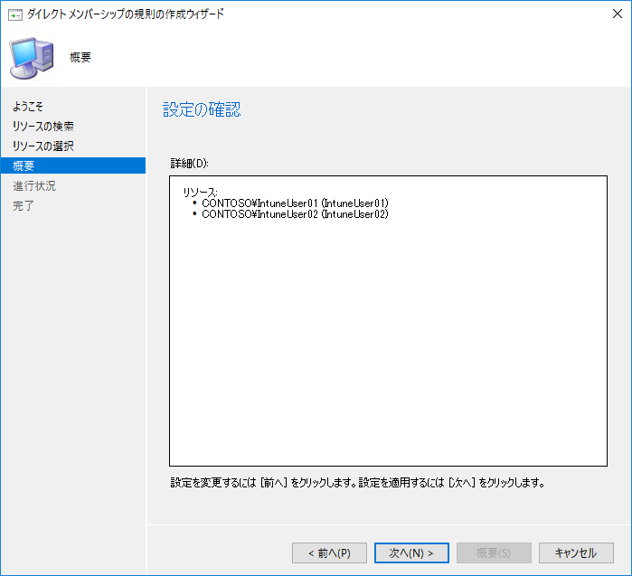

Microsoft Azureサインイン画面で、[電子メール アドレスまたは電話番号] 欄に　「admin@SPEJXX.onmicrosoft.com」を入力し、[パスワード] 欄に 「Pa$$w0rd」と入力して、[サインイン]　をクリックします。

1. [完了] 画面で、[閉じる] をクリックします。

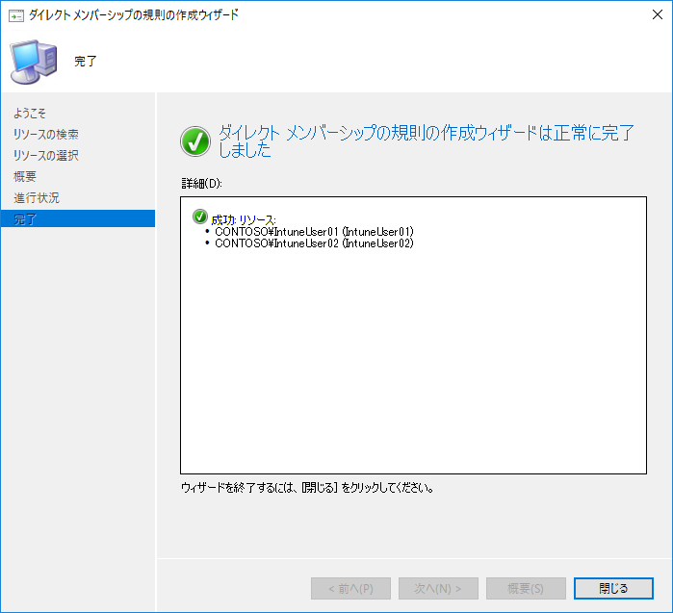

Microsoft Azureサインイン画面で、[電子メール アドレスまたは電話番号] 欄に　「admin@SPEJXX.onmicrosoft.com」を入力し、[パスワード] 欄に 「Pa$$w0rd」と入力して、[サインイン]　をクリックします。

1. [このコレクションのメンバーシップ規則の定義] 画面で、[次へ] をクリックします。

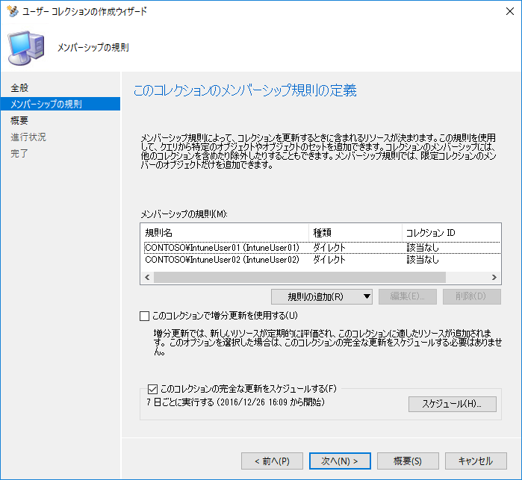

Microsoft Azureサインイン画面で、[電子メール アドレスまたは電話番号] 欄に　「admin@SPEJXX.onmicrosoft.com」を入力し、[パスワード] 欄に 「Pa$$w0rd」と入力して、[サインイン]　をクリックします。

1. [設定の確認] 画面で、[次へ] をクリックします。

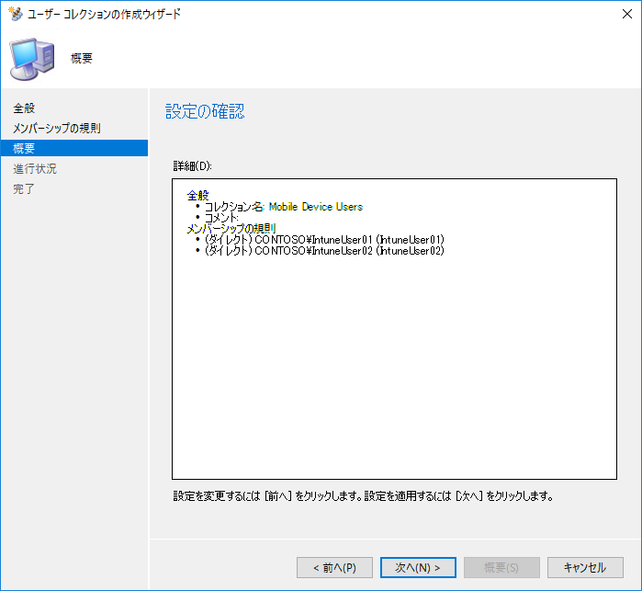

Microsoft Azureサインイン画面で、[電子メール アドレスまたは電話番号] 欄に　「admin@SPEJXX.onmicrosoft.com」を入力し、[パスワード] 欄に 「Pa$$w0rd」と入力して、[サインイン]　をクリックします。

1. [完了] 画面で、[閉じる] をクリックします。

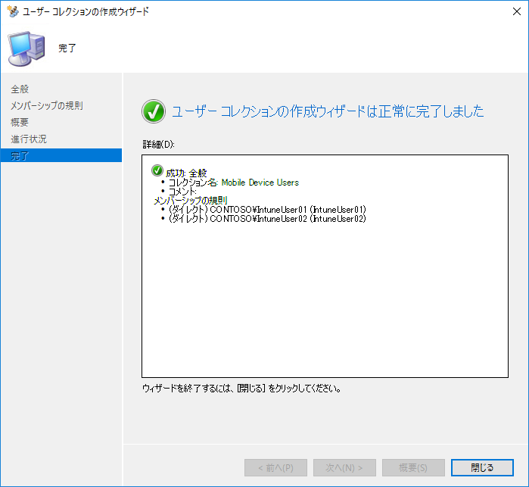

Microsoft Azureサインイン画面で、[電子メール アドレスまたは電話番号] 欄に　「admin@SPEJXX.onmicrosoft.com」を入力し、[パスワード] 欄に 「Pa$$w0rd」と入力して、[サインイン]　をクリックします。

## Microsoft Intune ライセンスの割り当て

前の手順で同期したユーザーに対して Microsoft Intune のライセンスを割り当てます。本手順では、Microsoft Intune のライセンスが含まれる、Enterprise Mobility + Security (EMS) の評価版ライセンスを取得し、ユーザーに割り当てます。

1. Microsoft Azure 管理ポータル画面で、Azure AD ディレクトリの [ライセンス] をクリックし、[Enterprise Mobility Suite を今すぐ試す] をクリックします。

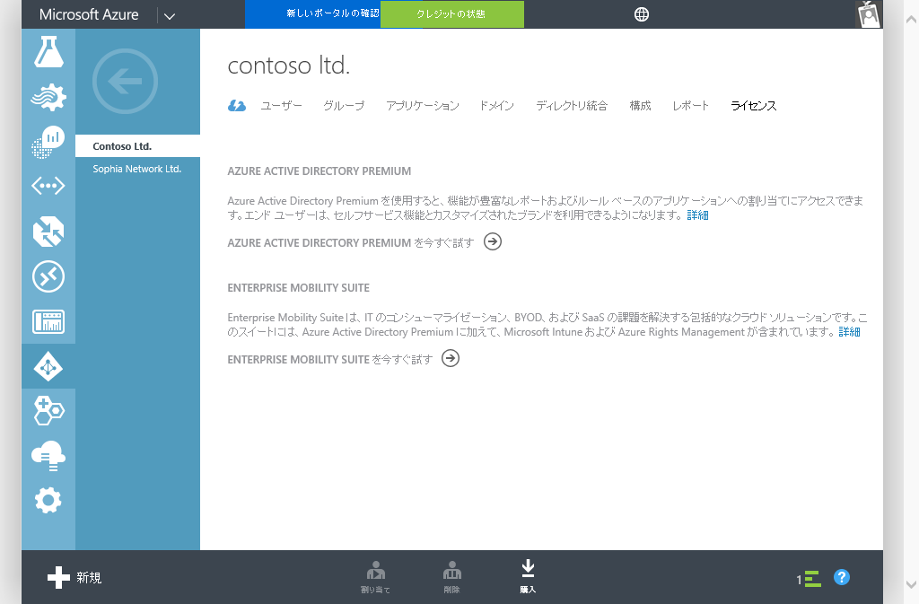

Microsoft Azureサインイン画面で、[電子メール アドレスまたは電話番号] 欄に　「admin@SPEJXX.onmicrosoft.com」を入力し、[パスワード] 欄に 「Pa$$w0rd」と入力して、[サインイン]　をクリックします。

Microsoft Azureサインイン画面で、[電子メール アドレスまたは電話番号] 欄に　「admin@SPEJXX.onmicrosoft.com」を入力し、[パスワード] 欄に 「Pa$$w0rd」と入力して、[サインイン]　をクリックします。

1. [Enterprise Mobility Suite 評価版のライセンス認証] 画面で、チェックマークをクリックします。

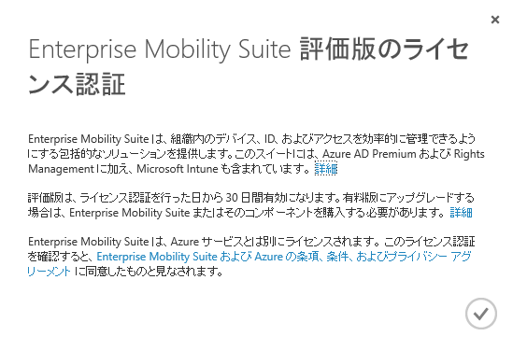

Microsoft Azureサインイン画面で、[電子メール アドレスまたは電話番号] 欄に　「admin@SPEJXX.onmicrosoft.com」を入力し、[パスワード] 欄に 「Pa$$w0rd」と入力して、[サインイン]　をクリックします。

1. Azure AD ディレクトリ画面で、少し時間をおいてから [ここをクリックします] をクリックします。

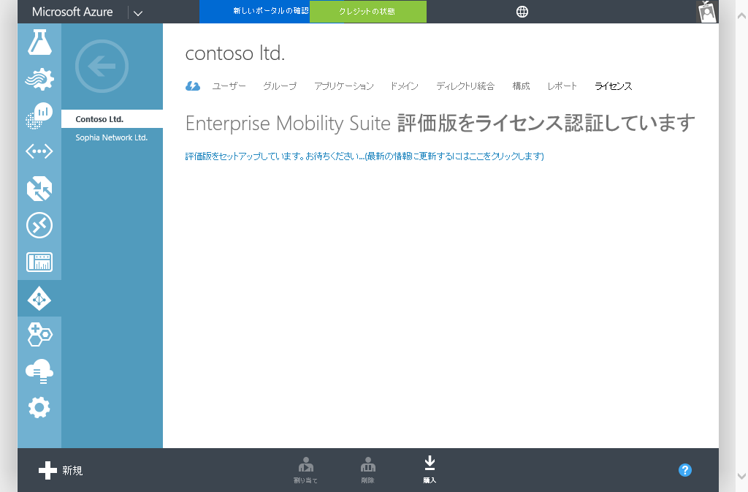

Microsoft Azureサインイン画面で、[電子メール アドレスまたは電話番号] 欄に　「admin@SPEJXX.onmicrosoft.com」を入力し、[パスワード] 欄に 「Pa$$w0rd」と入力して、[サインイン]　をクリックします。

1. Azure AD ディレクトリ画面で、[Enterprise Mobility + Security] をクリックします。

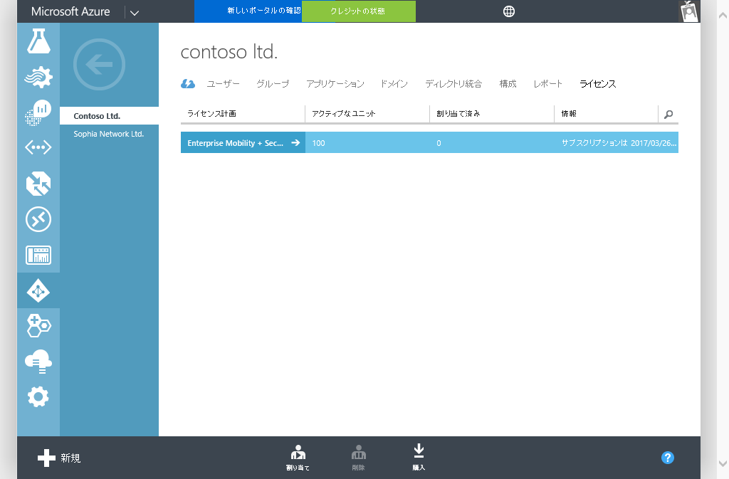

Microsoft Azureサインイン画面で、[電子メール アドレスまたは電話番号] 欄に　「admin@SPEJXX.onmicrosoft.com」を入力し、[パスワード] 欄に 「Pa$$w0rd」と入力して、[サインイン]　をクリックします。

1. [Enterprise Mobility + Security] 画面で、[ユーザーの割り当て] をクリックします。

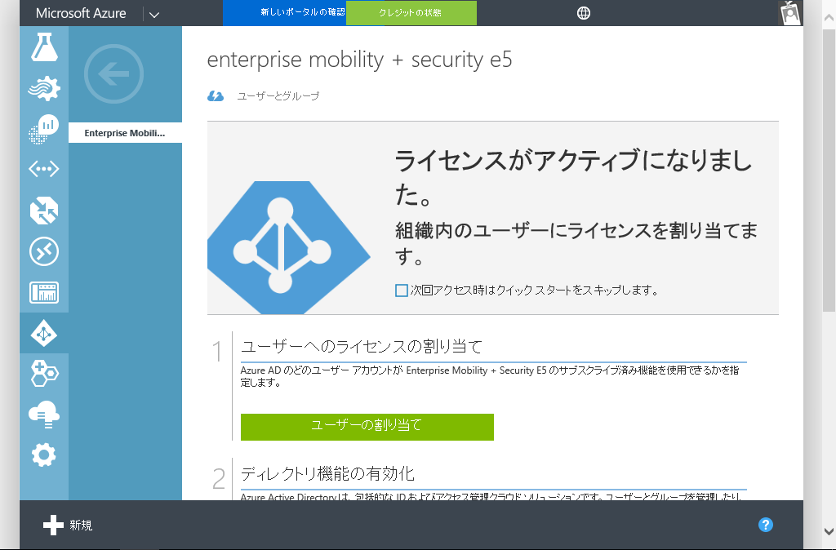

Microsoft Azureサインイン画面で、[電子メール アドレスまたは電話番号] 欄に　「admin@SPEJXX.onmicrosoft.com」を入力し、[パスワード] 欄に 「Pa$$w0rd」と入力して、[サインイン]　をクリックします。

1. [Enterprise Mobility + Security] 画面で、[表示] 欄から [すべてのユーザー] をクリックし、チェックマークをクリックします。

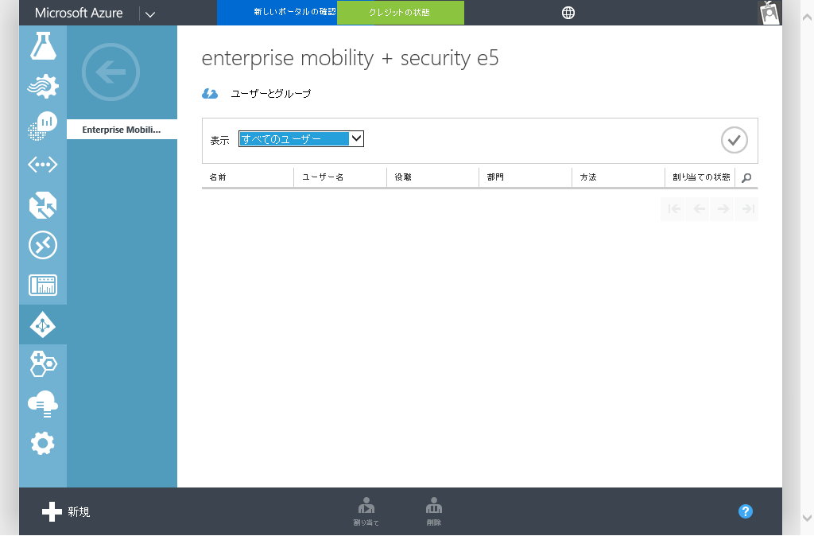

Microsoft Azureサインイン画面で、[電子メール アドレスまたは電話番号] 欄に　「admin@SPEJXX.onmicrosoft.com」を入力し、[パスワード] 欄に 「Pa$$w0rd」と入力して、[サインイン]　をクリックします。

Microsoft Azureサインイン画面で、[電子メール アドレスまたは電話番号] 欄に　「admin@SPEJXX.onmicrosoft.com」を入力し、[パスワード] 欄に 「Pa$$w0rd」と入力して、[サインイン]　をクリックします。

1. [Enterprise Mobility + Security] 画面で、admin, IntuneUser01, IntuneUser02 の 3ユーザーを選択し、[割り当て] をクリックします。

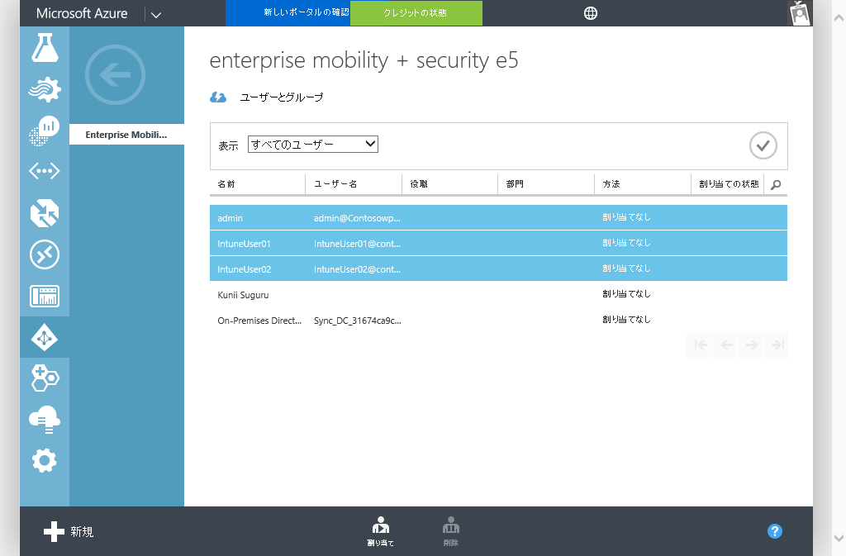

Microsoft Azureサインイン画面で、[電子メール アドレスまたは電話番号] 欄に　「admin@SPEJXX.onmicrosoft.com」を入力し、[パスワード] 欄に 「Pa$$w0rd」と入力して、[サインイン]　をクリックします。

Microsoft Azureサインイン画面で、[電子メール アドレスまたは電話番号] 欄に　「admin@SPEJXX.onmicrosoft.com」を入力し、[パスワード] 欄に 「Pa$$w0rd」と入力して、[サインイン]　をクリックします。

Microsoft Azureサインイン画面で、[電子メール アドレスまたは電話番号] 欄に　「admin@SPEJXX.onmicrosoft.com」を入力し、[パスワード] 欄に 「Pa$$w0rd」と入力して、[サインイン]　をクリックします。

Microsoft Azureサインイン画面で、[電子メール アドレスまたは電話番号] 欄に　「admin@SPEJXX.onmicrosoft.com」を入力し、[パスワード] 欄に 「Pa$$w0rd」と入力して、[サインイン]　をクリックします。

1. [Enterprise Mobility + Security] 画面で、admin, IntuneUser01, IntuneUser02 の 3ユーザーにライセンスが割り当てられたことを確認します。

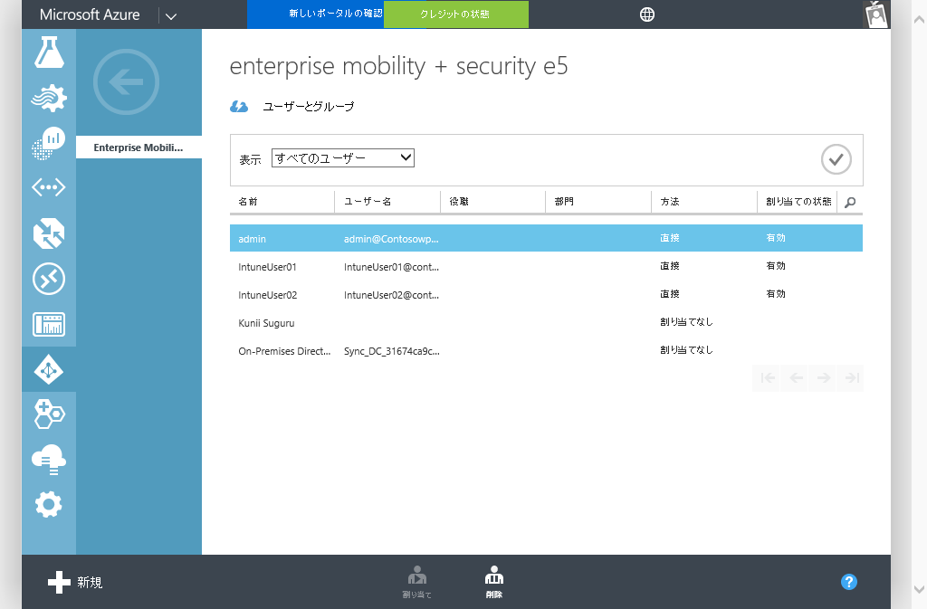

Microsoft Azureサインイン画面で、[電子メール アドレスまたは電話番号] 欄に　「admin@SPEJXX.onmicrosoft.com」を入力し、[パスワード] 欄に 「Pa$$w0rd」と入力して、[サインイン]　をクリックします。

NOTE:  
ユーザーに割り当てられた Microsoft Intune のライセンスを使用して、1 ユーザーあたり 15台までのモバイル デバイスの登録が可能です。なお、Microsoft Intune のライセンスは1ユーザーあたり同時に5台までのモバイル デバイスの管理の権利を付与します。



# SCCM と Microsoft Intune の連携

本章では、SCCM に Microsoft Intune サブスクリプションを登録し、連携して動作するように構成します。登録には、SCCM に Microsoft Intune サブスクリプションを登録する設定の他、登録するモバイルデバイスの OS 種類別の設定も必要になるため、本章では合わせて設定を行います。

## IE セキュリティ強化の構成の無効化

Internet Explorer を利用して Microsoft Intune の設定を行う場合、既定の Internet Explorerのセキュリティ設定により、一部操作が行えません。本手順では、IE セキュリティ強化の構成 (IE ESC) を一時的に無効にし、Microsoft Intune の設定を行えるように構成します。

1. SCCM サーバーの [サーバー マネージャー] 画面で、[ローカル サーバー] をクリックし、[IE セキュリティ強化の構成] 欄の [有効] をクリックします。

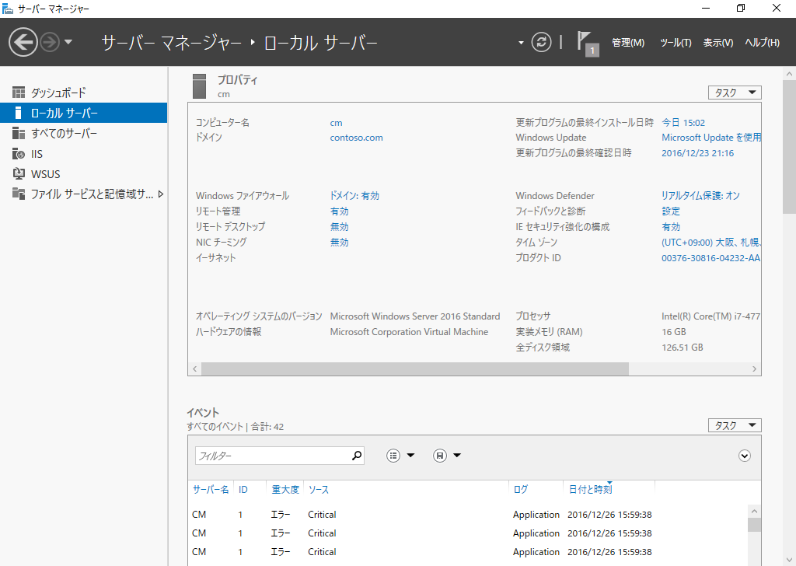

Microsoft Azureサインイン画面で、[電子メール アドレスまたは電話番号] 欄に　「admin@SPEJXX.onmicrosoft.com」を入力し、[パスワード] 欄に 「Pa$$w0rd」と入力して、[サインイン]　をクリックします。

Microsoft Azureサインイン画面で、[電子メール アドレスまたは電話番号] 欄に　「admin@SPEJXX.onmicrosoft.com」を入力し、[パスワード] 欄に 「Pa$$w0rd」と入力して、[サインイン]　をクリックします。

1. [Internet Explorer セキュリティ強化の構成] 画面で、[Administrators グループ] 欄の [オフ] をクリックし、[OK] をクリックします。



Microsoft Azureサインイン画面で、[電子メール アドレスまたは電話番号] 欄に　「admin@SPEJXX.onmicrosoft.com」を入力し、[パスワード] 欄に 「Pa$$w0rd」と入力して、[サインイン]　をクリックします。

Microsoft Azureサインイン画面で、[電子メール アドレスまたは電話番号] 欄に　「admin@SPEJXX.onmicrosoft.com」を入力し、[パスワード] 欄に 「Pa$$w0rd」と入力して、[サインイン]　をクリックします。

1. [サーバー マネージャー] 画面で、[IE セキュリティ強化の構成] 欄が [無効] に変化していることを確認します。

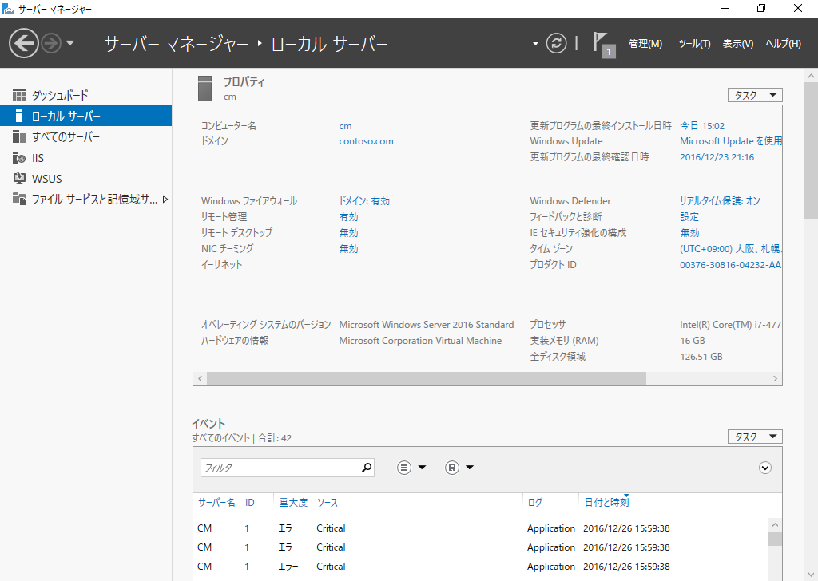

Microsoft Azureサインイン画面で、[電子メール アドレスまたは電話番号] 欄に　「admin@SPEJXX.onmicrosoft.com」を入力し、[パスワード] 欄に 「Pa$$w0rd」と入力して、[サインイン]　をクリックします。

## Microsoft Intune サブスクリプションの登録

SCCM サイトサーバーに、Microsoft Intune サブスクリプションを追加し、SCCM から Microsoft Intune の管理が行えるように構成します。

NOTE:

Microsoft Intuneサブスクリプションの作成を行うと Microsoft Intune のモバイル デバイス管理機関は、Configuration Managerからの管理に設定され、Microsoft Intune からダイレクトにモバイル デバイスを管理ができなくなります。

一度、Configuration Manager から管理するように設定されたMicrosoft Intuneのモバイル デバイス管理機関は、Microsoft Intune での管理に切り替えるには、サービス リクエストでの対応が必要になることにご注意ください。

1. ConfigMgr コンソール画面で、[管理] ワークスペースをクリックし、左ペインの [クラウド サービス] - [Microsoft Intuneサブスクリプション] をクリックして、[Microsoft Intuneサブスクリプションの作成] をクリックします。

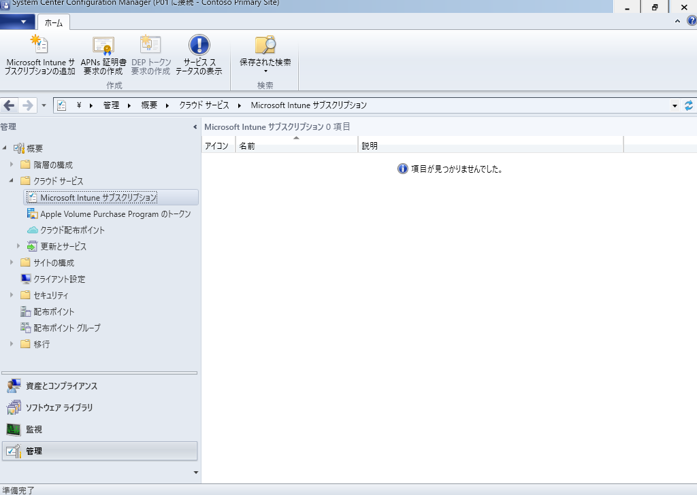

Microsoft Azureサインイン画面で、[電子メール アドレスまたは電話番号] 欄に　「admin@SPEJXX.onmicrosoft.com」を入力し、[パスワード] 欄に 「Pa$$w0rd」と入力して、[サインイン]　をクリックします。

Microsoft Azureサインイン画面で、[電子メール アドレスまたは電話番号] 欄に　「admin@SPEJXX.onmicrosoft.com」を入力し、[パスワード] 欄に 「Pa$$w0rd」と入力して、[サインイン]　をクリックします。

Microsoft Azureサインイン画面で、[電子メール アドレスまたは電話番号] 欄に　「admin@SPEJXX.onmicrosoft.com」を入力し、[パスワード] 欄に 「Pa$$w0rd」と入力して、[サインイン]　をクリックします。

1. [Microsoft Intuneサブスクリプションの作成ウィザード] 画面で、[次へ] をクリックします。

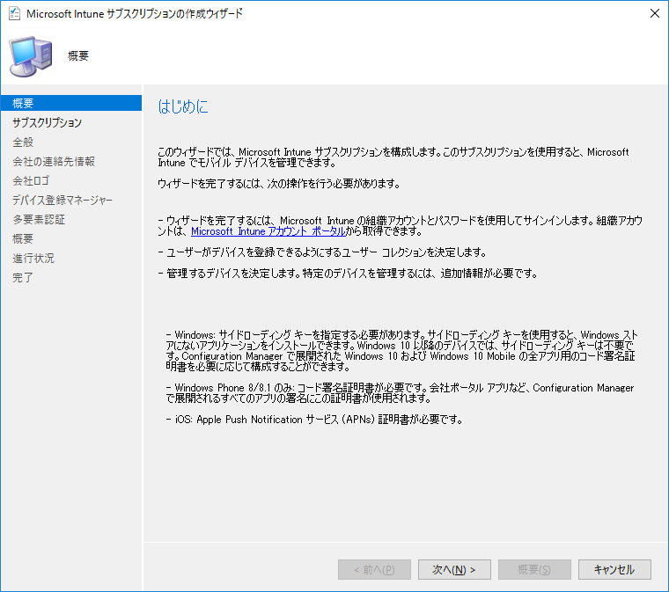

Microsoft Azureサインイン画面で、[電子メール アドレスまたは電話番号] 欄に　「admin@SPEJXX.onmicrosoft.com」を入力し、[パスワード] 欄に 「Pa$$w0rd」と入力して、[サインイン]　をクリックします。

1. [Microsoft Intune のサブスクリプション] 画面で、[サインイン] をクリックします。

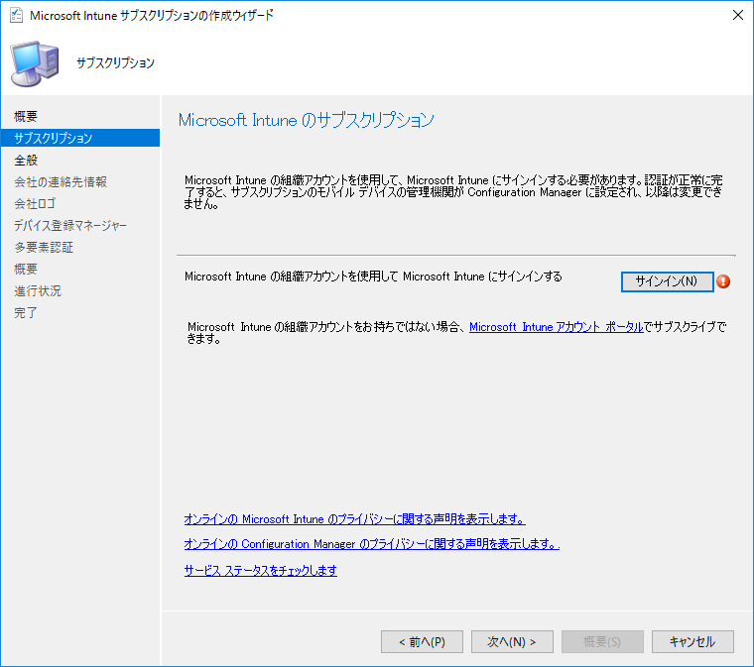

Microsoft Azureサインイン画面で、[電子メール アドレスまたは電話番号] 欄に　「admin@SPEJXX.onmicrosoft.com」を入力し、[パスワード] 欄に 「Pa$$w0rd」と入力して、[サインイン]　をクリックします。

1. [モバイル デバイスの管理機関の設定] 画面で、[サインイン手順が完了し、モバイル デバイスの管理機関は永続的に Configuration Manager に設定され、以降は変更できないことを理解しました。] にチェックをつけ、[OK] をクリックします。

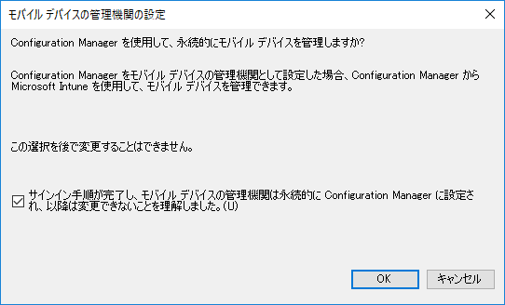

Microsoft Azureサインイン画面で、[電子メール アドレスまたは電話番号] 欄に　「admin@SPEJXX.onmicrosoft.com」を入力し、[パスワード] 欄に 「Pa$$w0rd」と入力して、[サインイン]　をクリックします。

Microsoft Azureサインイン画面で、[電子メール アドレスまたは電話番号] 欄に　「admin@SPEJXX.onmicrosoft.com」を入力し、[パスワード] 欄に 「Pa$$w0rd」と入力して、[サインイン]　をクリックします。

1. [Microsoft Intune] のサインイン画面が起動しますので、Azure AD 全体管理者のユーザー名 (**admin@*****.onmicrosoft.com**) とパスワード (**Pa$$w0rd**) を入力し、[サインイン] をクリックします。

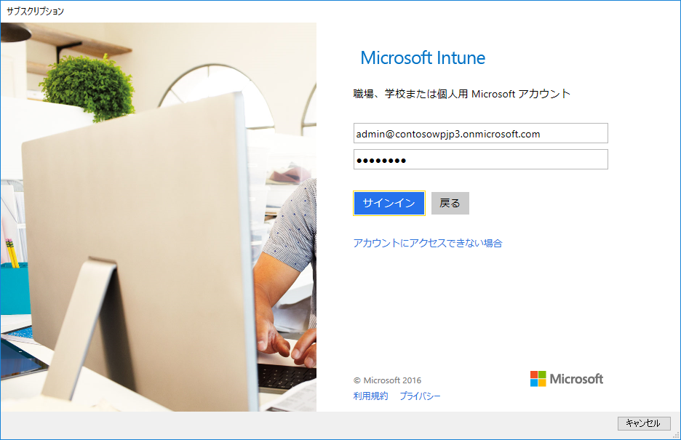

Microsoft Azureサインイン画面で、[電子メール アドレスまたは電話番号] 欄に　「admin@SPEJXX.onmicrosoft.com」を入力し、[パスワード] 欄に 「Pa$$w0rd」と入力して、[サインイン]　をクリックします。

Microsoft Azureサインイン画面で、[電子メール アドレスまたは電話番号] 欄に　「admin@SPEJXX.onmicrosoft.com」を入力し、[パスワード] 欄に 「Pa$$w0rd」と入力して、[サインイン]　をクリックします。

Microsoft Azureサインイン画面で、[電子メール アドレスまたは電話番号] 欄に　「admin@SPEJXX.onmicrosoft.com」を入力し、[パスワード] 欄に 「Pa$$w0rd」と入力して、[サインイン]　をクリックします。

1. [Microsoft Intune のサブスクリプション] 画面で、[次へ] をクリックします。

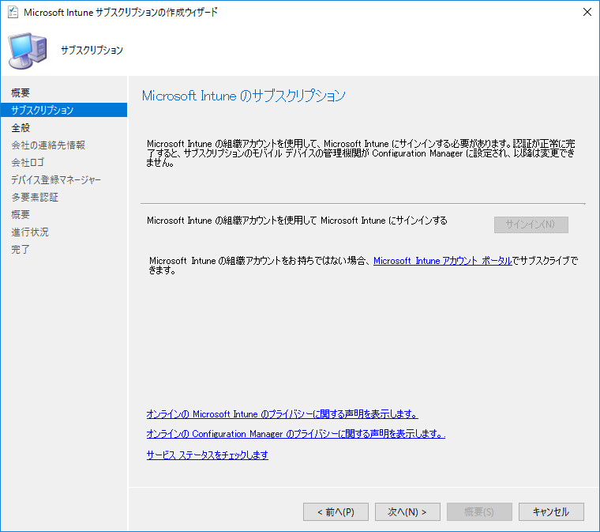

Microsoft Azureサインイン画面で、[電子メール アドレスまたは電話番号] 欄に　「admin@SPEJXX.onmicrosoft.com」を入力し、[パスワード] 欄に 「Pa$$w0rd」と入力して、[サインイン]　をクリックします。

1. [全般構成] 画面で、[コレクション] の参照ボタンをクリックします。

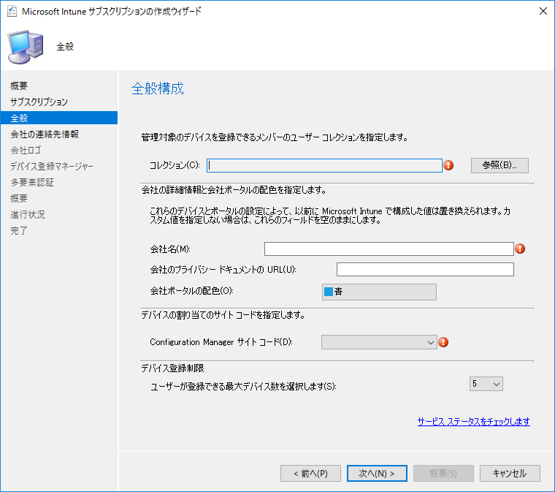

Microsoft Azureサインイン画面で、[電子メール アドレスまたは電話番号] 欄に　「admin@SPEJXX.onmicrosoft.com」を入力し、[パスワード] 欄に 「Pa$$w0rd」と入力して、[サインイン]　をクリックします。

1. [コレクションの選択] 画面で、[Mobile Device Users] をクリックし、[OK] をクリックします。

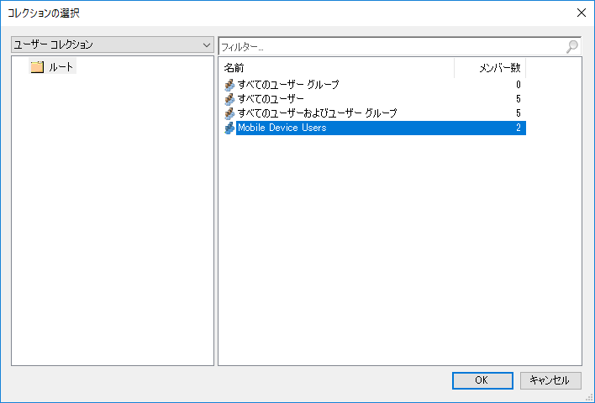

Microsoft Azureサインイン画面で、[電子メール アドレスまたは電話番号] 欄に　「admin@SPEJXX.onmicrosoft.com」を入力し、[パスワード] 欄に 「Pa$$w0rd」と入力して、[サインイン]　をクリックします。

Microsoft Azureサインイン画面で、[電子メール アドレスまたは電話番号] 欄に　「admin@SPEJXX.onmicrosoft.com」を入力し、[パスワード] 欄に 「Pa$$w0rd」と入力して、[サインイン]　をクリックします。

1. [全般構成] 画面で、[会社名] 欄に「**Contoso Ltd.**」と入力し、[Configuration Manager サイト コード] 欄からサイトコードである「P01」を選択して、[次へ] をクリックします。

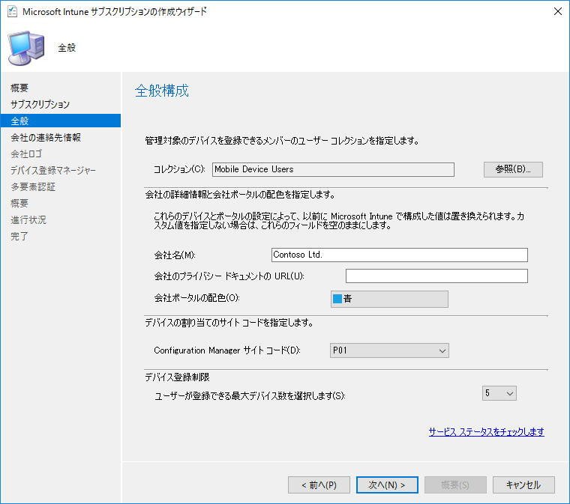

Microsoft Azureサインイン画面で、[電子メール アドレスまたは電話番号] 欄に　「admin@SPEJXX.onmicrosoft.com」を入力し、[パスワード] 欄に 「Pa$$w0rd」と入力して、[サインイン]　をクリックします。

Microsoft Azureサインイン画面で、[電子メール アドレスまたは電話番号] 欄に　「admin@SPEJXX.onmicrosoft.com」を入力し、[パスワード] 欄に 「Pa$$w0rd」と入力して、[サインイン]　をクリックします。

Microsoft Azureサインイン画面で、[電子メール アドレスまたは電話番号] 欄に　「admin@SPEJXX.onmicrosoft.com」を入力し、[パスワード] 欄に 「Pa$$w0rd」と入力して、[サインイン]　をクリックします。

1. [会社の連絡先情報の指定] 画面で、[次へ] をクリックします。

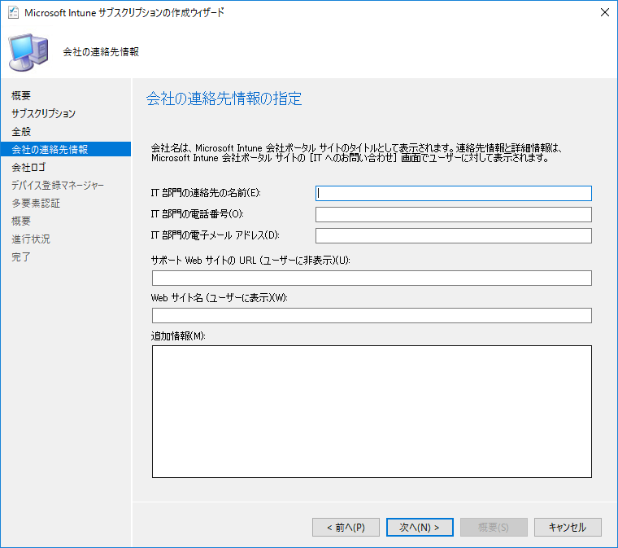

Microsoft Azureサインイン画面で、[電子メール アドレスまたは電話番号] 欄に　「admin@SPEJXX.onmicrosoft.com」を入力し、[パスワード] 欄に 「Pa$$w0rd」と入力して、[サインイン]　をクリックします。

1. [会社ロゴの指定] 画面で、[次へ] をクリックします。

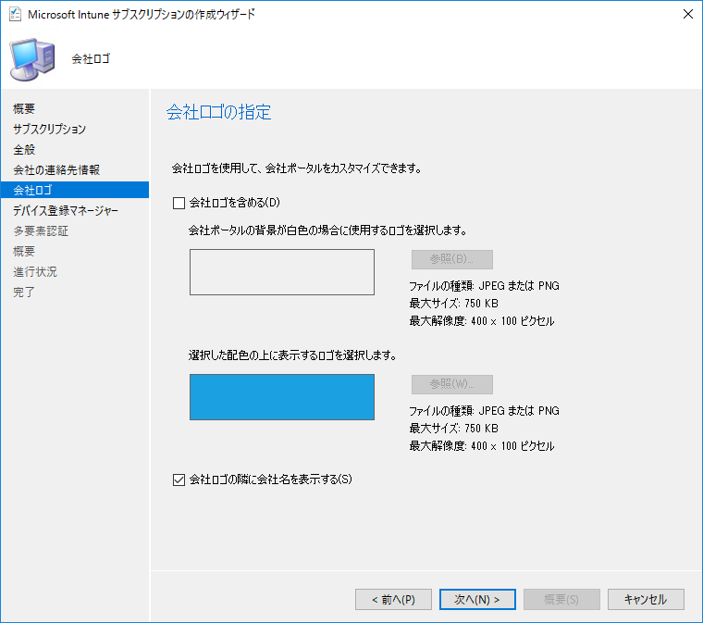

Microsoft Azureサインイン画面で、[電子メール アドレスまたは電話番号] 欄に　「admin@SPEJXX.onmicrosoft.com」を入力し、[パスワード] 欄に 「Pa$$w0rd」と入力して、[サインイン]　をクリックします。

1. [デバイス登録マネージャー] 画面で、[次へ] をクリックします。

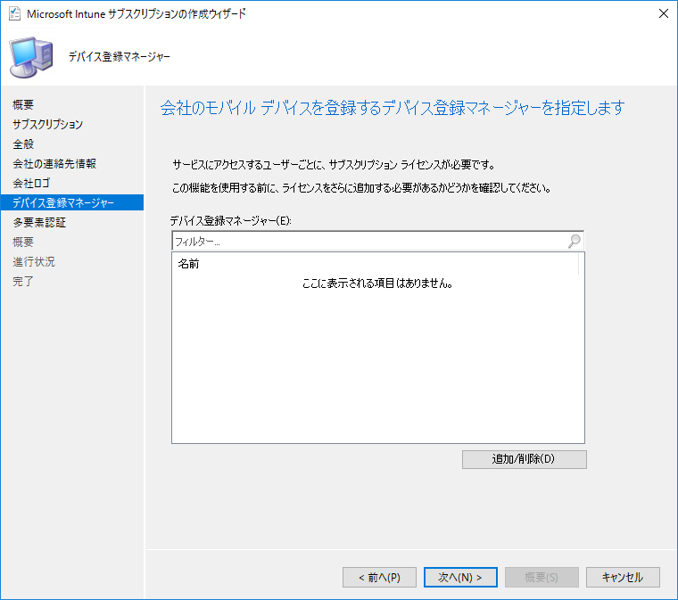

Microsoft Azureサインイン画面で、[電子メール アドレスまたは電話番号] 欄に　「admin@SPEJXX.onmicrosoft.com」を入力し、[パスワード] 欄に 「Pa$$w0rd」と入力して、[サインイン]　をクリックします。

NOTE:

デバイス登録マネージャーとは、Apple デバイスをリモートから Microsoft Intune のデバイスとして登録することができる管理者のことです。リモートからのデバイス登録には、Apple が提供するDevice Enrollment Program への参加が必要です。

1. [多要素認証を有効にする] 画面で、[次へ] をクリックします。

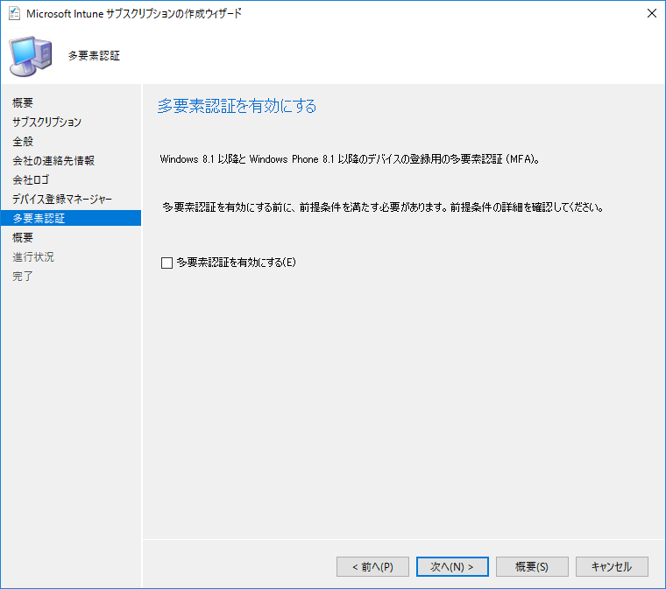

Microsoft Azureサインイン画面で、[電子メール アドレスまたは電話番号] 欄に　「admin@SPEJXX.onmicrosoft.com」を入力し、[パスワード] 欄に 「Pa$$w0rd」と入力して、[サインイン]　をクリックします。

NOTE:

多要素認証の設定は、後から Microsoft Azure 管理ポータルより変更できます。

1. [概要] 画面で、[次へ] をクリックします。

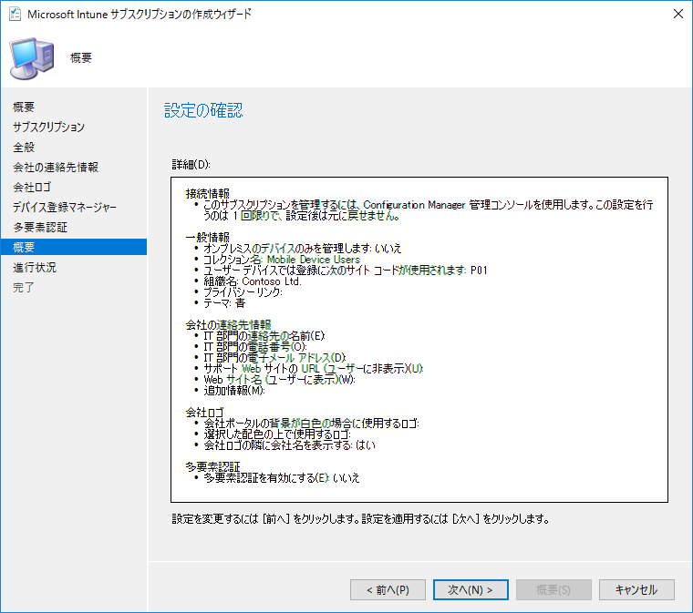

Microsoft Azureサインイン画面で、[電子メール アドレスまたは電話番号] 欄に　「admin@SPEJXX.onmicrosoft.com」を入力し、[パスワード] 欄に 「Pa$$w0rd」と入力して、[サインイン]　をクリックします。

1. [完了] 画面で、[閉じる] をクリックします。

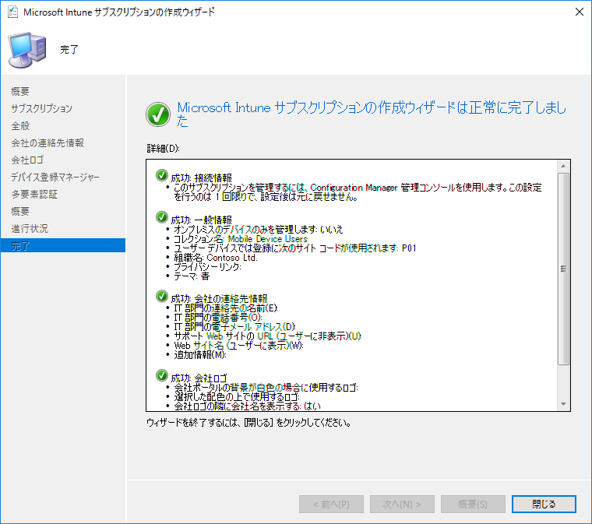

Microsoft Azureサインイン画面で、[電子メール アドレスまたは電話番号] 欄に　「admin@SPEJXX.onmicrosoft.com」を入力し、[パスワード] 欄に 「Pa$$w0rd」と入力して、[サインイン]　をクリックします。

1. ConfigMgr コンソール画面で、[Microsoft Intune サブスクリプション] 欄にサブスクリプションが登録されたことが確認できます。

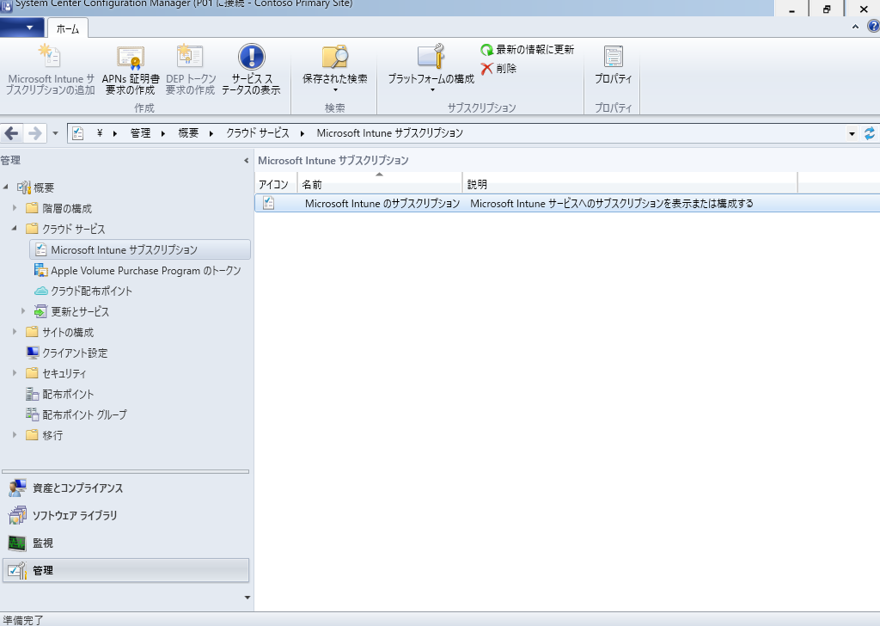

Microsoft Azureサインイン画面で、[電子メール アドレスまたは電話番号] 欄に　「admin@SPEJXX.onmicrosoft.com」を入力し、[パスワード] 欄に 「Pa$$w0rd」と入力して、[サインイン]　をクリックします。

## iOSデバイス管理の有効化

Microsoft Intune から iOS デバイスを管理する場合、App Store に成り代わってアプリの展開ができるようにするための設定が必要です。そのために Apple の Web サイトより APNs 証明書を取得し、ConfigMgr コンソールから証明書を登録する設定が事前に必要となります。

本節では、APNs 証明書の取得と登録、そして iOS デバイスがモバイルデバイスとして管理できるようにするための設定を行います。なお、APNs 証明書の取得に当たっては、Apple ID が必要です。お持ちでない場合は、事前に以下のURLから Apple IDを取得してください。

* **My Apple ID**

<https://appleid.apple.com/jp/>

なお、iOS デバイス管理の有効化によって、MacOS デバイス管理も有効化されます。

### APNs証明書要求の作成

1. [Configuration Manager コンソール] 画面で、[管理] ワークスペースをクリックし、[クラウド サービス] - [Microsoft　Intuneサブスクリプション] をクリックして、[APNs証明書要求の作成] をクリックします。



Microsoft Azureサインイン画面で、[電子メール アドレスまたは電話番号] 欄に　「admin@SPEJXX.onmicrosoft.com」を入力し、[パスワード] 欄に 「Pa$$w0rd」と入力して、[サインイン]　をクリックします。

Microsoft Azureサインイン画面で、[電子メール アドレスまたは電話番号] 欄に　「admin@SPEJXX.onmicrosoft.com」を入力し、[パスワード] 欄に 「Pa$$w0rd」と入力して、[サインイン]　をクリックします。

Microsoft Azureサインイン画面で、[電子メール アドレスまたは電話番号] 欄に　「admin@SPEJXX.onmicrosoft.com」を入力し、[パスワード] 欄に 「Pa$$w0rd」と入力して、[サインイン]　をクリックします。

1. [Apple Push Notificationサービス証明書署名要求の要求]　画面で、[参照]　をクリックします。

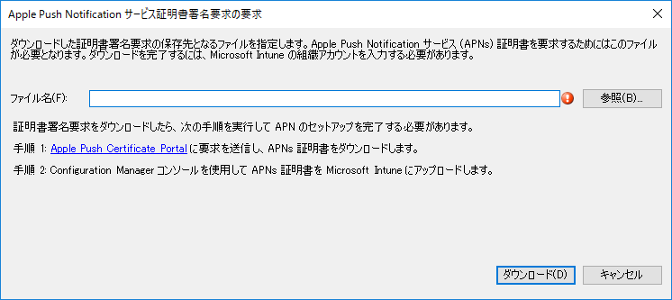

Microsoft Azureサインイン画面で、[電子メール アドレスまたは電話番号] 欄に　「admin@SPEJXX.onmicrosoft.com」を入力し、[パスワード] 欄に 「Pa$$w0rd」と入力して、[サインイン]　をクリックします。

1. [名前を付けて保存]　で、任意のフォルダーにファイル名(ここでは、  
   ”APNs_Request” ) を入力し　[保存]　をクリックします。

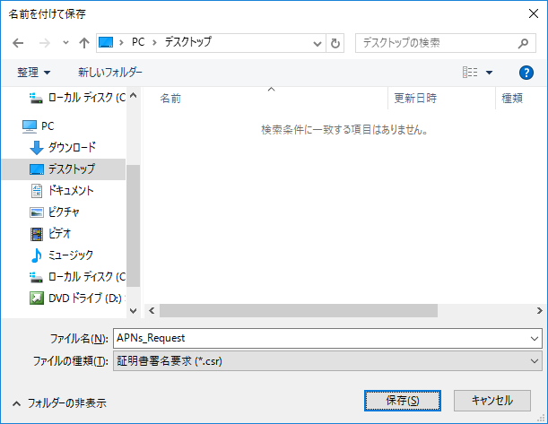

Microsoft Azureサインイン画面で、[電子メール アドレスまたは電話番号] 欄に　「admin@SPEJXX.onmicrosoft.com」を入力し、[パスワード] 欄に 「Pa$$w0rd」と入力して、[サインイン]　をクリックします。

Microsoft Azureサインイン画面で、[電子メール アドレスまたは電話番号] 欄に　「admin@SPEJXX.onmicrosoft.com」を入力し、[パスワード] 欄に 「Pa$$w0rd」と入力して、[サインイン]　をクリックします。

1. [Apple Push Notificationサービス証明書署名要求の要求] 画面で、[ダウンロード] をクリックします。

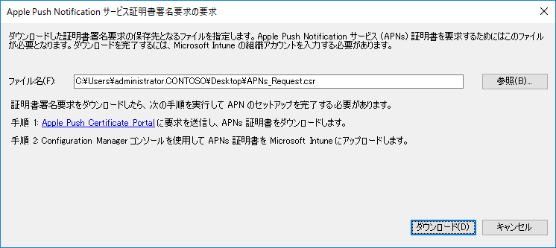

Microsoft Azureサインイン画面で、[電子メール アドレスまたは電話番号] 欄に　「admin@SPEJXX.onmicrosoft.com」を入力し、[パスワード] 欄に 「Pa$$w0rd」と入力して、[サインイン]　をクリックします。

1. Microsoft Intune の [サブスクリプション] 画面で、管理者アカウント、パスワードを入力し、[サインイン] をクリックします。

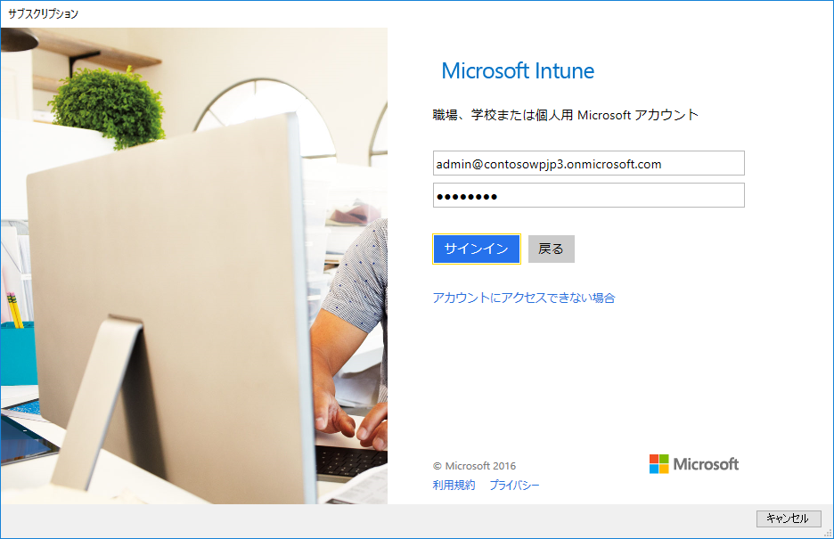

Microsoft Azureサインイン画面で、[電子メール アドレスまたは電話番号] 欄に　「admin@SPEJXX.onmicrosoft.com」を入力し、[パスワード] 欄に 「Pa$$w0rd」と入力して、[サインイン]　をクリックします。

Microsoft Azureサインイン画面で、[電子メール アドレスまたは電話番号] 欄に　「admin@SPEJXX.onmicrosoft.com」を入力し、[パスワード] 欄に 「Pa$$w0rd」と入力して、[サインイン]　をクリックします。

Microsoft Azureサインイン画面で、[電子メール アドレスまたは電話番号] 欄に　「admin@SPEJXX.onmicrosoft.com」を入力し、[パスワード] 欄に 「Pa$$w0rd」と入力して、[サインイン]　をクリックします。

1. [Apple Push Notificationサービス証明書署名要求の要求]　画面で、ダウンロードが完了したことを確認します。

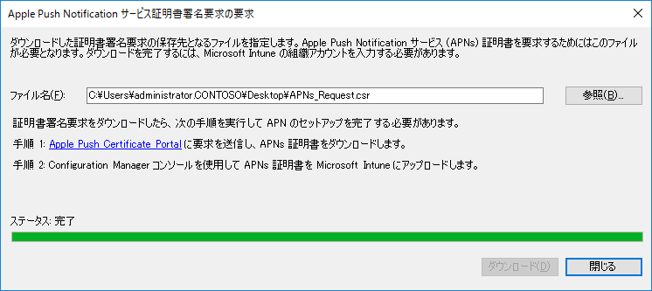

### APNs証明書のダウンロード

1. [Apple Push Notificationサービス証明書署名要求の要求]　画面で、[Apple Push Certificates Portal]　のリンクをクリックします。



Microsoft Azureサインイン画面で、[電子メール アドレスまたは電話番号] 欄に　「admin@SPEJXX.onmicrosoft.com」を入力し、[パスワード] 欄に 「Pa$$w0rd」と入力して、[サインイン]　をクリックします。

1. [Apple Push Certificates Portal]　画面で、Apple IDとパスワードを入力し [Sign in]　をクリックします。

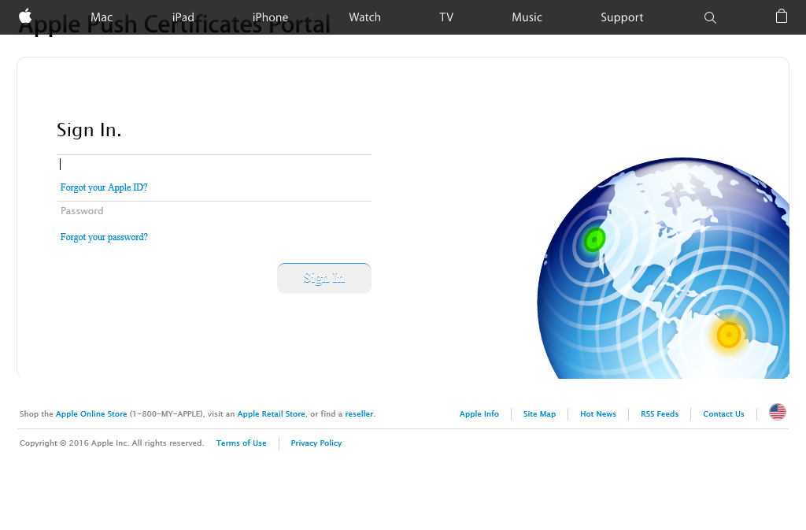

Microsoft Azureサインイン画面で、[電子メール アドレスまたは電話番号] 欄に　「admin@SPEJXX.onmicrosoft.com」を入力し、[パスワード] 欄に 「Pa$$w0rd」と入力して、[サインイン]　をクリックします。

Microsoft Azureサインイン画面で、[電子メール アドレスまたは電話番号] 欄に　「admin@SPEJXX.onmicrosoft.com」を入力し、[パスワード] 欄に 「Pa$$w0rd」と入力して、[サインイン]　をクリックします。

Microsoft Azureサインイン画面で、[電子メール アドレスまたは電話番号] 欄に　「admin@SPEJXX.onmicrosoft.com」を入力し、[パスワード] 欄に 「Pa$$w0rd」と入力して、[サインイン]　をクリックします。

1. [Get Started] 画面で、[Create a Certificate] をクリックします。

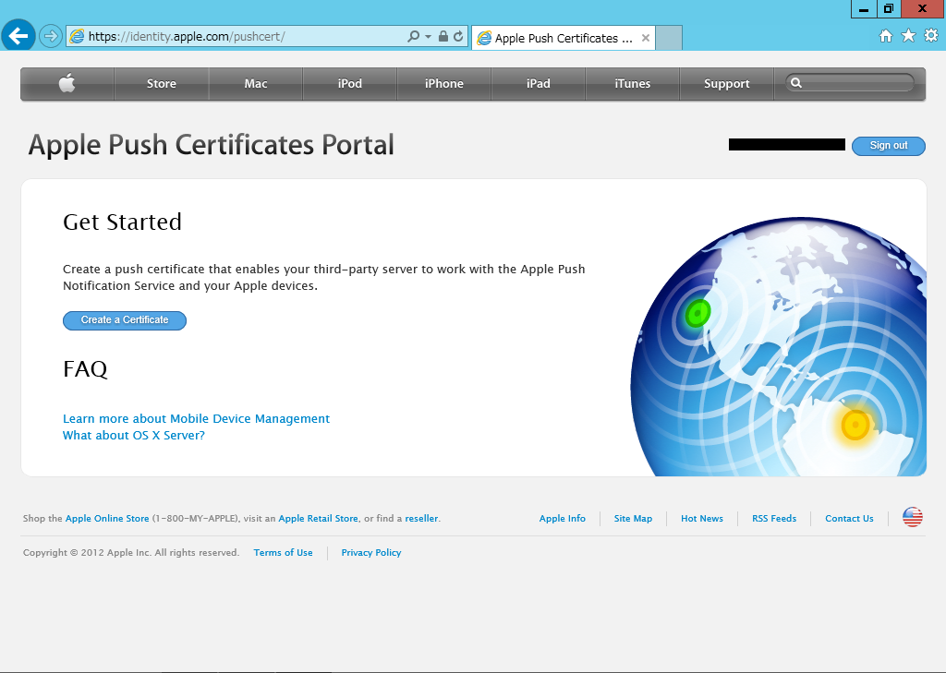

Microsoft Azureサインイン画面で、[電子メール アドレスまたは電話番号] 欄に　「admin@SPEJXX.onmicrosoft.com」を入力し、[パスワード] 欄に 「Pa$$w0rd」と入力して、[サインイン]　をクリックします。

1. [Terms of User] 画面で、[I have read and agree to these terms and conditions.] 欄にチェックをつけ、[Accept] をクリックします。

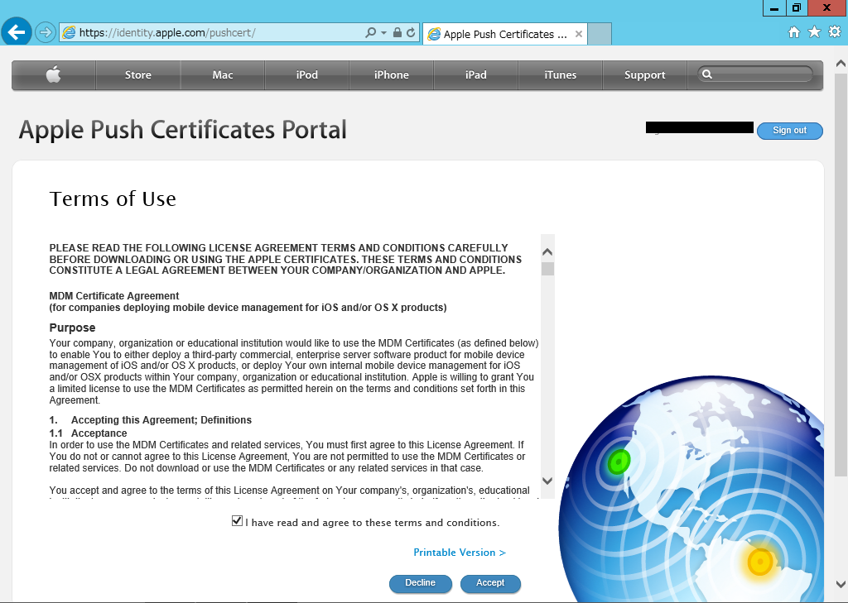

Microsoft Azureサインイン画面で、[電子メール アドレスまたは電話番号] 欄に　「admin@SPEJXX.onmicrosoft.com」を入力し、[パスワード] 欄に 「Pa$$w0rd」と入力して、[サインイン]　をクリックします。

Microsoft Azureサインイン画面で、[電子メール アドレスまたは電話番号] 欄に　「admin@SPEJXX.onmicrosoft.com」を入力し、[パスワード] 欄に 「Pa$$w0rd」と入力して、[サインイン]　をクリックします。

1. [Create a New Push Certificate] 画面で、[参照] をクリックします。

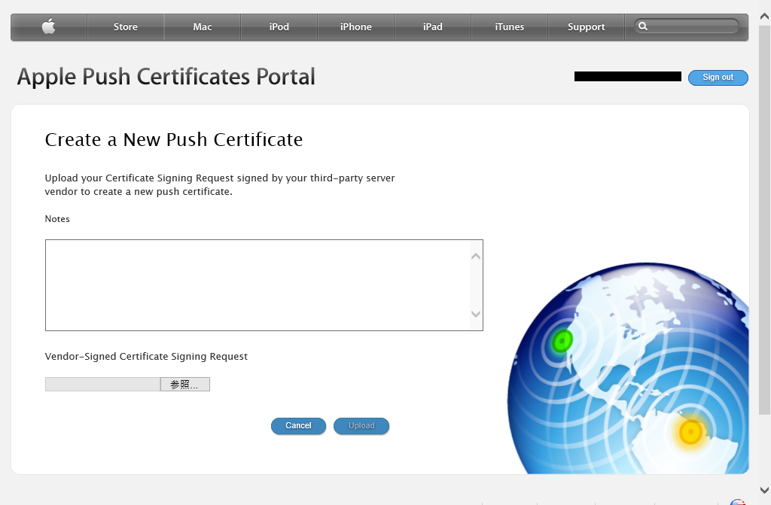

Microsoft Azureサインイン画面で、[電子メール アドレスまたは電話番号] 欄に　「admin@SPEJXX.onmicrosoft.com」を入力し、[パスワード] 欄に 「Pa$$w0rd」と入力して、[サインイン]　をクリックします。

1. [アップロードするファイルの選択] 画面で、ダウンロードしたAPNs証明書要求ファイル（ここでは、”APNs_Request.csr” ）を選択し、[開く] をクリックします。

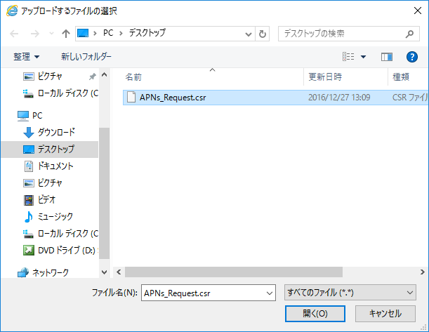

Microsoft Azureサインイン画面で、[電子メール アドレスまたは電話番号] 欄に　「admin@SPEJXX.onmicrosoft.com」を入力し、[パスワード] 欄に 「Pa$$w0rd」と入力して、[サインイン]　をクリックします。

Microsoft Azureサインイン画面で、[電子メール アドレスまたは電話番号] 欄に　「admin@SPEJXX.onmicrosoft.com」を入力し、[パスワード] 欄に 「Pa$$w0rd」と入力して、[サインイン]　をクリックします。

1. [Create a New Push Certificate] 画面で、[Upload] をクリックします。

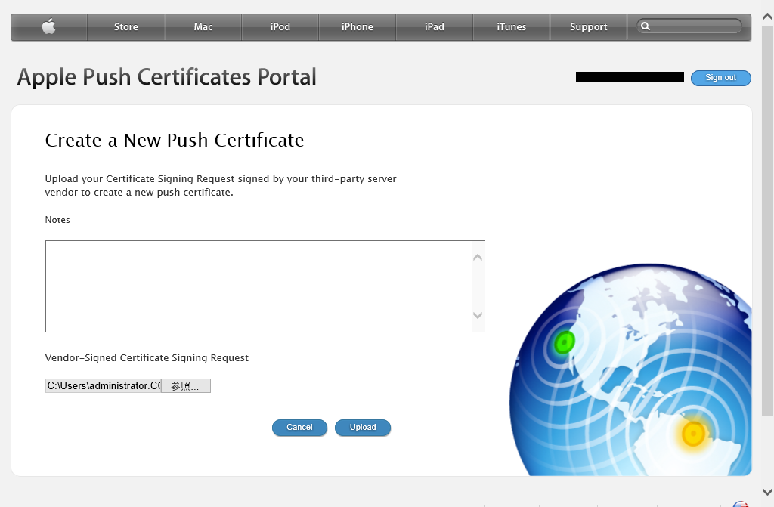

Microsoft Azureサインイン画面で、[電子メール アドレスまたは電話番号] 欄に　「admin@SPEJXX.onmicrosoft.com」を入力し、[パスワード] 欄に 「Pa$$w0rd」と入力して、[サインイン]　をクリックします。

1. “created<xxxxx>.json” ファイルを開く旨のメッセージが表示されます。[キャンセル] をクリックします。



Microsoft Azureサインイン画面で、[電子メール アドレスまたは電話番号] 欄に　「admin@SPEJXX.onmicrosoft.com」を入力し、[パスワード] 欄に 「Pa$$w0rd」と入力して、[サインイン]　をクリックします。

1. [Apple Push Notificationサービス証明書署名要求の要求] 画面で、再度 [Apple Push Certificates Portal] のリンクをクリックします。



Microsoft Azureサインイン画面で、[電子メール アドレスまたは電話番号] 欄に　「admin@SPEJXX.onmicrosoft.com」を入力し、[パスワード] 欄に 「Pa$$w0rd」と入力して、[サインイン]　をクリックします。

1. [Certificates for Certificates Portal]　画面で、[Download] をクリックします。

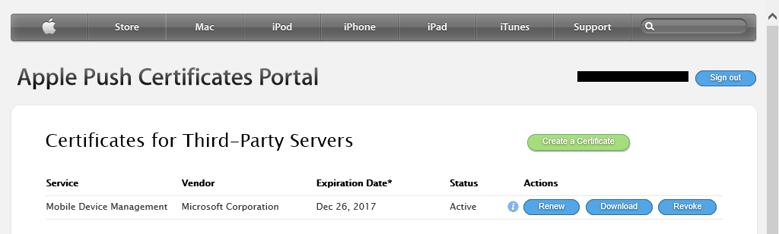

Microsoft Azureサインイン画面で、[電子メール アドレスまたは電話番号] 欄に　「admin@SPEJXX.onmicrosoft.com」を入力し、[パスワード] 欄に 「Pa$$w0rd」と入力して、[サインイン]　をクリックします。

1. “MDM_Microsoft Corporation_Certificate.pem”　ファイルを保存するメッセージが表示されたら、[保存] をクリックします。



Microsoft Azureサインイン画面で、[電子メール アドレスまたは電話番号] 欄に　「admin@SPEJXX.onmicrosoft.com」を入力し、[パスワード] 欄に 「Pa$$w0rd」と入力して、[サインイン]　をクリックします。

1. 保存が完了したら、Internet Explorerを閉じます。



Microsoft Azureサインイン画面で、[電子メール アドレスまたは電話番号] 欄に　「admin@SPEJXX.onmicrosoft.com」を入力し、[パスワード] 欄に 「Pa$$w0rd」と入力して、[サインイン]　をクリックします。

1. [Apple Push Notificationサービス証明書署名要求の要求] 画面で、[閉じる] をクリックします。



Microsoft Azureサインイン画面で、[電子メール アドレスまたは電話番号] 欄に　「admin@SPEJXX.onmicrosoft.com」を入力し、[パスワード] 欄に 「Pa$$w0rd」と入力して、[サインイン]　をクリックします。

### APNs証明書の登録

1. ConfigMgr コンソール画面で、[管理] ワークスペースをクリックし、[クラウド サービス] - [Microsoft Intuneサブスクリプション] をクリックして、[プラットフォームの構成]　- [iOS] をクリックします。

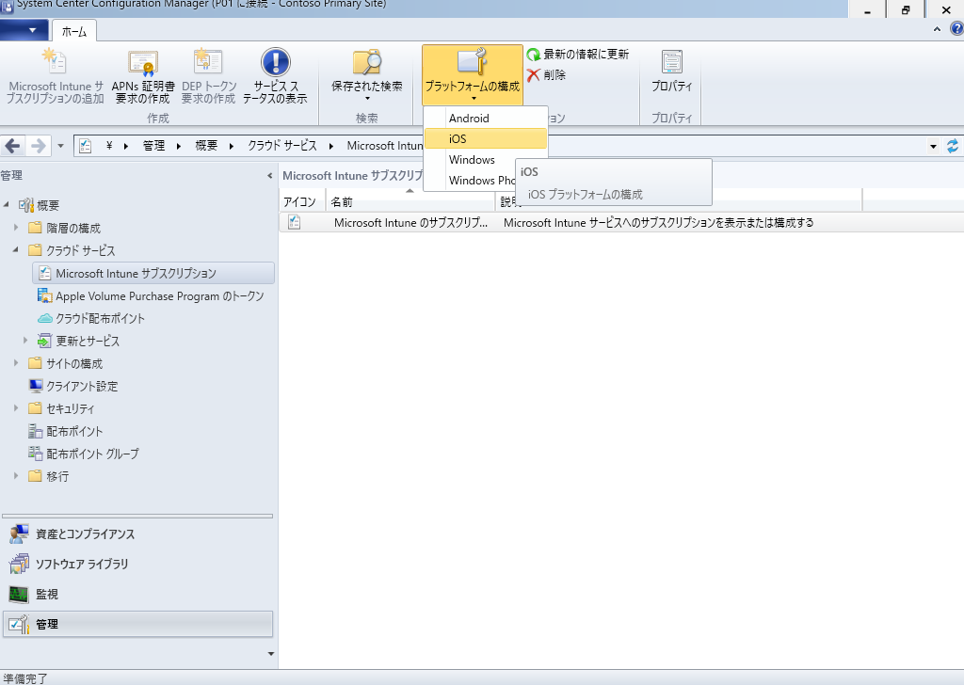

Microsoft Azureサインイン画面で、[電子メール アドレスまたは電話番号] 欄に　「admin@SPEJXX.onmicrosoft.com」を入力し、[パスワード] 欄に 「Pa$$w0rd」と入力して、[サインイン]　をクリックします。

1. [Microsoft Intuneのサブスクリプションのプロパティ] 画面で、[iOS と Mac OS X (MDM) の登録を有効にする] にチェックをつけ、[参照] をクリックします。

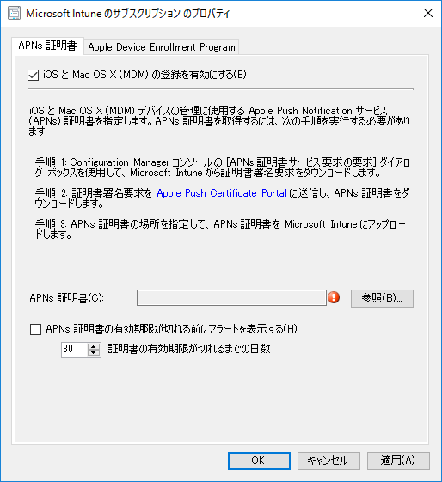

Microsoft Azureサインイン画面で、[電子メール アドレスまたは電話番号] 欄に　「admin@SPEJXX.onmicrosoft.com」を入力し、[パスワード] 欄に 「Pa$$w0rd」と入力して、[サインイン]　をクリックします。

Microsoft Azureサインイン画面で、[電子メール アドレスまたは電話番号] 欄に　「admin@SPEJXX.onmicrosoft.com」を入力し、[パスワード] 欄に 「Pa$$w0rd」と入力して、[サインイン]　をクリックします。

1. [ファイルを開く] 画面で、ダウンロードフォルダーから前の手順でダウンロードした MDM_Microsoft_Corporation_Certificate.pem ファイルをクリックし、[開く] をクリックします。

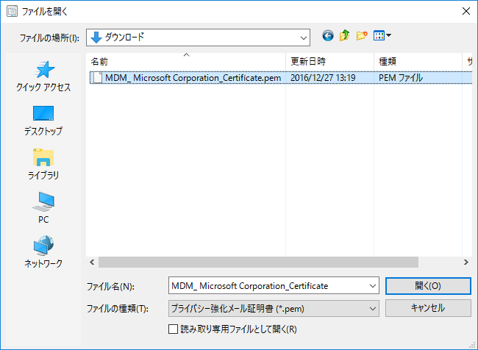

Microsoft Azureサインイン画面で、[電子メール アドレスまたは電話番号] 欄に　「admin@SPEJXX.onmicrosoft.com」を入力し、[パスワード] 欄に 「Pa$$w0rd」と入力して、[サインイン]　をクリックします。

Microsoft Azureサインイン画面で、[電子メール アドレスまたは電話番号] 欄に　「admin@SPEJXX.onmicrosoft.com」を入力し、[パスワード] 欄に 「Pa$$w0rd」と入力して、[サインイン]　をクリックします。

1. [Microsoft Intuneのサブスクリプションのプロパティ] 画面で、[OK] をクリックします。

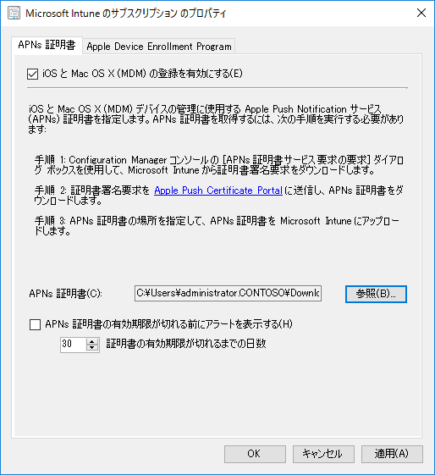

Microsoft Azureサインイン画面で、[電子メール アドレスまたは電話番号] 欄に　「admin@SPEJXX.onmicrosoft.com」を入力し、[パスワード] 欄に 「Pa$$w0rd」と入力して、[サインイン]　をクリックします。

## Windows 10 デバイス管理の有効化

Windows 10 では Microsoft Intune から Windows 10 デバイスを管理する際に、アプリ ストアに成り代わってアプリの展開ができるようにするための設定 (サイドローディング) は不要です。そのため、Microsoft Intune から Windows 10 デバイスを管理するための設定は、単純に有効化だけを設定すれば完了です。

一方、Windows 10 デバイス管理の有効設定には、オプションとして Windows Hello for Business の設定があります。Windows Hello for Business とは、Windows のサインインにパスワードの代わりに PIN や生体識別などの証明書をベースにした認証方法 (この認証方法をWindows Hello と言います) で使用する証明書の鍵を Azure AD で管理する仕組みです。Windows 10 デバイス管理の有効化を行う際、合わせて Windows Hello for Business を有効にすることで、Microsoft Intune にデバイス登録する Windows 10 デバイスは Windows Hello を利用するように促されます。

本節では、Windows 10 デバイス管理の有効化と Windows Hello for Business の有効化を合わせて行います。

1. ConfigMgr コンソール画面で、[管理] ワークスペースをクリックし、[クラウド サービス] - [Microsoft Intuneサブスクリプション] をクリックして、[プラットフォームの構成]　- [Windows] をクリックします。

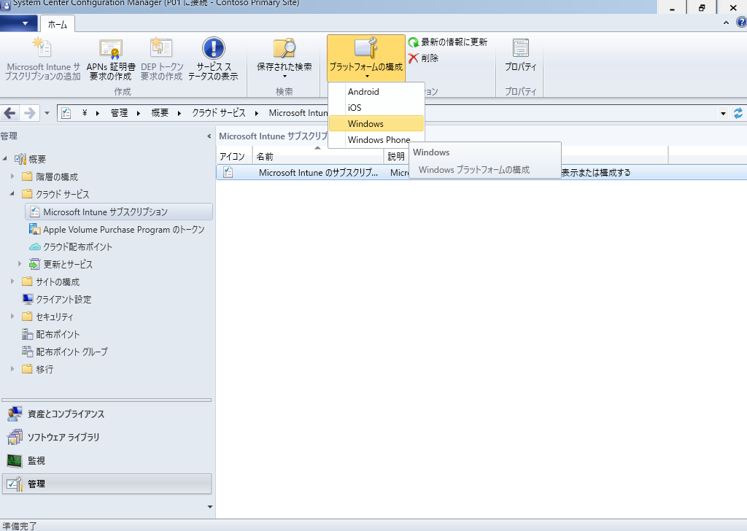

Microsoft Azureサインイン画面で、[電子メール アドレスまたは電話番号] 欄に　「admin@SPEJXX.onmicrosoft.com」を入力し、[パスワード] 欄に 「Pa$$w0rd」と入力して、[サインイン]　をクリックします。

1. [Microsoft Intune のサブスクリプションのプロパティ] 画面で、[Windows の登録を有効にする] にチェックをつけます。

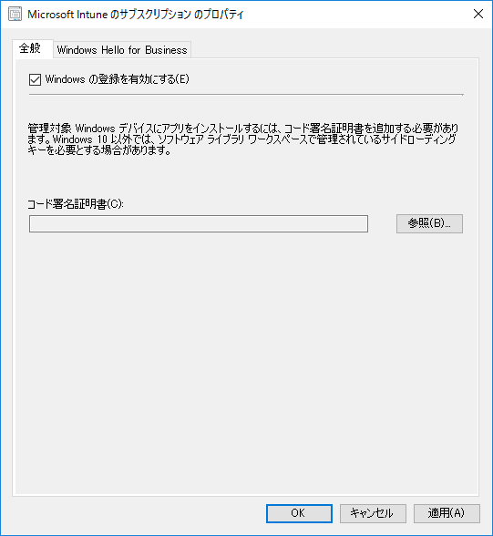

Microsoft Azureサインイン画面で、[電子メール アドレスまたは電話番号] 欄に　「admin@SPEJXX.onmicrosoft.com」を入力し、[パスワード] 欄に 「Pa$$w0rd」と入力して、[サインイン]　をクリックします。

1. [Microsoft Intune のサブスクリプションのプロパティ] 画面で、[Windows Hello for Business] タブをクリックし、[登録済みデバイスに対して Windows Hello for Business を有効にする] を選択して、[PIN の最小長が必要] 欄で「**8**」と入力して、[OK] をクリックします。

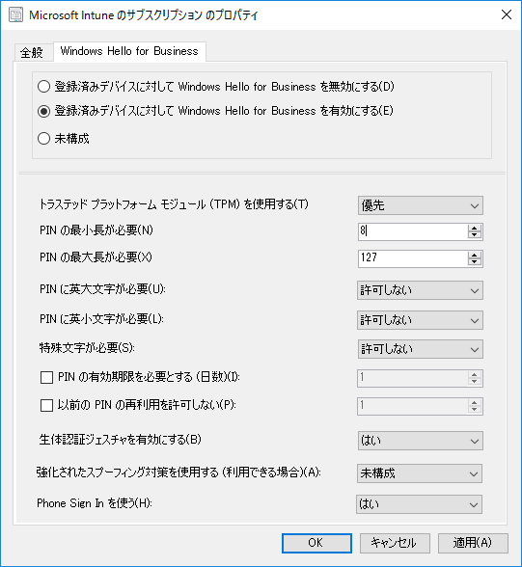

Microsoft Azureサインイン画面で、[電子メール アドレスまたは電話番号] 欄に　「admin@SPEJXX.onmicrosoft.com」を入力し、[パスワード] 欄に 「Pa$$w0rd」と入力して、[サインイン]　をクリックします。

Microsoft Azureサインイン画面で、[電子メール アドレスまたは電話番号] 欄に　「admin@SPEJXX.onmicrosoft.com」を入力し、[パスワード] 欄に 「Pa$$w0rd」と入力して、[サインイン]　をクリックします。

Microsoft Azureサインイン画面で、[電子メール アドレスまたは電話番号] 欄に　「admin@SPEJXX.onmicrosoft.com」を入力し、[パスワード] 欄に 「Pa$$w0rd」と入力して、[サインイン]　をクリックします。

Microsoft Azureサインイン画面で、[電子メール アドレスまたは電話番号] 欄に　「admin@SPEJXX.onmicrosoft.com」を入力し、[パスワード] 欄に 「Pa$$w0rd」と入力して、[サインイン]　をクリックします。

NOTE:  
Windows Hello によるサインインを評価として行わない場合、本手順は不要です。

## Android デバイス管理の有効化

iOS　デバイスの管理を行う場合、アプリケーション管理を行えるように様々な事前設定を必要としましたが、Android デバイスの管理ではその事前設定は必要なく、Android デバイス管理の有効化を単純に設定するだけで管理を開始できます。

1. ConfigMgr コンソール画面で、[管理] ワークスペースをクリックし、[クラウド サービス] - [Microsoft Intuneサブスクリプション] をクリックして、[プラットフォームの構成]　- [Android] をクリックします。

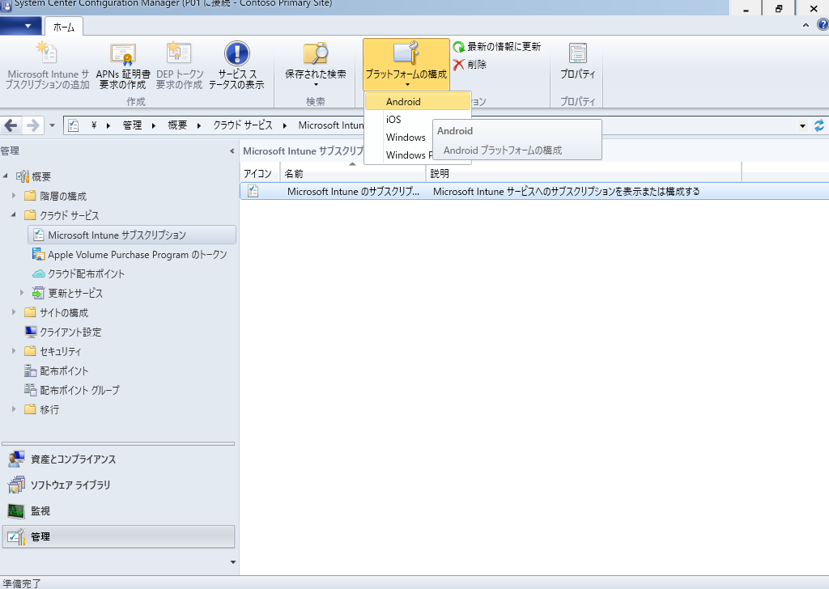

Microsoft Azureサインイン画面で、[電子メール アドレスまたは電話番号] 欄に　「admin@SPEJXX.onmicrosoft.com」を入力し、[パスワード] 欄に 「Pa$$w0rd」と入力して、[サインイン]　をクリックします。

1. [Microsoft Intune のサブスクリプションのプロパティ] 画面で、[Android の登録を有効にする] にチェックをつけ、[OK] をクリックします。

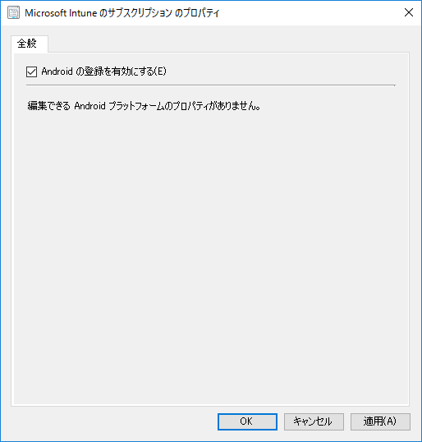

Microsoft Azureサインイン画面で、[電子メール アドレスまたは電話番号] 欄に　「admin@SPEJXX.onmicrosoft.com」を入力し、[パスワード] 欄に 「Pa$$w0rd」と入力して、[サインイン]　をクリックします。

Microsoft Azureサインイン画面で、[電子メール アドレスまたは電話番号] 欄に　「admin@SPEJXX.onmicrosoft.com」を入力し、[パスワード] 欄に 「Pa$$w0rd」と入力して、[サインイン]　をクリックします。

# モバイル デバイスの登録と動作確認

本章では、各モバイル デバイスを Microsoft Intune に登録し、ConfigMgr コンソールから管理が開始できるようにするための手順を確認します。

いずれの OS 種類でのモバイルデバイスの登録でもデバイスの登録時には、必ず Azure AD ユーザーのユーザー名とパスワードを指定して登録を行います。これは、Microsoft Intune のライセンスが Azure AD ユーザーに関連付けられ、管理しているためです。

## Windows 10 デバイス登録の準備

本節では、Azure AD と Microsoft Intune の両方同時にデバイスが登録されるようにするための連携設定を行います。第 1 章でも解説したように、モバイルデバイスの登録には Microsoft Intune への登録と、Azure AD への登録があります。それぞれの登録はモバイルデバイス上で別々に行うこともできますが、その操作は面倒です。そこで、本節では Azure AD で提供されている、Azure AD にデバイスを登録すると同時に Microsoft Intune にもデバイスが自動登録される設定を行います。

本設定は、Windows 10 デバイスを Microsoft Intune にデバイス登録する前に行ってください。

1. SCCM サーバーで操作します。  
   [サインイン] 画面で、Microsoft Azure 全体管理者のユーザー名、パスワードを入力し、[サインイン] をクリックします。



Microsoft Azureサインイン画面で、[電子メール アドレスまたは電話番号] 欄に　「admin@SPEJXX.onmicrosoft.com」を入力し、[パスワード] 欄に 「Pa$$w0rd」と入力して、[サインイン]　をクリックします。

Microsoft Azureサインイン画面で、[電子メール アドレスまたは電話番号] 欄に　「admin@SPEJXX.onmicrosoft.com」を入力し、[パスワード] 欄に 「Pa$$w0rd」と入力して、[サインイン]　をクリックします。

Microsoft Azureサインイン画面で、[電子メール アドレスまたは電話番号] 欄に　「admin@SPEJXX.onmicrosoft.com」を入力し、[パスワード] 欄に 「Pa$$w0rd」と入力して、[サインイン]　をクリックします。

1. Microsoft Azure 管理ポータル画面で、[Active Directory] をクリックし、前の手順で作成したドメイン名 (Contoso Ltd.) をクリックします。



Microsoft Azureサインイン画面で、[電子メール アドレスまたは電話番号] 欄に　「admin@SPEJXX.onmicrosoft.com」を入力し、[パスワード] 欄に 「Pa$$w0rd」と入力して、[サインイン]　をクリックします。

Microsoft Azureサインイン画面で、[電子メール アドレスまたは電話番号] 欄に　「admin@SPEJXX.onmicrosoft.com」を入力し、[パスワード] 欄に 「Pa$$w0rd」と入力して、[サインイン]　をクリックします。

1. ドメイン名画面で、[アプリケーション] をクリックし、[Microsoft Intune] をクリックします。

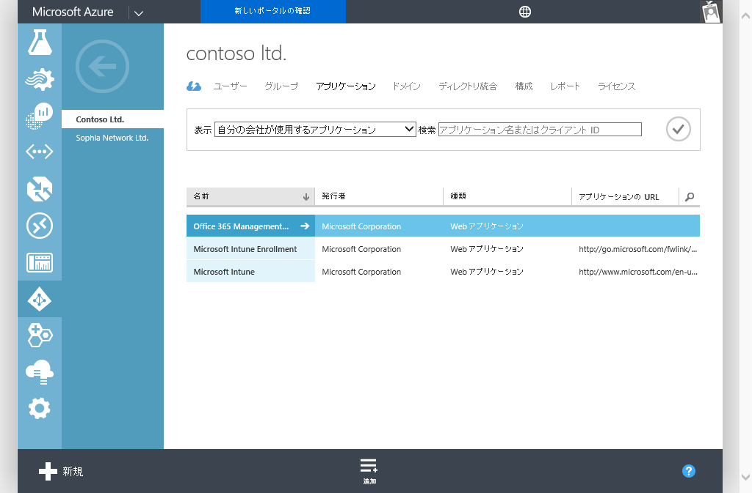

Microsoft Azureサインイン画面で、[電子メール アドレスまたは電話番号] 欄に　「admin@SPEJXX.onmicrosoft.com」を入力し、[パスワード] 欄に 「Pa$$w0rd」と入力して、[サインイン]　をクリックします。

Microsoft Azureサインイン画面で、[電子メール アドレスまたは電話番号] 欄に　「admin@SPEJXX.onmicrosoft.com」を入力し、[パスワード] 欄に 「Pa$$w0rd」と入力して、[サインイン]　をクリックします。

1. [Microsoft Intune] 画面で、[構成] をクリックします。

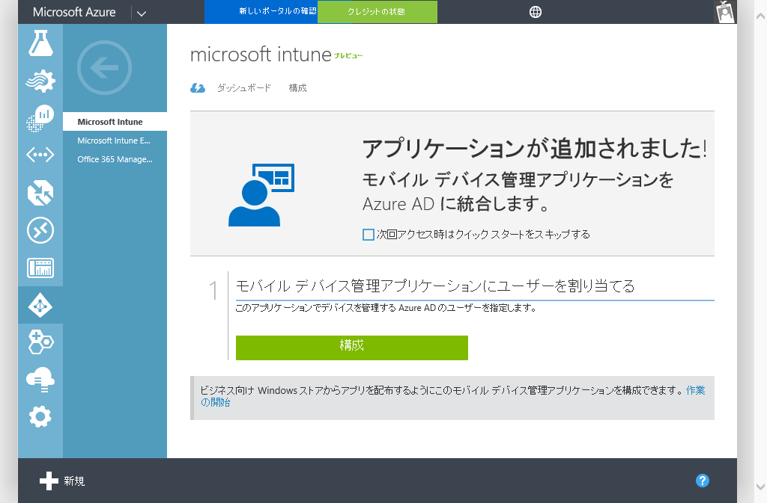

Microsoft Azureサインイン画面で、[電子メール アドレスまたは電話番号] 欄に　「admin@SPEJXX.onmicrosoft.com」を入力し、[パスワード] 欄に 「Pa$$w0rd」と入力して、[サインイン]　をクリックします。

1. [Microsoft Intune] 画面で、[適用対象] 欄から [すべて] をクリックし、[保存] をクリックします。

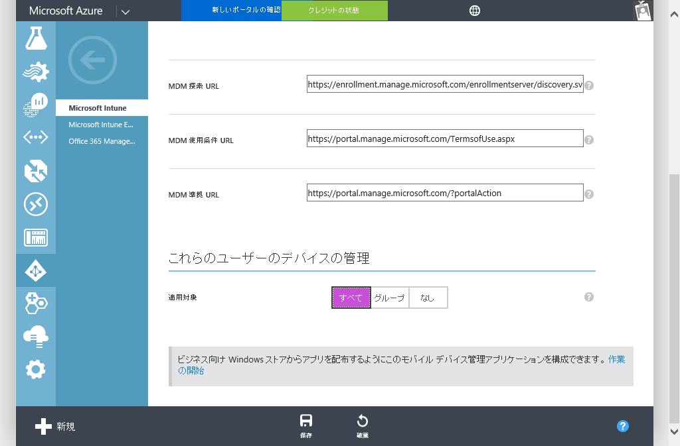

Microsoft Azureサインイン画面で、[電子メール アドレスまたは電話番号] 欄に　「admin@SPEJXX.onmicrosoft.com」を入力し、[パスワード] 欄に 「Pa$$w0rd」と入力して、[サインイン]　をクリックします。

Microsoft Azureサインイン画面で、[電子メール アドレスまたは電話番号] 欄に　「admin@SPEJXX.onmicrosoft.com」を入力し、[パスワード] 欄に 「Pa$$w0rd」と入力して、[サインイン]　をクリックします。

## Windows 10 デバイスの登録

Windows 10 デバイスでは Microsoft Intune から Windows デバイスを管理するためのエージェント (OMA-DM エージェント) とユーザーインターフェイスが最初から実装されているため、エージェントを一切インストールすることなく、デバイスの登録を行うことができます。

NOTE:

本手順を実施するには、Windows 10 デバイスのローカル管理者権限が必要です。

1. W10-3 コンピューターから操作します。  
   スタート画面で、[設定] をクリックします。

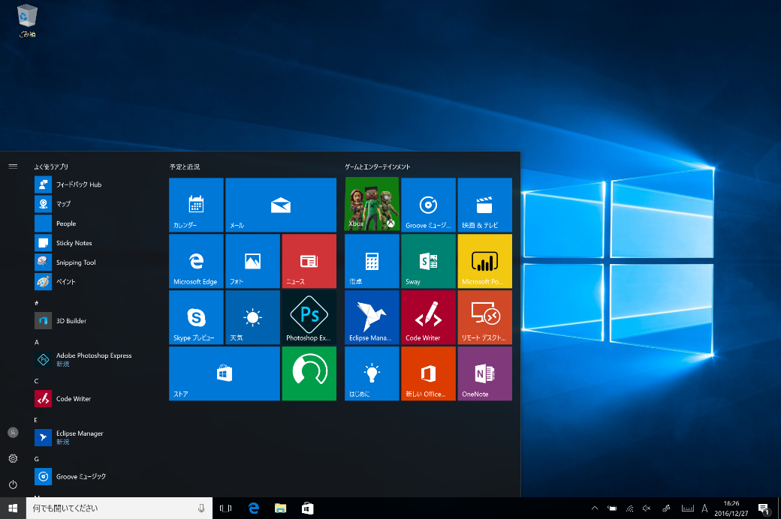

Microsoft Azureサインイン画面で、[電子メール アドレスまたは電話番号] 欄に　「admin@SPEJXX.onmicrosoft.com」を入力し、[パスワード] 欄に 「Pa$$w0rd」と入力して、[サインイン]　をクリックします。

Microsoft Azureサインイン画面で、[電子メール アドレスまたは電話番号] 欄に　「admin@SPEJXX.onmicrosoft.com」を入力し、[パスワード] 欄に 「Pa$$w0rd」と入力して、[サインイン]　をクリックします。

1. [Windows の設定] 画面で、[アカウント] をクリックします。

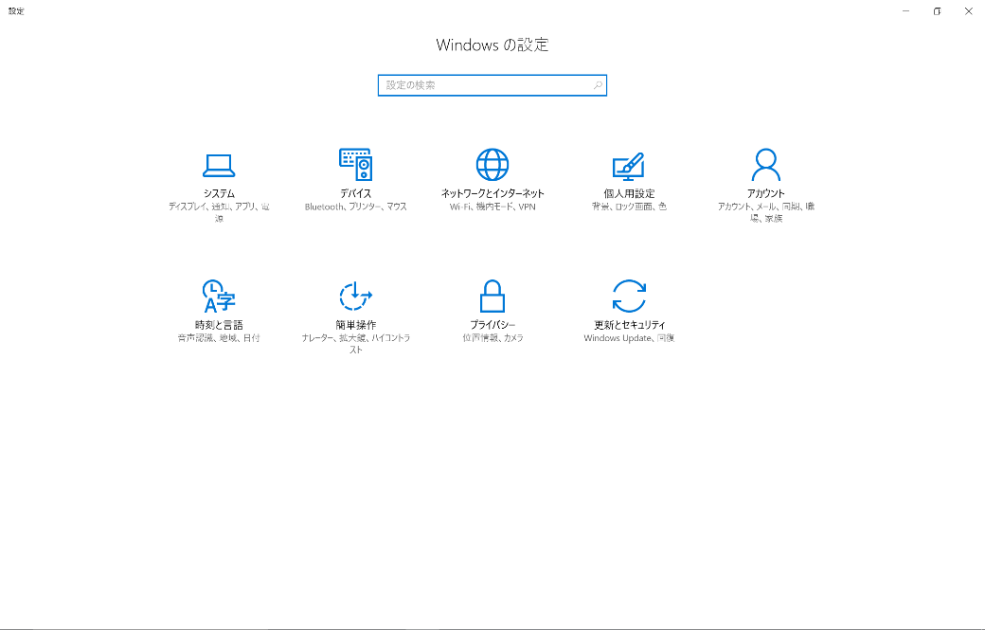

Microsoft Azureサインイン画面で、[電子メール アドレスまたは電話番号] 欄に　「admin@SPEJXX.onmicrosoft.com」を入力し、[パスワード] 欄に 「Pa$$w0rd」と入力して、[サインイン]　をクリックします。

1. [アカウント] 画面で、[職場または学校にアクセスする] をクリックし、[+接続] をクリックします。

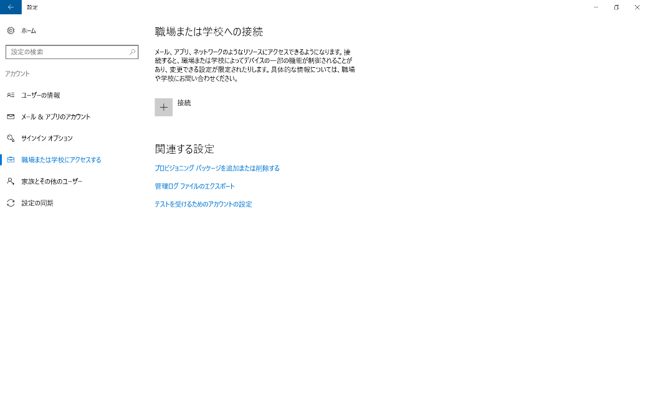

Microsoft Azureサインイン画面で、[電子メール アドレスまたは電話番号] 欄に　「admin@SPEJXX.onmicrosoft.com」を入力し、[パスワード] 欄に 「Pa$$w0rd」と入力して、[サインイン]　をクリックします。

Microsoft Azureサインイン画面で、[電子メール アドレスまたは電話番号] 欄に　「admin@SPEJXX.onmicrosoft.com」を入力し、[パスワード] 欄に 「Pa$$w0rd」と入力して、[サインイン]　をクリックします。

NOTE:

[+接続] ボタンをクリックすることで、デバイスの登録を開始できますが、登録先は Microsoft Intune ではなく、Azure ADです。事前に Azure AD と Microsoft Intune のデバイス登録に関する連携設定を行っていれば、本手順によって Microsoft Intune へのデバイス登録も同時に行えます。

1. [職場または学校アカウントのセットアップ] 画面で、[このデバイスを Azure Active Directory ドメインに参加させる] をクリックします。

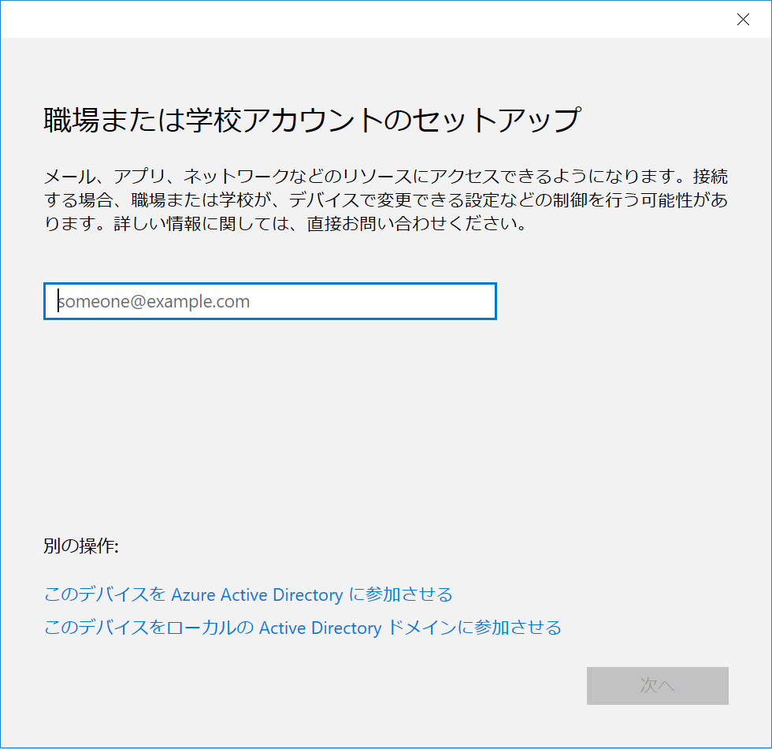

Microsoft Azureサインイン画面で、[電子メール アドレスまたは電話番号] 欄に　「admin@SPEJXX.onmicrosoft.com」を入力し、[パスワード] 欄に 「Pa$$w0rd」と入力して、[サインイン]　をクリックします。

NOTE:

本手順では、2種類の Azure AD へのデバイス登録方法のうち、Azure AD 参加の方法によるデバイス登録を行っています。もし、Azure AD 参加ではなく、社内参加の方法によるデバイス登録を評価する場合は、本手順でユーザー名を入力して、[次へ] をクリックしてください。

1. [サインインしましょう] 画面で、ユーザー名に「**IntuneUser01@*****.onmicrosoft.com**」、パスワードに「**P@ssw0rd**」と入力し、[サインイン] をクリックします。

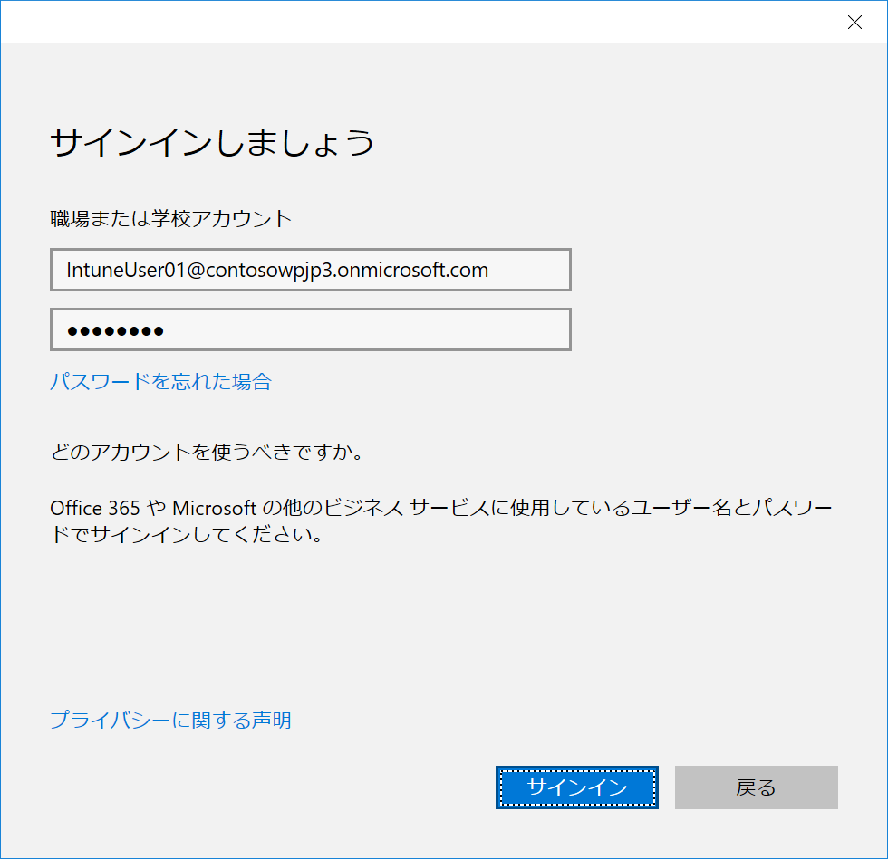

Microsoft Azureサインイン画面で、[電子メール アドレスまたは電話番号] 欄に　「admin@SPEJXX.onmicrosoft.com」を入力し、[パスワード] 欄に 「Pa$$w0rd」と入力して、[サインイン]　をクリックします。

Microsoft Azureサインイン画面で、[電子メール アドレスまたは電話番号] 欄に　「admin@SPEJXX.onmicrosoft.com」を入力し、[パスワード] 欄に 「Pa$$w0rd」と入力して、[サインイン]　をクリックします。

Microsoft Azureサインイン画面で、[電子メール アドレスまたは電話番号] 欄に　「admin@SPEJXX.onmicrosoft.com」を入力し、[パスワード] 欄に 「Pa$$w0rd」と入力して、[サインイン]　をクリックします。

1. [これがあなたの組織のネットワークであることを確認してください] 画面で、[参加する] をクリックします。

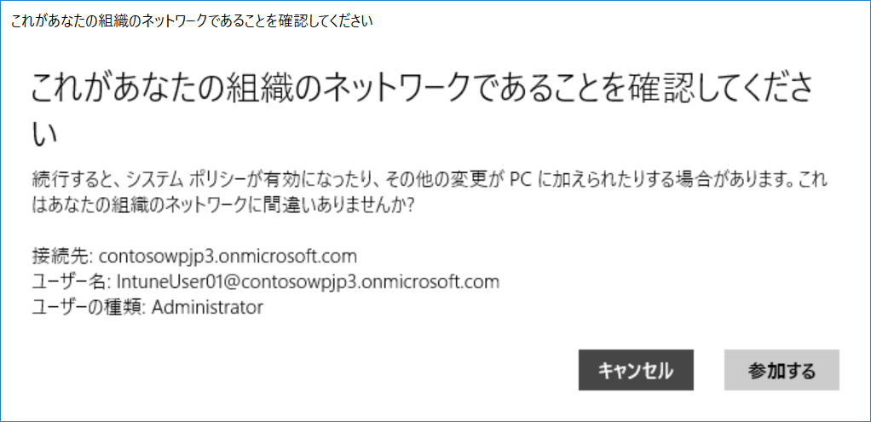

Microsoft Azureサインイン画面で、[電子メール アドレスまたは電話番号] 欄に　「admin@SPEJXX.onmicrosoft.com」を入力し、[パスワード] 欄に 「Pa$$w0rd」と入力して、[サインイン]　をクリックします。

1. [これで完了です。] 画面で、[完了]　をクリックします。

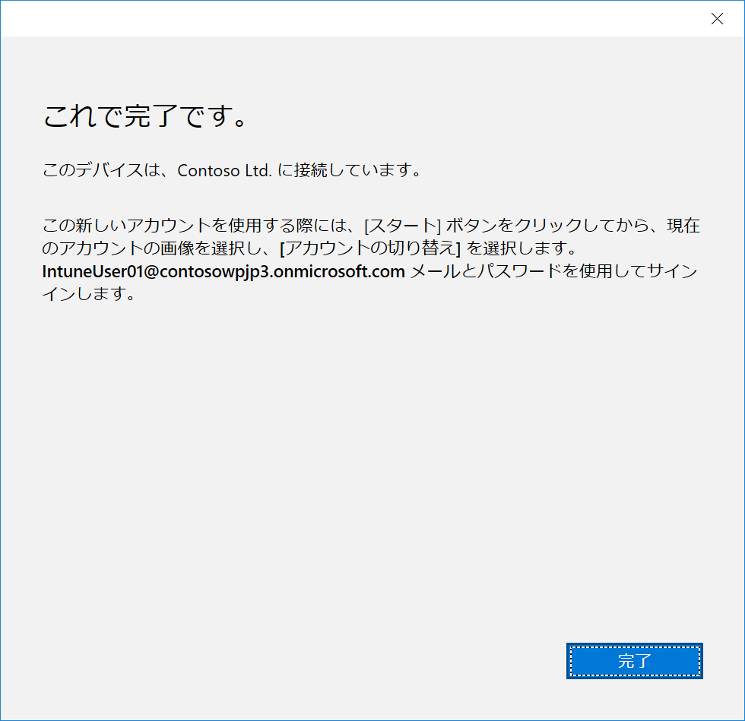

Microsoft Azureサインイン画面で、[電子メール アドレスまたは電話番号] 欄に　「admin@SPEJXX.onmicrosoft.com」を入力し、[パスワード] 欄に 「Pa$$w0rd」と入力して、[サインイン]　をクリックします。

1. スタートボタンを右クリックし、[シャットダウンまたはサインアウト] - [サインアウト] をクリックしします。

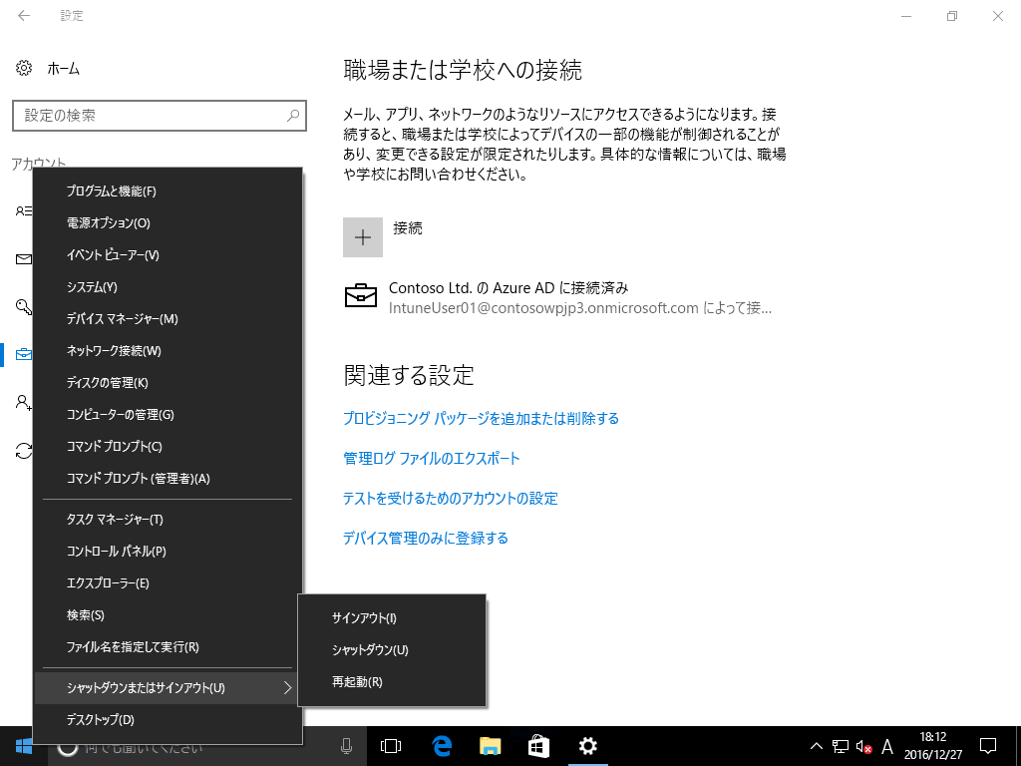

Microsoft Azureサインイン画面で、[電子メール アドレスまたは電話番号] 欄に　「admin@SPEJXX.onmicrosoft.com」を入力し、[パスワード] 欄に 「Pa$$w0rd」と入力して、[サインイン]　をクリックします。

1. サインイン画面で、[他のユーザー] をクリックし、ユーザー名に「**IntuneUser01@*****.onmicrosoft.com**」、パスワードに「**P@ssw0rd**」と入力して、サインインします。

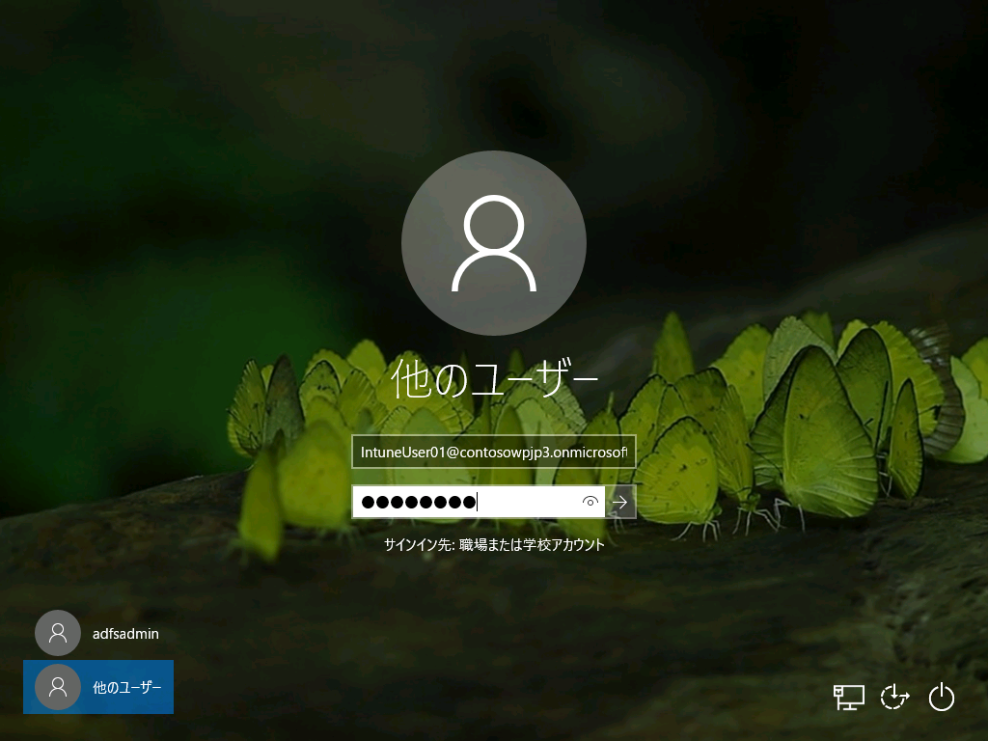

Microsoft Azureサインイン画面で、[電子メール アドレスまたは電話番号] 欄に　「admin@SPEJXX.onmicrosoft.com」を入力し、[パスワード] 欄に 「Pa$$w0rd」と入力して、[サインイン]　をクリックします。

Microsoft Azureサインイン画面で、[電子メール アドレスまたは電話番号] 欄に　「admin@SPEJXX.onmicrosoft.com」を入力し、[パスワード] 欄に 「Pa$$w0rd」と入力して、[サインイン]　をクリックします。

Microsoft Azureサインイン画面で、[電子メール アドレスまたは電話番号] 欄に　「admin@SPEJXX.onmicrosoft.com」を入力し、[パスワード] 欄に 「Pa$$w0rd」と入力して、[サインイン]　をクリックします。

1. [PIN のセットアップ] 画面で、[PIN のセットアップ] をクリックします。

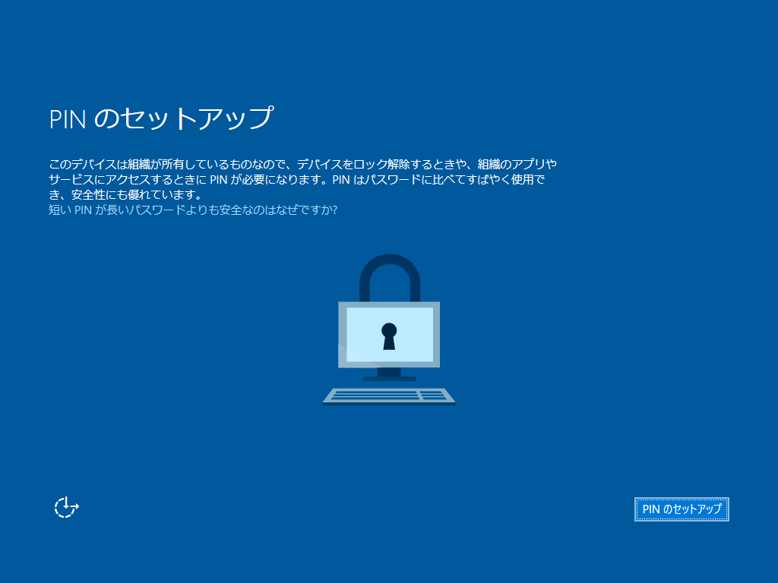

Microsoft Azureサインイン画面で、[電子メール アドレスまたは電話番号] 欄に　「admin@SPEJXX.onmicrosoft.com」を入力し、[パスワード] 欄に 「Pa$$w0rd」と入力して、[サインイン]　をクリックします。

1. [アカウントの保護にご協力ください] 画面で、[今すぐセットアップ] をクリックします。

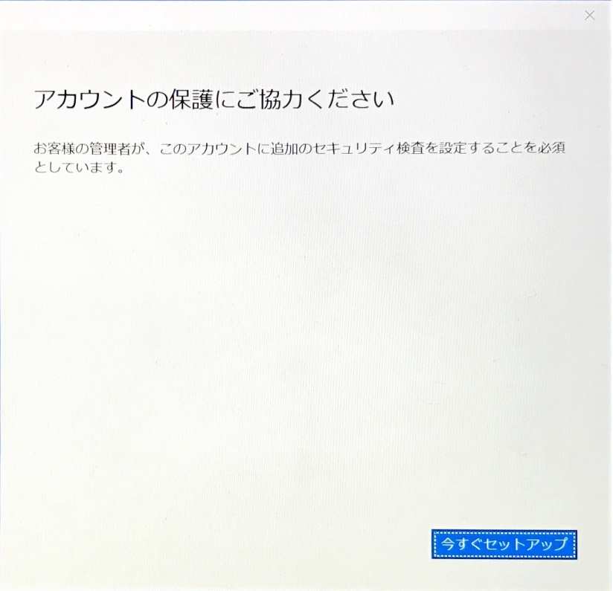

Microsoft Azureサインイン画面で、[電子メール アドレスまたは電話番号] 欄に　「admin@SPEJXX.onmicrosoft.com」を入力し、[パスワード] 欄に 「Pa$$w0rd」と入力して、[サインイン]　をクリックします。

1. [ID を確認する] 画面で、[テキスト メッセージ] を選択し、ご自身の電話番号を入力して、[次へ] をクリックします。

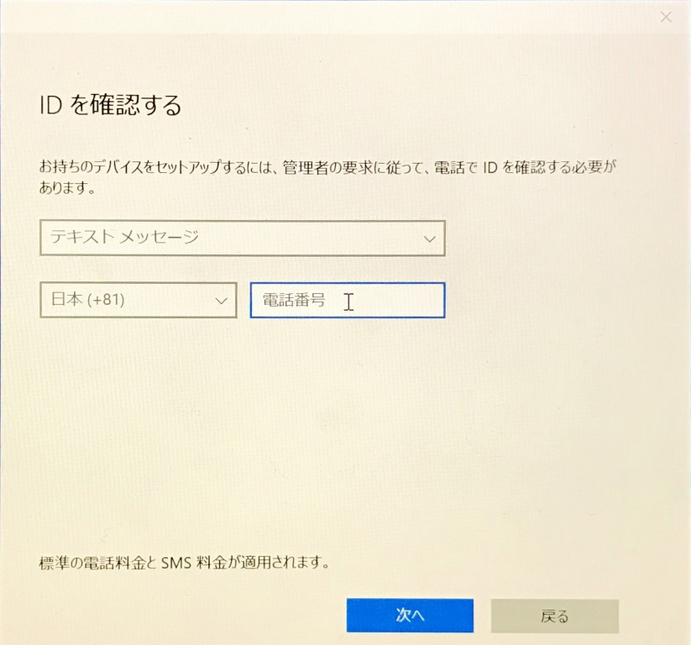

Microsoft Azureサインイン画面で、[電子メール アドレスまたは電話番号] 欄に　「admin@SPEJXX.onmicrosoft.com」を入力し、[パスワード] 欄に 「Pa$$w0rd」と入力して、[サインイン]　をクリックします。

Microsoft Azureサインイン画面で、[電子メール アドレスまたは電話番号] 欄に　「admin@SPEJXX.onmicrosoft.com」を入力し、[パスワード] 欄に 「Pa$$w0rd」と入力して、[サインイン]　をクリックします。

1. [取得したコードを入力する] 画面で、携帯電話が受け取ったコード番号を入力し、[次へ] をクリックします。

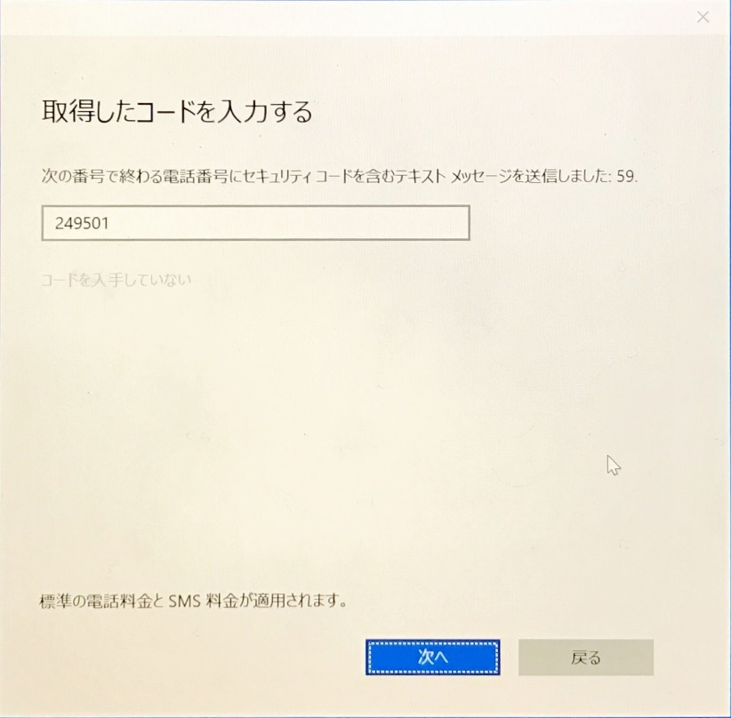

Microsoft Azureサインイン画面で、[電子メール アドレスまたは電話番号] 欄に　「admin@SPEJXX.onmicrosoft.com」を入力し、[パスワード] 欄に 「Pa$$w0rd」と入力して、[サインイン]　をクリックします。

Microsoft Azureサインイン画面で、[電子メール アドレスまたは電話番号] 欄に　「admin@SPEJXX.onmicrosoft.com」を入力し、[パスワード] 欄に 「Pa$$w0rd」と入力して、[サインイン]　をクリックします。

1. [PIN のセットアップ] 画面で、4桁の番号を入力し、[OK] をクリックします。

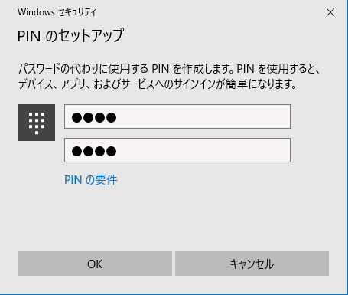

Microsoft Azureサインイン画面で、[電子メール アドレスまたは電話番号] 欄に　「admin@SPEJXX.onmicrosoft.com」を入力し、[パスワード] 欄に 「Pa$$w0rd」と入力して、[サインイン]　をクリックします。

Microsoft Azureサインイン画面で、[電子メール アドレスまたは電話番号] 欄に　「admin@SPEJXX.onmicrosoft.com」を入力し、[パスワード] 欄に 「Pa$$w0rd」と入力して、[サインイン]　をクリックします。

Microsoft Azureサインイン画面で、[電子メール アドレスまたは電話番号] 欄に　「admin@SPEJXX.onmicrosoft.com」を入力し、[パスワード] 欄に 「Pa$$w0rd」と入力して、[サインイン]　をクリックします。

1. [PIN のセットアップ] 画面で、PIN は8文字以上入力する必要があることを示すメッセージが表示されます。改めて、8文字以上の番号を入力し、[OK] をクリックします。

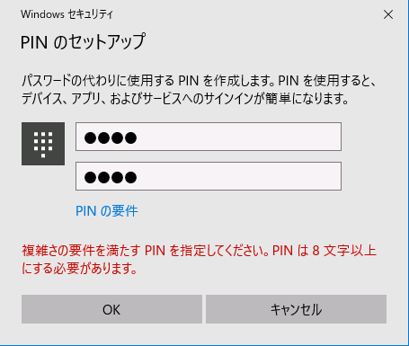

Microsoft Azureサインイン画面で、[電子メール アドレスまたは電話番号] 欄に　「admin@SPEJXX.onmicrosoft.com」を入力し、[パスワード] 欄に 「Pa$$w0rd」と入力して、[サインイン]　をクリックします。

NOTE:

Windows 10 デバイス登録の有効化設定時の Windows Hello for Business の設定で、PIN の最小長の設定を 8 文字と設定したため、4 文字の PIN が拒否されます。

1. [まもなく準備が完了します] 画面で、[OK] をクリックします。

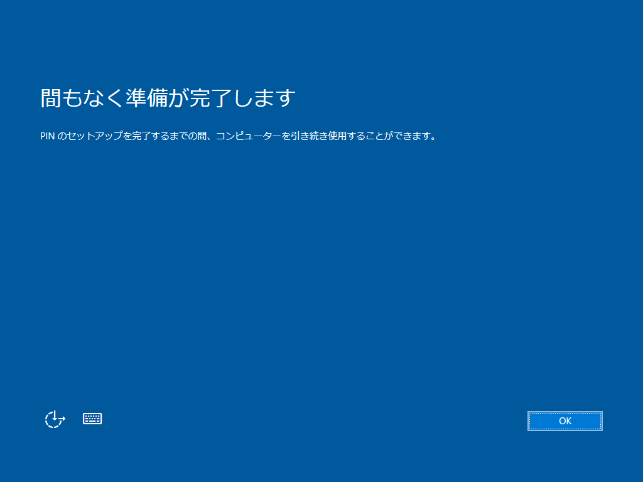

Microsoft Azureサインイン画面で、[電子メール アドレスまたは電話番号] 欄に　「admin@SPEJXX.onmicrosoft.com」を入力し、[パスワード] 欄に 「Pa$$w0rd」と入力して、[サインイン]　をクリックします。

1. スタート画面で、[設定] をクリックします。



Microsoft Azureサインイン画面で、[電子メール アドレスまたは電話番号] 欄に　「admin@SPEJXX.onmicrosoft.com」を入力し、[パスワード] 欄に 「Pa$$w0rd」と入力して、[サインイン]　をクリックします。

Microsoft Azureサインイン画面で、[電子メール アドレスまたは電話番号] 欄に　「admin@SPEJXX.onmicrosoft.com」を入力し、[パスワード] 欄に 「Pa$$w0rd」と入力して、[サインイン]　をクリックします。

1. [Windows の設定] 画面で、[アカウント] をクリックします。



Microsoft Azureサインイン画面で、[電子メール アドレスまたは電話番号] 欄に　「admin@SPEJXX.onmicrosoft.com」を入力し、[パスワード] 欄に 「Pa$$w0rd」と入力して、[サインイン]　をクリックします。

1. [アカウント] 画面で、IntuneUser01 ユーザーによってデバイスが登録されたことを確認します。



Microsoft Azureサインイン画面で、[電子メール アドレスまたは電話番号] 欄に　「admin@SPEJXX.onmicrosoft.com」を入力し、[パスワード] 欄に 「Pa$$w0rd」と入力して、[サインイン]　をクリックします。

1. ConfigMgr コンソール画面で、[資産とコンプライアンス]　ワークスペースをクリックし、[デバイス]　をクリックして、右ペインで Win10-3 デバイスが表示されることを確認します。

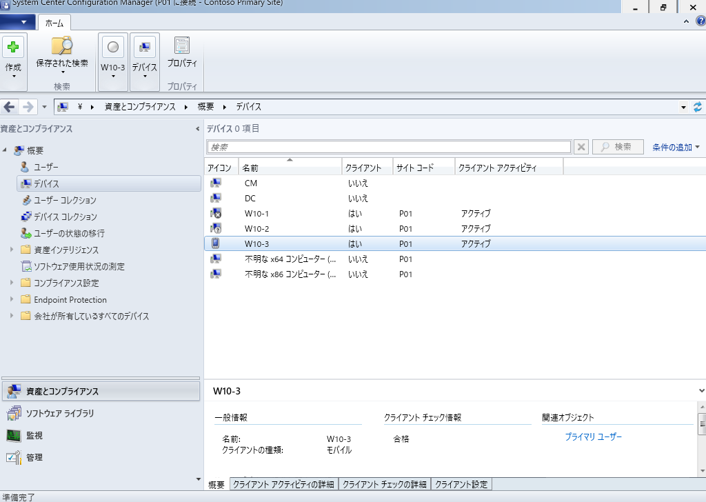

Microsoft Azureサインイン画面で、[電子メール アドレスまたは電話番号] 欄に　「admin@SPEJXX.onmicrosoft.com」を入力し、[パスワード] 欄に 「Pa$$w0rd」と入力して、[サインイン]　をクリックします。

Microsoft Azureサインイン画面で、[電子メール アドレスまたは電話番号] 欄に　「admin@SPEJXX.onmicrosoft.com」を入力し、[パスワード] 欄に 「Pa$$w0rd」と入力して、[サインイン]　をクリックします。

Microsoft Azureサインイン画面で、[電子メール アドレスまたは電話番号] 欄に　「admin@SPEJXX.onmicrosoft.com」を入力し、[パスワード] 欄に 「Pa$$w0rd」と入力して、[サインイン]　をクリックします。

## 会社のポータル アプリのインストール

Windows 10 デバイスではデバイス登録を行うためにエージェントを必要としませんでしたが、SCCM から配布されるアプリのインストールは会社のポータル アプリを通じて行う場合があります。そのため、後の手順でアプリのインストールが行えるよう、会社のポータル アプリをここではインストールします。

なお、本書の評価に続けて「System Center Configuration Manager (Current Branch) 評価ガイド モバイル デバイス 運用管理編」の評価も行う場合、モバイル デバイス 運用管理編でも会社のポータル アプリのインストール手順は登場するため、本節の操作は不要です。

1. デスクトップ画面で、[ストア] をクリックします。

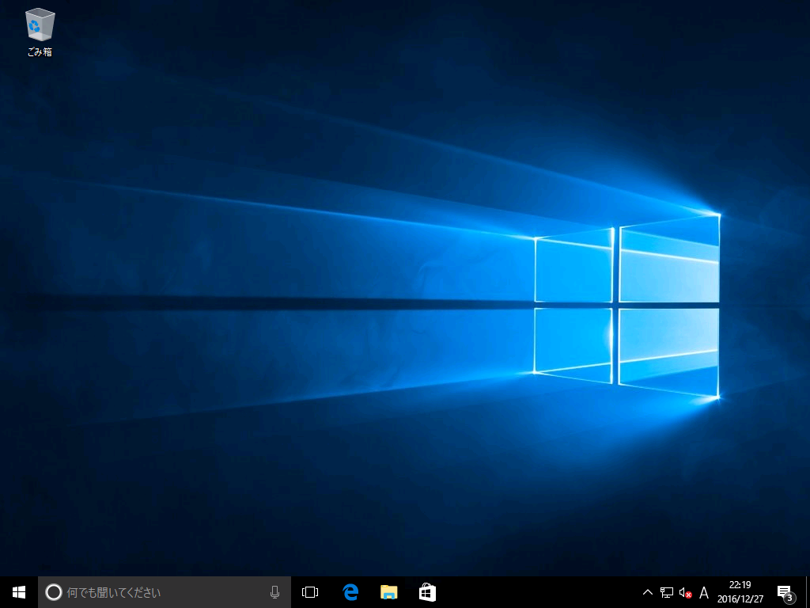

Microsoft Azureサインイン画面で、[電子メール アドレスまたは電話番号] 欄に　「admin@SPEJXX.onmicrosoft.com」を入力し、[パスワード] 欄に 「Pa$$w0rd」と入力して、[サインイン]　をクリックします。

1. Windows ストア画面で、検索窓に「**Intune**」と入力し、Enter キーを押します。検索結果から、[種類] 欄に [アプリ] を選択し、[会社のポータル] をクリックします。

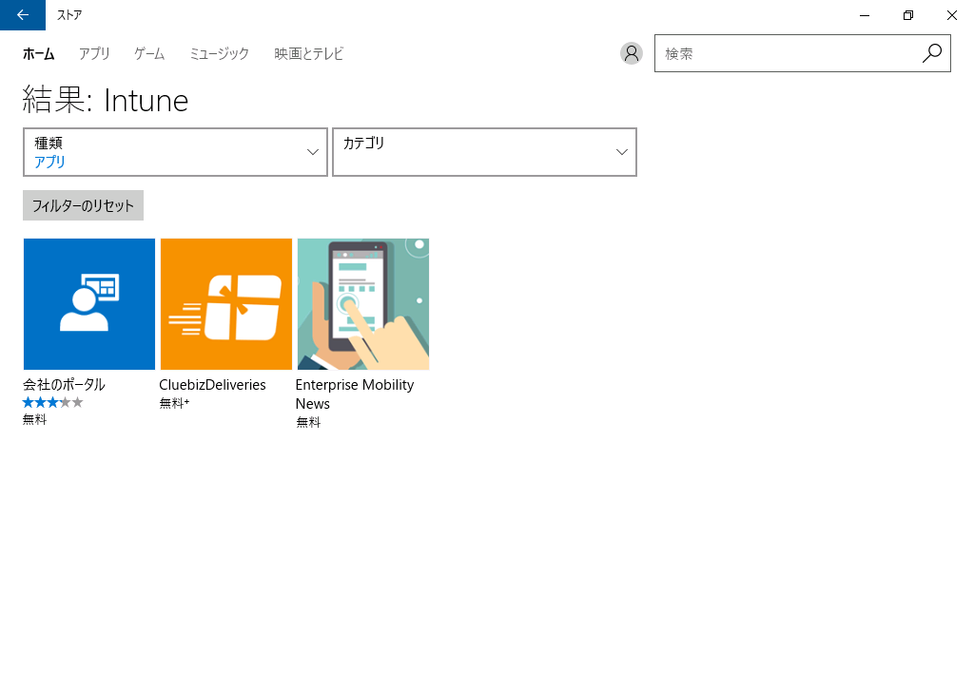

Microsoft Azureサインイン画面で、[電子メール アドレスまたは電話番号] 欄に　「admin@SPEJXX.onmicrosoft.com」を入力し、[パスワード] 欄に 「Pa$$w0rd」と入力して、[サインイン]　をクリックします。

Microsoft Azureサインイン画面で、[電子メール アドレスまたは電話番号] 欄に　「admin@SPEJXX.onmicrosoft.com」を入力し、[パスワード] 欄に 「Pa$$w0rd」と入力して、[サインイン]　をクリックします。

Microsoft Azureサインイン画面で、[電子メール アドレスまたは電話番号] 欄に　「admin@SPEJXX.onmicrosoft.com」を入力し、[パスワード] 欄に 「Pa$$w0rd」と入力して、[サインイン]　をクリックします。

1. [会社のポータル] 画面で、[購入] をクリックします。

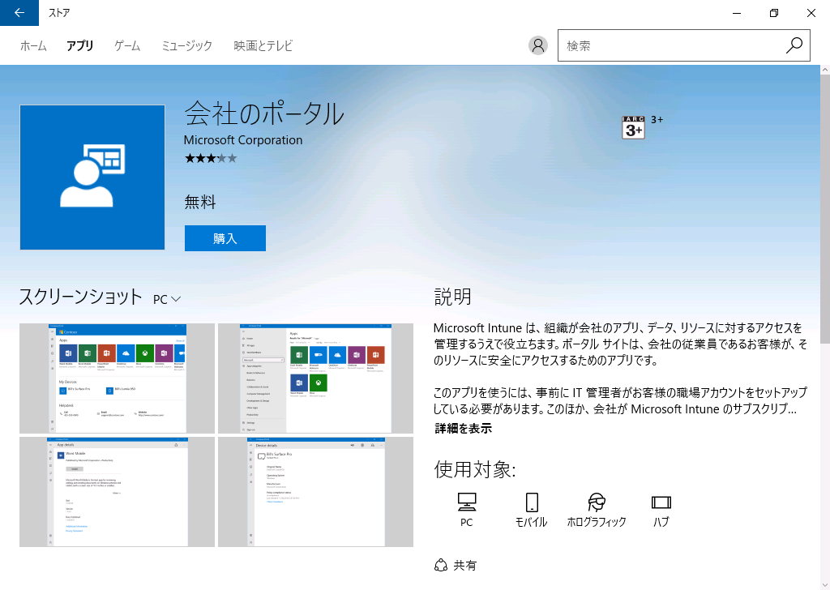

Microsoft Azureサインイン画面で、[電子メール アドレスまたは電話番号] 欄に　「admin@SPEJXX.onmicrosoft.com」を入力し、[パスワード] 欄に 「Pa$$w0rd」と入力して、[サインイン]　をクリックします。

NOTE:

Microsoftアカウントは事前にご用意ください。giki[会社のポータル] アプリは無料のアプリなので、[購入] ボタンをクリックしても、課金されることはありません。

1. インストールが完了したら、[スタート] をクリックします。すると、アプリの一覧に [会社のポータル] が追加されていることが確認できます。

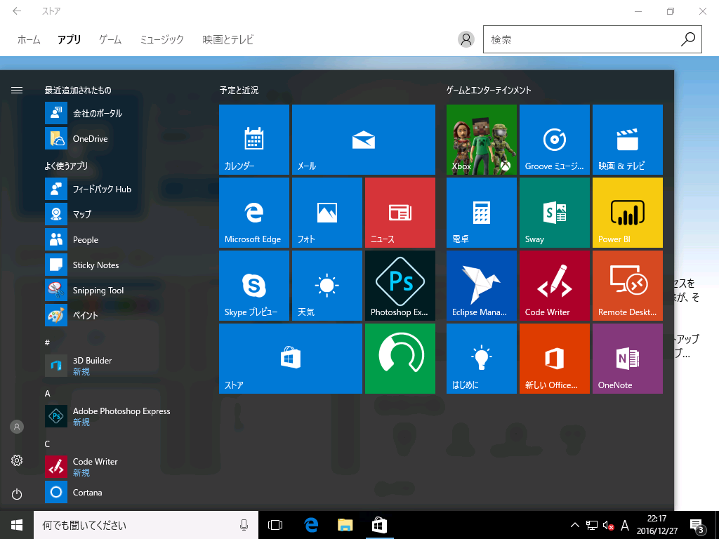

Microsoft Azureサインイン画面で、[電子メール アドレスまたは電話番号] 欄に　「admin@SPEJXX.onmicrosoft.com」を入力し、[パスワード] 欄に 「Pa$$w0rd」と入力して、[サインイン]　をクリックします。

## iOSデバイスの登録

本節では、iOS デバイスを Microsoft Intune の管理対象として登録します。

デバイス登録には「会社のポータル」アプリを利用して登録するため、手順では、会社のポータルアプリをインストールしてからデバイス登録を開始しています。

1. iOSデバイスから操作します。  
   [App Store] アプリを起動します。

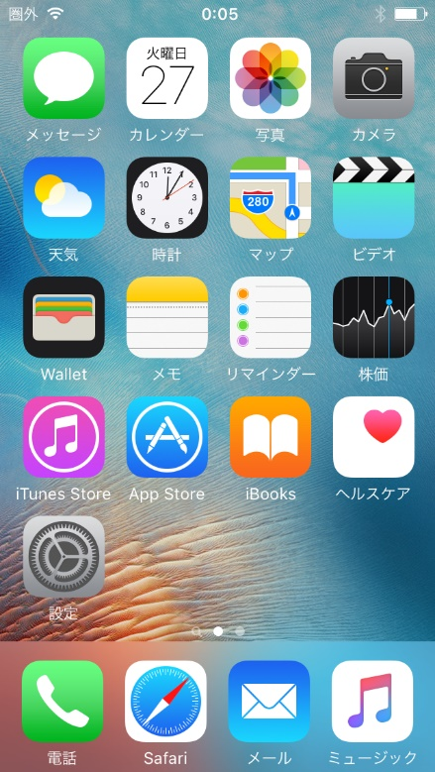

Microsoft Azureサインイン画面で、[電子メール アドレスまたは電話番号] 欄に　「admin@SPEJXX.onmicrosoft.com」を入力し、[パスワード] 欄に 「Pa$$w0rd」と入力して、[サインイン]　をクリックします。

1. [App Store] 画面で、[検索] をタップし、検索窓に「**Intune**」と入力します。検索結果から [Microsoft Intune ポータル サイト] をタップし、インストールします。  
   (必要に応じて Apple ID とそのパスワードを入力してください)

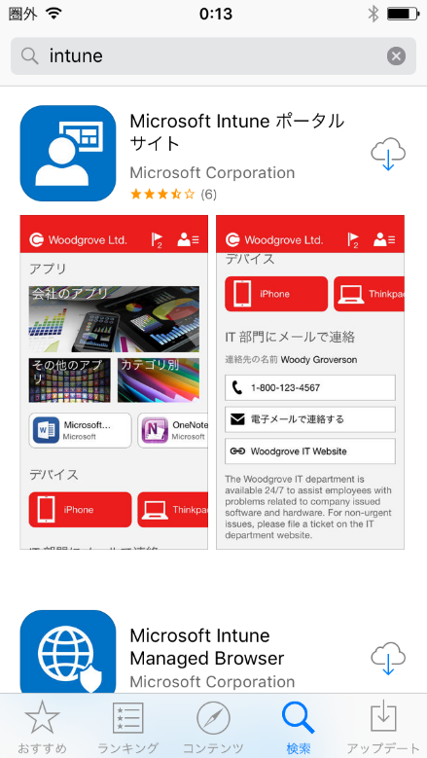

Microsoft Azureサインイン画面で、[電子メール アドレスまたは電話番号] 欄に　「admin@SPEJXX.onmicrosoft.com」を入力し、[パスワード] 欄に 「Pa$$w0rd」と入力して、[サインイン]　をクリックします。

Microsoft Azureサインイン画面で、[電子メール アドレスまたは電話番号] 欄に　「admin@SPEJXX.onmicrosoft.com」を入力し、[パスワード] 欄に 「Pa$$w0rd」と入力して、[サインイン]　をクリックします。

1. [App Store] 画面で、[開く] をタップします。

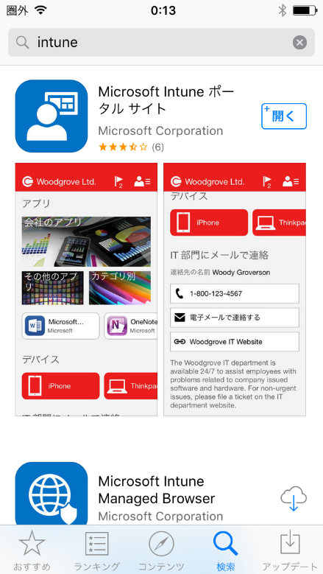

Microsoft Azureサインイン画面で、[電子メール アドレスまたは電話番号] 欄に　「admin@SPEJXX.onmicrosoft.com」を入力し、[パスワード] 欄に 「Pa$$w0rd」と入力して、[サインイン]　をクリックします。

1. [Microsoft Intune ポータル] 画面で、ユーザー名に「**IntuneUser01@*****.onmicrosoft.com**」、パスワードに「**P@ssw0rd**」と入力し、[サインイン] をタップします。

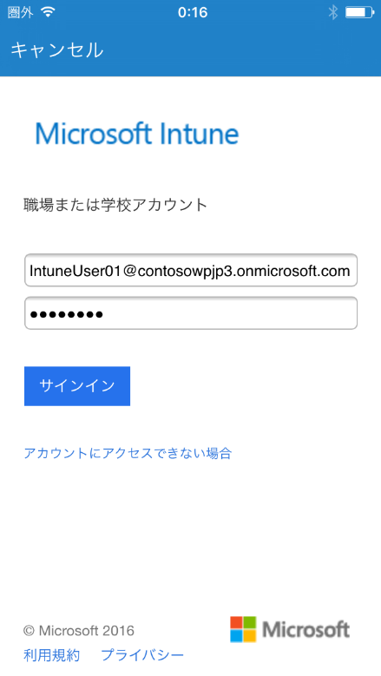

Microsoft Azureサインイン画面で、[電子メール アドレスまたは電話番号] 欄に　「admin@SPEJXX.onmicrosoft.com」を入力し、[パスワード] 欄に 「Pa$$w0rd」と入力して、[サインイン]　をクリックします。

Microsoft Azureサインイン画面で、[電子メール アドレスまたは電話番号] 欄に　「admin@SPEJXX.onmicrosoft.com」を入力し、[パスワード] 欄に 「Pa$$w0rd」と入力して、[サインイン]　をクリックします。

1. [会社アクセスのセットアップ] 画面で、[開始] をタップします。

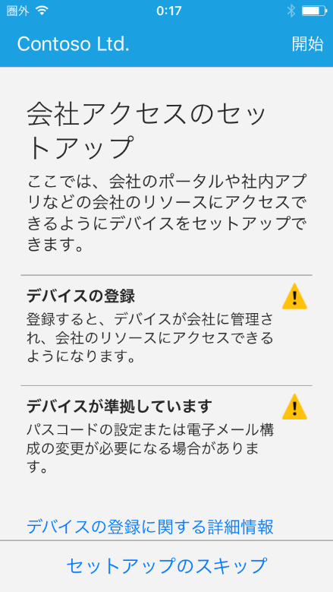

Microsoft Azureサインイン画面で、[電子メール アドレスまたは電話番号] 欄に　「admin@SPEJXX.onmicrosoft.com」を入力し、[パスワード] 欄に 「Pa$$w0rd」と入力して、[サインイン]　をクリックします。

1. [デバイスを登録する理由] 画面で、[続行] をタップします。

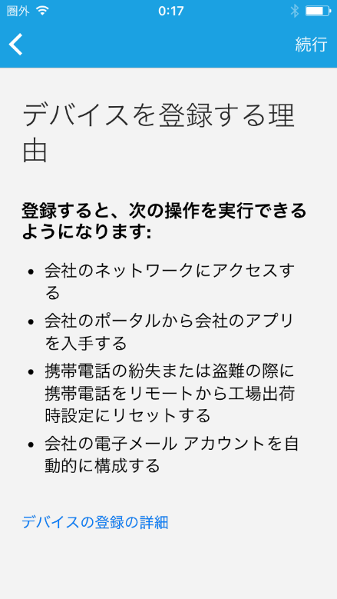

Microsoft Azureサインイン画面で、[電子メール アドレスまたは電話番号] 欄に　「admin@SPEJXX.onmicrosoft.com」を入力し、[パスワード] 欄に 「Pa$$w0rd」と入力して、[サインイン]　をクリックします。

1. [ユーザーのプライバシーに配慮しています。] 画面で、[続行] をタップします。

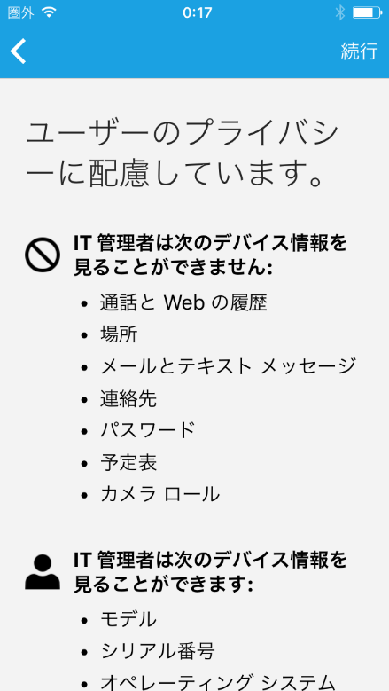

Microsoft Azureサインイン画面で、[電子メール アドレスまたは電話番号] 欄に　「admin@SPEJXX.onmicrosoft.com」を入力し、[パスワード] 欄に 「Pa$$w0rd」と入力して、[サインイン]　をクリックします。

1. [次の操作] 画面で、[登録] をタップします。

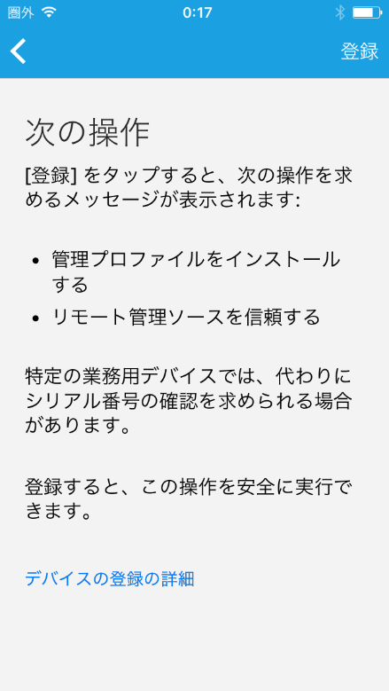

Microsoft Azureサインイン画面で、[電子メール アドレスまたは電話番号] 欄に　「admin@SPEJXX.onmicrosoft.com」を入力し、[パスワード] 欄に 「Pa$$w0rd」と入力して、[サインイン]　をクリックします。

1. [プロファイル] 画面で、[インストール] をタップします。

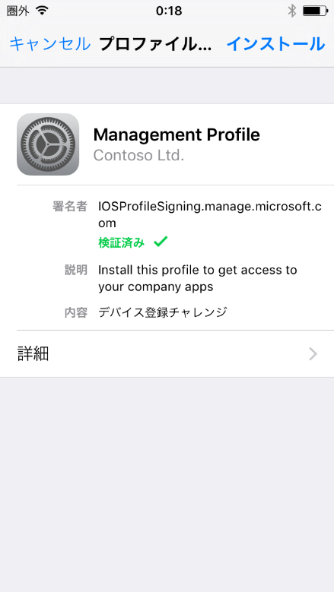

Microsoft Azureサインイン画面で、[電子メール アドレスまたは電話番号] 欄に　「admin@SPEJXX.onmicrosoft.com」を入力し、[パスワード] 欄に 「Pa$$w0rd」と入力して、[サインイン]　をクリックします。

1. パスコード入力画面が表示される場合、パスコードを入力します。

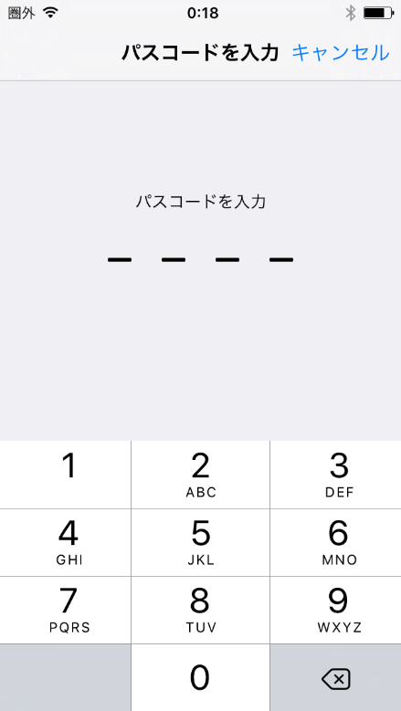

1. 確認画面で、[インストール] をタップします。

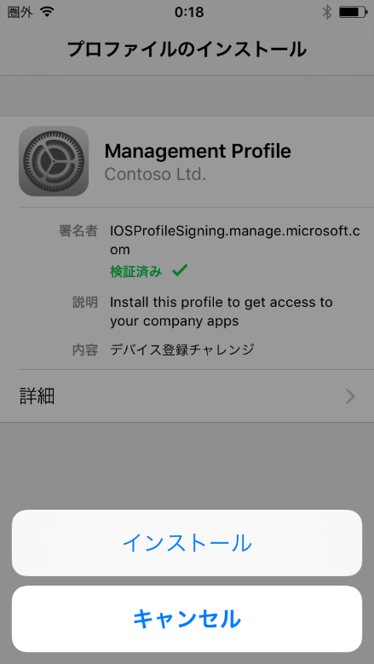

Microsoft Azureサインイン画面で、[電子メール アドレスまたは電話番号] 欄に　「admin@SPEJXX.onmicrosoft.com」を入力し、[パスワード] 欄に 「Pa$$w0rd」と入力して、[サインイン]　をクリックします。

1. [警告] 画面で、[インストール] をタップします。

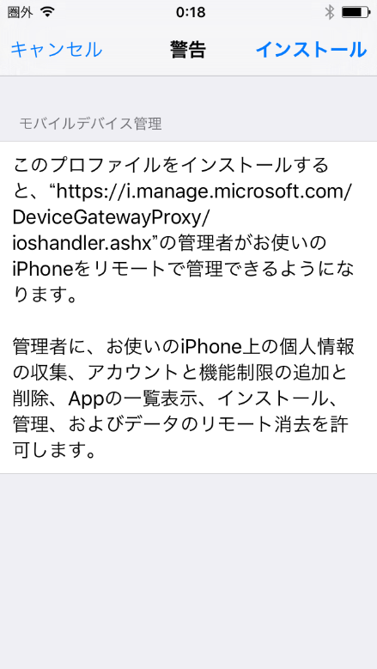

Microsoft Azureサインイン画面で、[電子メール アドレスまたは電話番号] 欄に　「admin@SPEJXX.onmicrosoft.com」を入力し、[パスワード] 欄に 「Pa$$w0rd」と入力して、[サインイン]　をクリックします。

1. [リモート管理] 画面で、[信頼] をタップします。

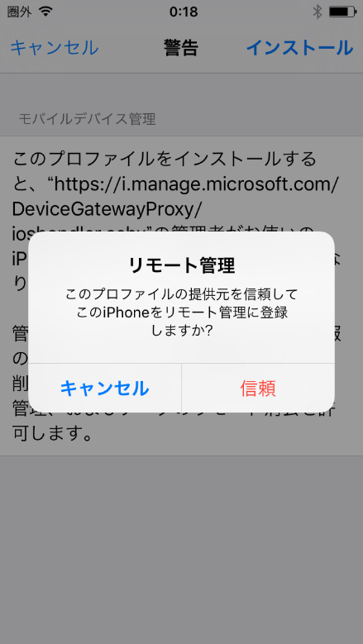

Microsoft Azureサインイン画面で、[電子メール アドレスまたは電話番号] 欄に　「admin@SPEJXX.onmicrosoft.com」を入力し、[パスワード] 欄に 「Pa$$w0rd」と入力して、[サインイン]　をクリックします。

1. [インストール完了] 画面で、[完了] をタップします。

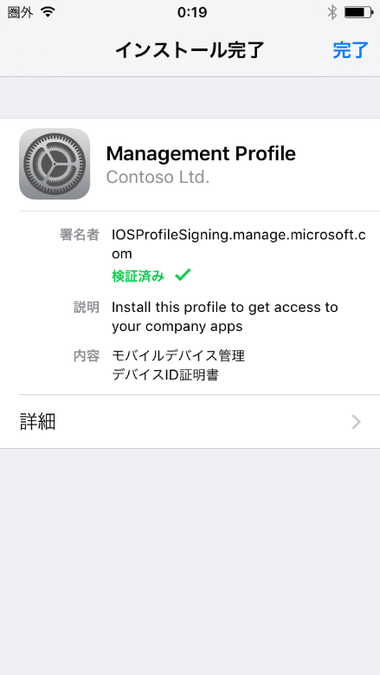

Microsoft Azureサインイン画面で、[電子メール アドレスまたは電話番号] 欄に　「admin@SPEJXX.onmicrosoft.com」を入力し、[パスワード] 欄に 「Pa$$w0rd」と入力して、[サインイン]　をクリックします。

1. [このページをポータルで開きますか？] 画面で、[開く] をタップします。

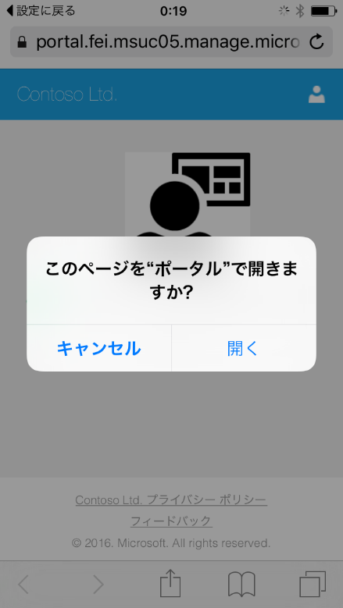

Microsoft Azureサインイン画面で、[電子メール アドレスまたは電話番号] 欄に　「admin@SPEJXX.onmicrosoft.com」を入力し、[パスワード] 欄に 「Pa$$w0rd」と入力して、[サインイン]　をクリックします。

1. [会社アクセスのセットアップ] 画面で、[続行] をタップします。

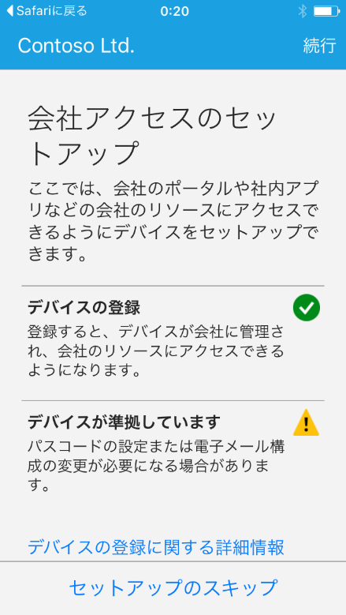

Microsoft Azureサインイン画面で、[電子メール アドレスまたは電話番号] 欄に　「admin@SPEJXX.onmicrosoft.com」を入力し、[パスワード] 欄に 「Pa$$w0rd」と入力して、[サインイン]　をクリックします。

1. [会社アクセスのセットアップ] 画面で、[続行] をタップします。

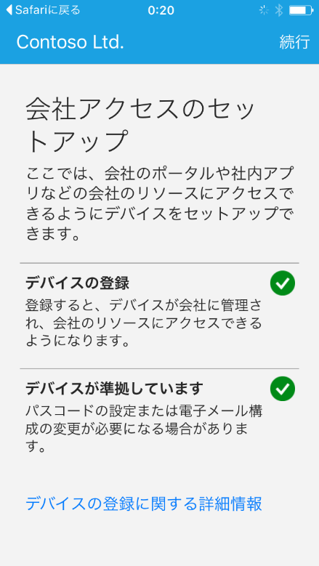

Microsoft Azureサインイン画面で、[電子メール アドレスまたは電話番号] 欄に　「admin@SPEJXX.onmicrosoft.com」を入力し、[パスワード] 欄に 「Pa$$w0rd」と入力して、[サインイン]　をクリックします。

1. [会社アクセスのセットアップの完了] 画面で、[完了] をタップします。

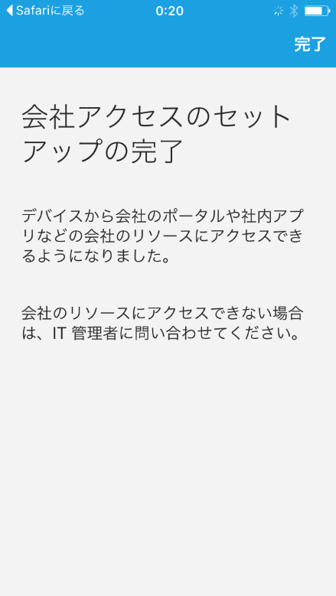

Microsoft Azureサインイン画面で、[電子メール アドレスまたは電話番号] 欄に　「admin@SPEJXX.onmicrosoft.com」を入力し、[パスワード] 欄に 「Pa$$w0rd」と入力して、[サインイン]　をクリックします。

1. Intune ポータル画面で、iOS デバイスが登録されたことを確認します。



1. ConfigMgr コンソール画面で、[資産とコンプライアンス]　ワークスペースをクリックし、[デバイス]　をクリックして、右ペインでiOSデバイスが表示されることを確認します。

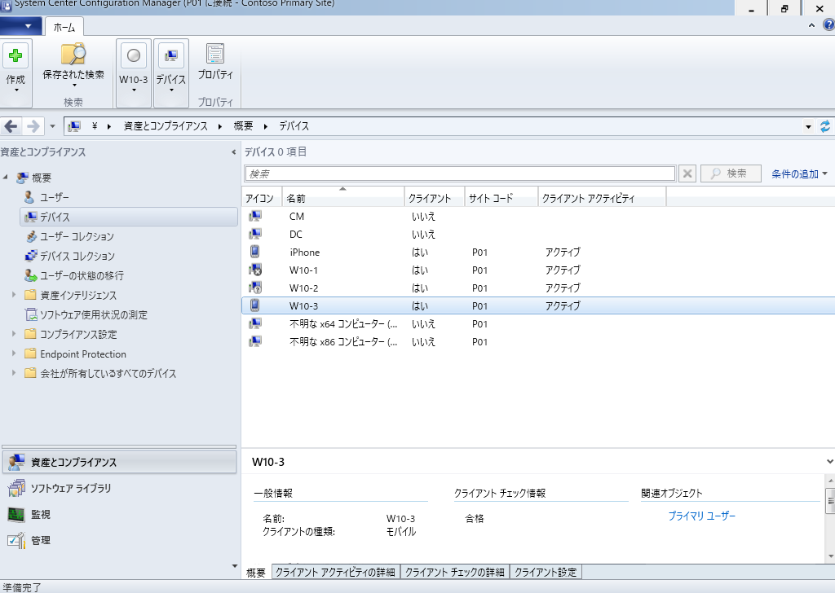

## Mac OSデバイスの登録

本節では、Mac OSデバイスを Microsoft Intune の管理対象として登録します。

Mac OS デバイスの登録には iOS デバイスとは異なり、「会社のポータル」アプリが提供されていないため、Microsoft Intune のユーザー用ポータルサイトにアクセスして行います。

1. Mac OSデバイスから操作します。  
   ブラウザーを起動し、https://portal.manage.microsoft.com/ にアクセスします。
2. サインイン画面で、ユーザー名に「**IntuneUser01@*****.onmicrosoft.com**」、パスワードに「**P@ssw0rd**」と入力し、[サインイン] をクリックします。

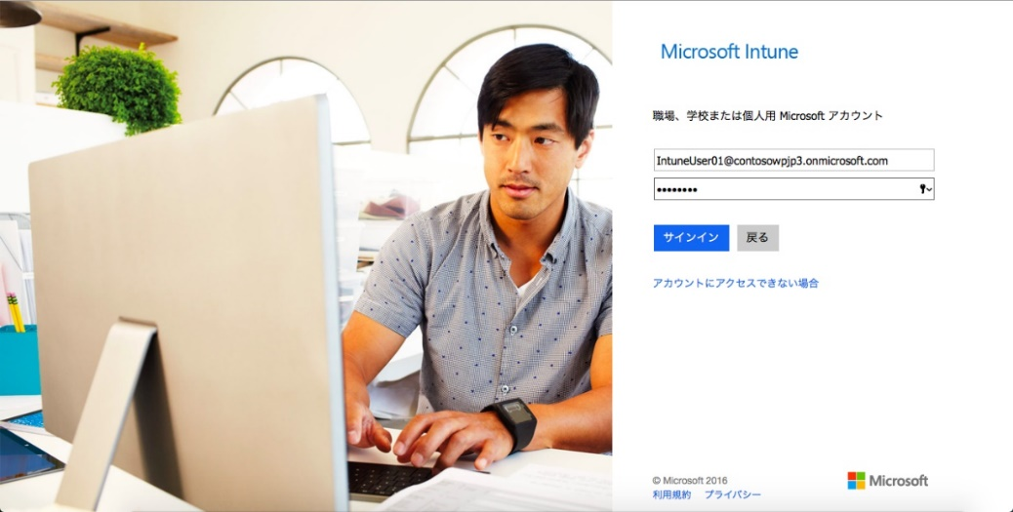

Microsoft Azureサインイン画面で、[電子メール アドレスまたは電話番号] 欄に　「admin@SPEJXX.onmicrosoft.com」を入力し、[パスワード] 欄に 「Pa$$w0rd」と入力して、[サインイン]　をクリックします。

* Microsoft Azureサインイン画面で、[電子メール アドレスまたは電話番号] 欄に　「admin@SPEJXX.onmicrosoft.com」を入力し、[パスワード] 欄に 「Pa$$w0rd」と入力して、[サインイン]　をクリックします。

1. ポータル画面で、[ここをタップ] をクリックします。  
   （この画面が出ない場合はデバイスページを表示すると同様の表示が現れます）

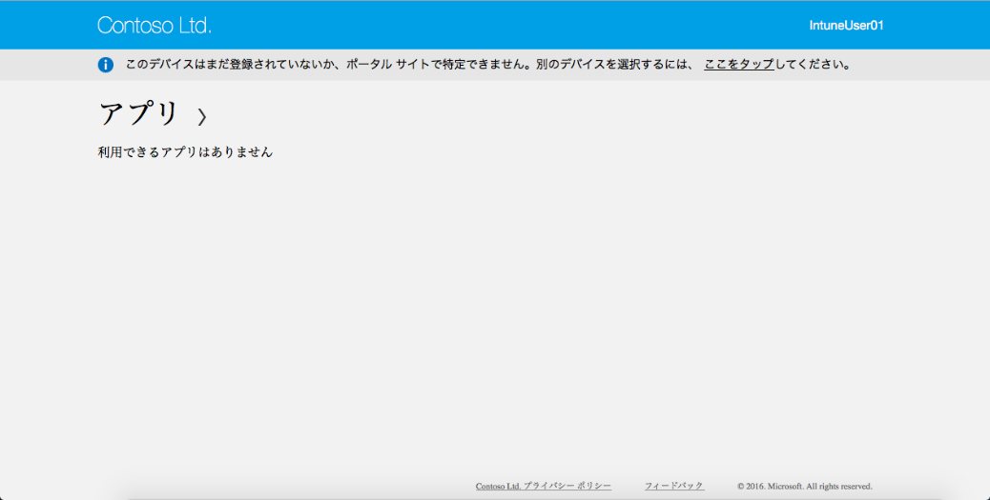

Microsoft Azureサインイン画面で、[電子メール アドレスまたは電話番号] 欄に　「admin@SPEJXX.onmicrosoft.com」を入力し、[パスワード] 欄に 「Pa$$w0rd」と入力して、[サインイン]　をクリックします。

1. [このデバイスの特定または登録] 画面で、[登録] をクリックします。

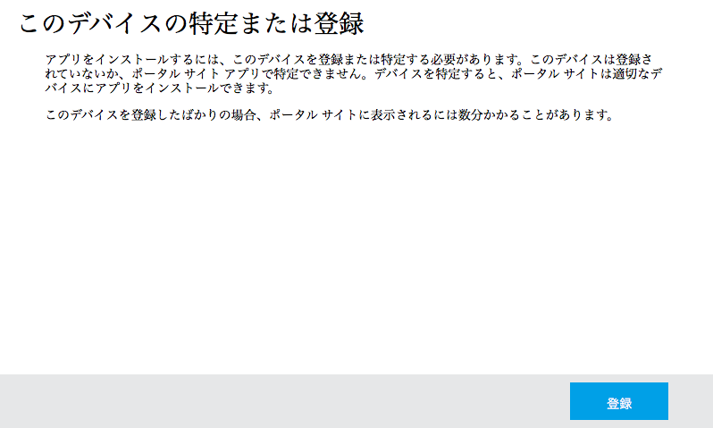

Microsoft Azureサインイン画面で、[電子メール アドレスまたは電話番号] 欄に　「admin@SPEJXX.onmicrosoft.com」を入力し、[パスワード] 欄に 「Pa$$w0rd」と入力して、[サインイン]　をクリックします。

1. [このデバイスの登録] 画面で、[インストール] をクリックします。

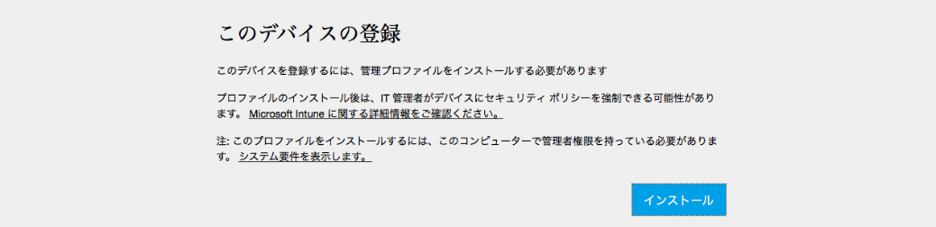

Microsoft Azureサインイン画面で、[電子メール アドレスまたは電話番号] 欄に　「admin@SPEJXX.onmicrosoft.com」を入力し、[パスワード] 欄に 「Pa$$w0rd」と入力して、[サインイン]　をクリックします。

1. [プロファイル] 画面で、[インストール] をクリックします。

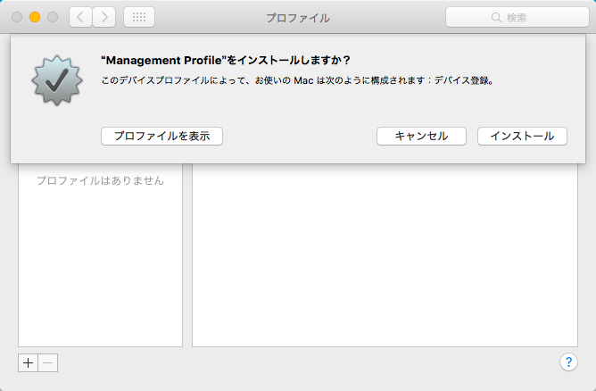

Microsoft Azureサインイン画面で、[電子メール アドレスまたは電話番号] 欄に　「admin@SPEJXX.onmicrosoft.com」を入力し、[パスワード] 欄に 「Pa$$w0rd」と入力して、[サインイン]　をクリックします。

1. ログイン画面で、ユーザー名とパスワードに Mac OS にログインする際に使用する資格情報を入力し、[OK] をクリックします。

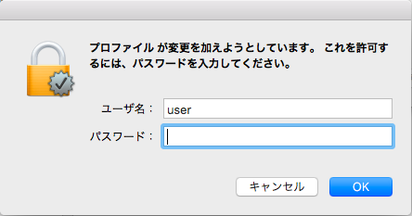

Microsoft Azureサインイン画面で、[電子メール アドレスまたは電話番号] 欄に　「admin@SPEJXX.onmicrosoft.com」を入力し、[パスワード] 欄に 「Pa$$w0rd」と入力して、[サインイン]　をクリックします。

Microsoft Azureサインイン画面で、[電子メール アドレスまたは電話番号] 欄に　「admin@SPEJXX.onmicrosoft.com」を入力し、[パスワード] 欄に 「Pa$$w0rd」と入力して、[サインイン]　をクリックします。

1. [プロファイル] 画面で、[続ける] をクリックします。

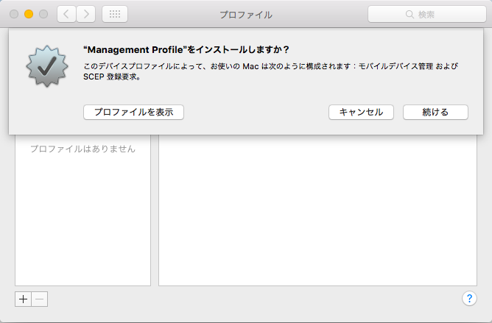

Microsoft Azureサインイン画面で、[電子メール アドレスまたは電話番号] 欄に　「admin@SPEJXX.onmicrosoft.com」を入力し、[パスワード] 欄に 「Pa$$w0rd」と入力して、[サインイン]　をクリックします。

1. [プロファイル] 画面で、[インストール] をクリックします。

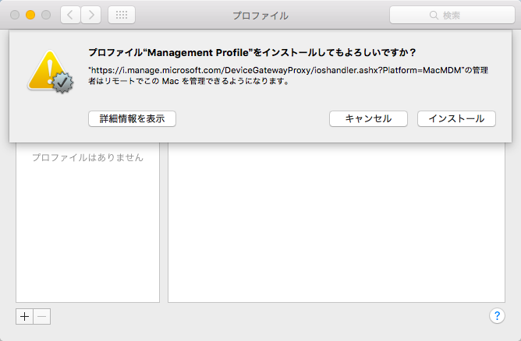

Microsoft Azureサインイン画面で、[電子メール アドレスまたは電話番号] 欄に　「admin@SPEJXX.onmicrosoft.com」を入力し、[パスワード] 欄に 「Pa$$w0rd」と入力して、[サインイン]　をクリックします。

1. [プロファイル] 画面で、Management Profile が追加されたことが確認できれば、デバイス登録は完了です。

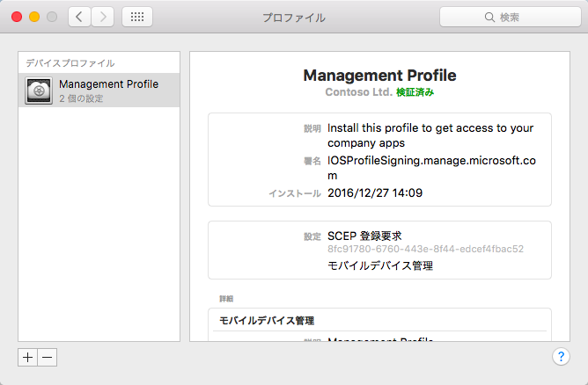

1. ポータル画面に戻ると、Mac OS デバイスが登録されている様子が確認できます。

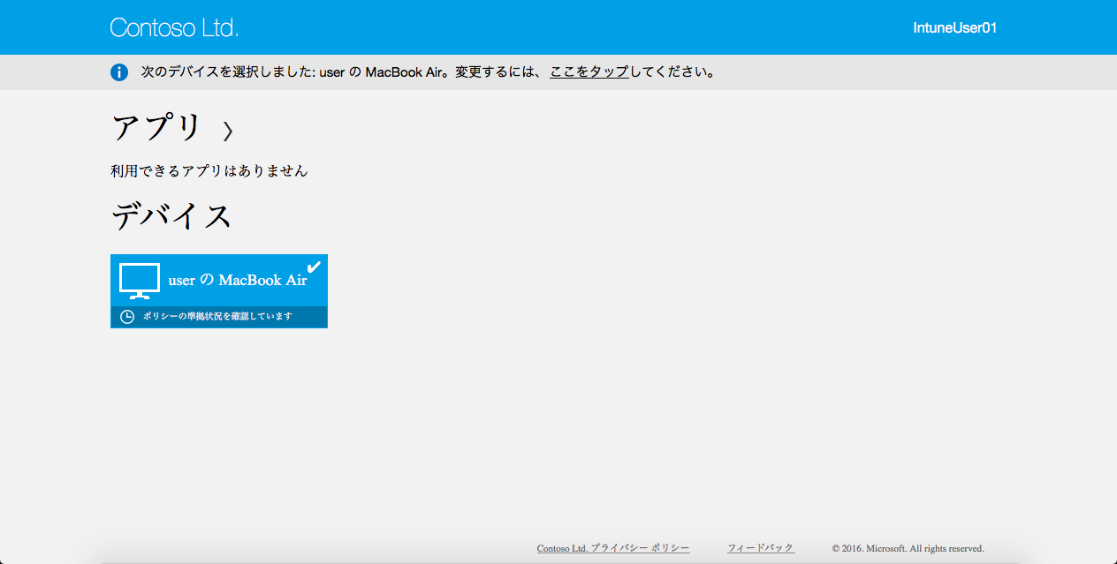

1. ConfigMgr コンソール画面で、[資産とコンプライアンス]　ワークスペースをクリックし、[デバイス]　をクリックして、右ペインで Mac OSデバイスが表示されることを確認します。

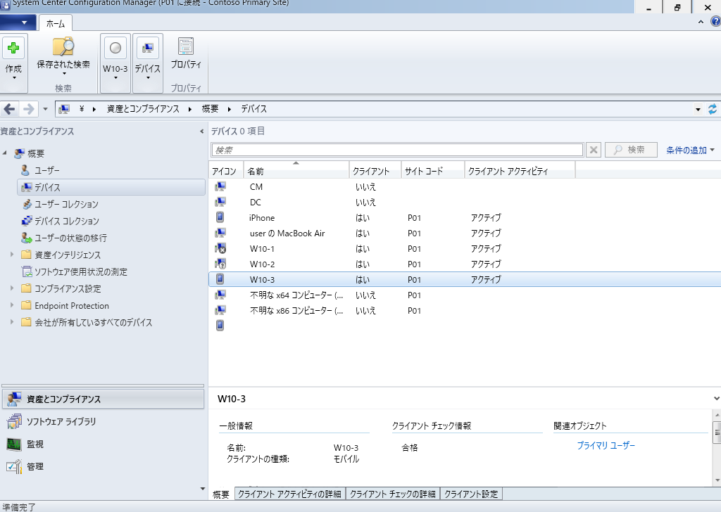

## Android デバイスの登録

本節では、Android デバイスを Microsoft Intune の管理対象として登録します。

デバイス登録には「会社のポータル」アプリを利用して登録するため、手順では、会社のポータルアプリをインストールしてからデバイス登録を開始しています。

1. Android デバイスから操作します。  
   [Play ストア] アプリを起動し、検索窓で「**Microsoft Intune**」と入力して、表示される Microsoft Intune ポータル サイトをタップします。
2. [Microsoft Intune ポータル サイト] 画面で、[インストール] をタップします。すると、インストールが開始されます。

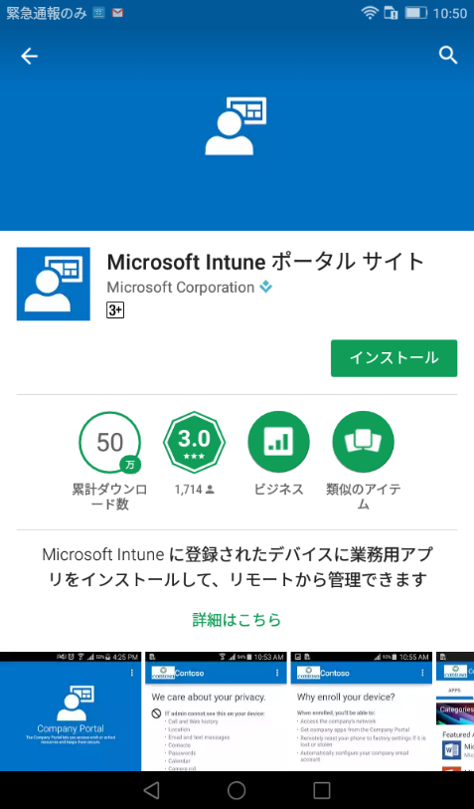

Microsoft Azureサインイン画面で、[電子メール アドレスまたは電話番号] 欄に　「admin@SPEJXX.onmicrosoft.com」を入力し、[パスワード] 欄に 「Pa$$w0rd」と入力して、[サインイン]　をクリックします。

1. [Microsoft Intune ポータル サイト] 画面で、[開く] をタップします。

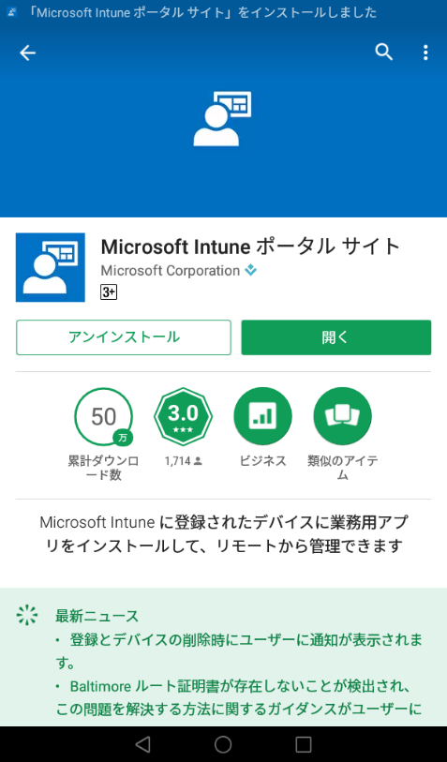

Microsoft Azureサインイン画面で、[電子メール アドレスまたは電話番号] 欄に　「admin@SPEJXX.onmicrosoft.com」を入力し、[パスワード] 欄に 「Pa$$w0rd」と入力して、[サインイン]　をクリックします。

1. [ポータル サイト] 画面で、[サインイン] をタップします。

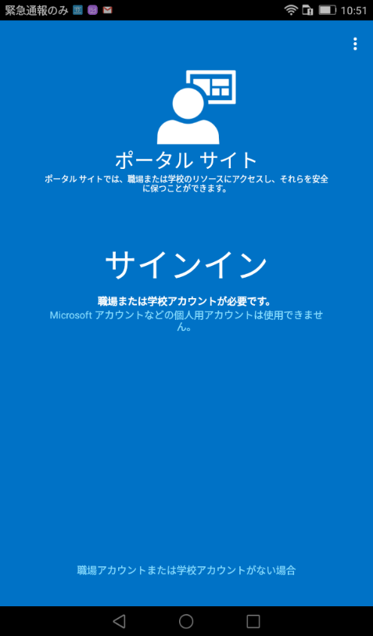

Microsoft Azureサインイン画面で、[電子メール アドレスまたは電話番号] 欄に　「admin@SPEJXX.onmicrosoft.com」を入力し、[パスワード] 欄に 「Pa$$w0rd」と入力して、[サインイン]　をクリックします。

1. サインイン画面で、ユーザー名に「**IntuneUser01@*****.onmicrosoft.com**」、パスワードに「**P@ssw0rd**」と入力し、[サインイン] をタップします。

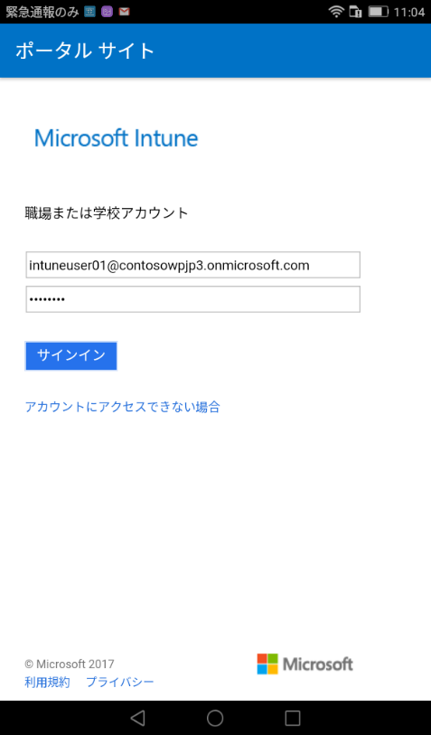

Microsoft Azureサインイン画面で、[電子メール アドレスまたは電話番号] 欄に　「admin@SPEJXX.onmicrosoft.com」を入力し、[パスワード] 欄に 「Pa$$w0rd」と入力して、[サインイン]　をクリックします。

Microsoft Azureサインイン画面で、[電子メール アドレスまたは電話番号] 欄に　「admin@SPEJXX.onmicrosoft.com」を入力し、[パスワード] 欄に 「Pa$$w0rd」と入力して、[サインイン]　をクリックします。

1. [会社のアクセス許可の設定] 画面で、[開始] をタップします

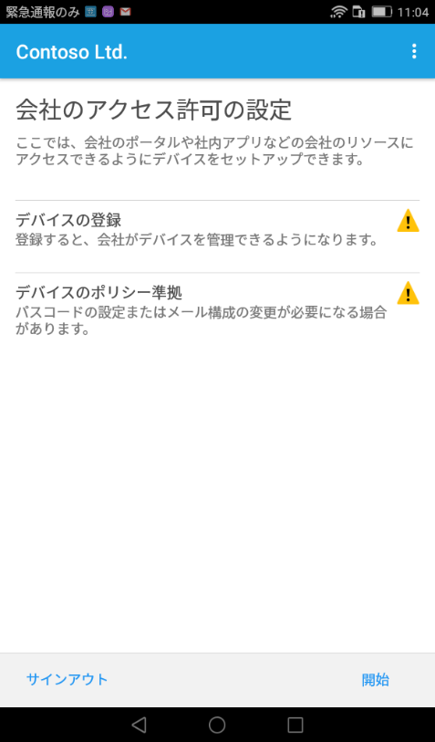

Microsoft Azureサインイン画面で、[電子メール アドレスまたは電話番号] 欄に　「admin@SPEJXX.onmicrosoft.com」を入力し、[パスワード] 欄に 「Pa$$w0rd」と入力して、[サインイン]　をクリックします。

1. [デバイスを登録する理由] 画面で、[続行] をタップします。

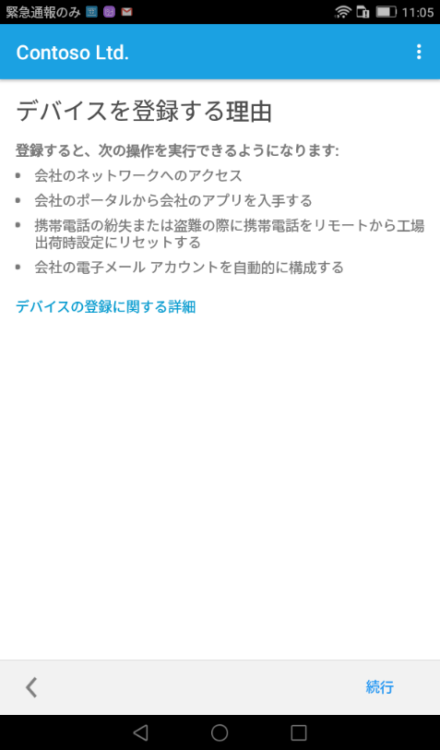

Microsoft Azureサインイン画面で、[電子メール アドレスまたは電話番号] 欄に　「admin@SPEJXX.onmicrosoft.com」を入力し、[パスワード] 欄に 「Pa$$w0rd」と入力して、[サインイン]　をクリックします。

1. [ユーザーのプライバシーに配慮しています] 画面で、[続行] をタップします。

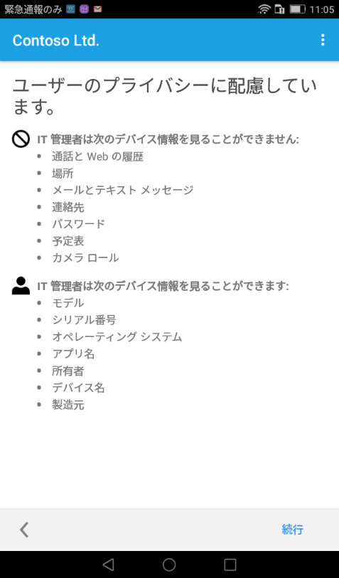

Microsoft Azureサインイン画面で、[電子メール アドレスまたは電話番号] 欄に　「admin@SPEJXX.onmicrosoft.com」を入力し、[パスワード] 欄に 「Pa$$w0rd」と入力して、[サインイン]　をクリックします。

1. [次の操作] 画面で、[登録] をタップします。

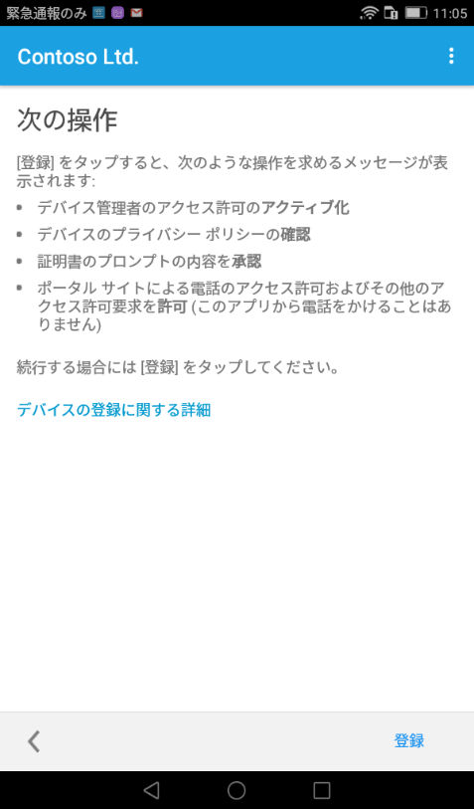

Microsoft Azureサインイン画面で、[電子メール アドレスまたは電話番号] 欄に　「admin@SPEJXX.onmicrosoft.com」を入力し、[パスワード] 欄に 「Pa$$w0rd」と入力して、[サインイン]　をクリックします。

1. [端末管理者権限を許可しますか？] 画面で、[有効にする] をタップします。

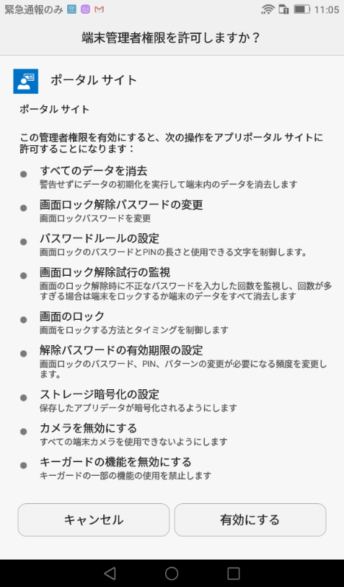

Microsoft Azureサインイン画面で、[電子メール アドレスまたは電話番号] 欄に　「admin@SPEJXX.onmicrosoft.com」を入力し、[パスワード] 欄に 「Pa$$w0rd」と入力して、[サインイン]　をクリックします。

1. [会社のアクセス許可の設定] 画面で、[続行] をタップします。

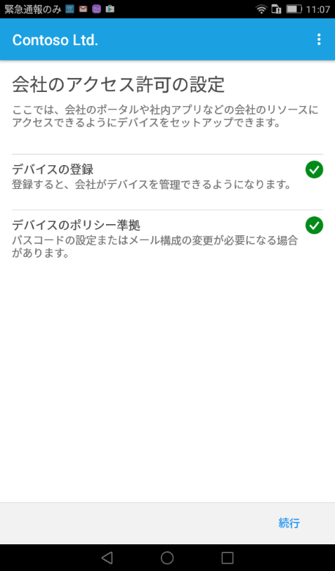

Microsoft Azureサインイン画面で、[電子メール アドレスまたは電話番号] 欄に　「admin@SPEJXX.onmicrosoft.com」を入力し、[パスワード] 欄に 「Pa$$w0rd」と入力して、[サインイン]　をクリックします。

1. [会社のアクセス許可の設定の完了] 画面で、[完了] をタップします。

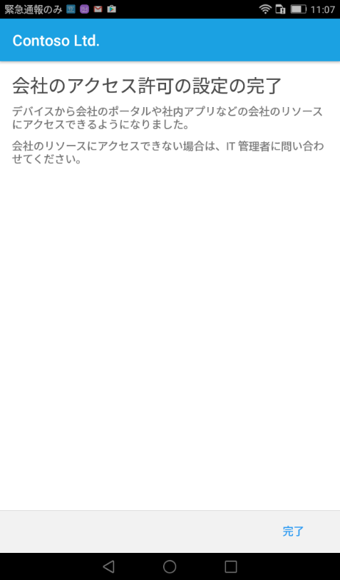

Microsoft Azureサインイン画面で、[電子メール アドレスまたは電話番号] 欄に　「admin@SPEJXX.onmicrosoft.com」を入力し、[パスワード] 欄に 「Pa$$w0rd」と入力して、[サインイン]　をクリックします。

1. Microsoft Intune ポータル画面で、[デバイス] をタップします。



Microsoft Azureサインイン画面で、[電子メール アドレスまたは電話番号] 欄に　「admin@SPEJXX.onmicrosoft.com」を入力し、[パスワード] 欄に 「Pa$$w0rd」と入力して、[サインイン]　をクリックします。

1. Microsoft Intune ポータル画面で、登録されたデバイス一覧から Android デバイスが登録されていることを確認します。

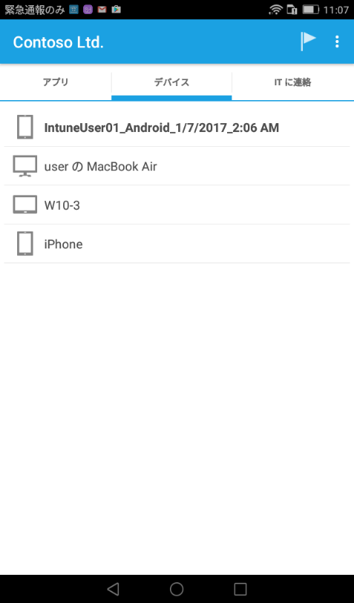

1. ConfigMgr コンソール画面で、[資産とコンプライアンス]　ワークスペースをクリックし、[デバイス]　をクリックして、右ペインで Android デバイスが表示されることを確認します。

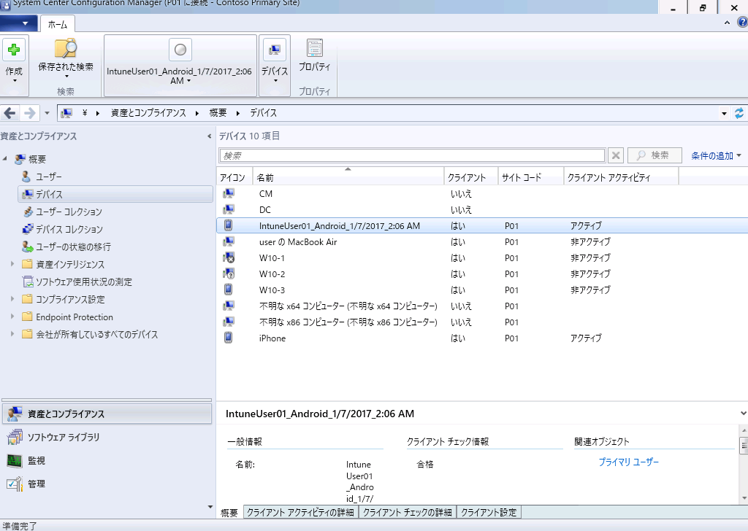

# まとめ

SCCM によるオンプレミスの管理とクラウドベースのサービスであるMicrosoft Intuneに分かれていたモバイル デバイス管理は、SCCM と現在のMicrosoft Intuneを統合することで強化されました。

SCCM で拡張されたモバイル デバイス管理機能は、Windows 10 やWindows 8.1 だけでなく、iOS、Android および Mac OS と、豊富なデバイス種類の管理を実現しています。

本書では SCCM と Microsoft Intune 統合によるモバイル デバイス管理機能の概要、モバイル デバイス管理のための初期構成について、その手順の説明を行いました。

本書がSCCM の検証、環境構築を行う際の参考になれば幸いです。

このドキュメントに記載されている情報は、このドキュメントの発行時点におけるマイクロソフトの見解を反映したものです。変化する市場状況に対応する必要があるため、このドキュメントは、記載された内容の実現に関するマイクロソフトの確約とはみなされないものとします。また、発行以降に発表される情報の正確性に関して、マイクロソフトはいかなる保証もいたしません。このドキュメントに記載されている情報は、このドキュメントの発行時点における製品を表したもので、計画のためにのみ使用してください。情報は、将来予告なしに変更することがあります。

このドキュメントに記載された内容は情報提供のみを目的としており、明示または黙示に関わらず、これらの情報についてマイクロソフトはいかなる責任も負わないものとします。

© 2017 Microsoft Corporation. All rights reserved.

Microsoft、Windows、Windows ロゴ、及びWindows Server は米国 Microsoft Corporation の米国またはその他の国における登録商標または商標です。

このドキュメントに記載されている会社名、製品名には、各社の商標のものもあります。